

IMPLEMENTASI KRIPTOGRAFI SISTEM INFORMASI MANAJEMEN STOK BERBASIS WEB DENGAN CHACHA20 DAN TWOFISH
LAPORAN KULIAH KERJA PRAKTEK
Oleh:
NIM NAMA
- 2311510024 Given Arnando
- 2311510123 Irwan Yuandri

FAKULTAS TEKNOLOGI INFORMASI
UNIVERSITAS BUDI LUHUR

JAKARTA
SEMESTER GENAP
2025/2026



IMPLEMENTASI KRIPTOGRAFI SISTEM INFORMASI MANAJEMEN STOK BERBASIS WEB DENGAN CHACHA20 DAN TWOFISH
LAPORAN KULIAH KERJA PRAKTEK
Oleh:
NIM NAMA
- 2311510024 Given Arnando
- 2311510123 Irwan Yuandri

FAKULTAS TEKNOLOGI INFORMASI
UNIVERSITAS BUDI LUHUR

JAKARTA
SEMESTER GENAP
2025/20

ABSTRAK
Kuliah Kerja Praktik (KKP) merupakan kegiatan akademik yang bertujuan untuk memberikan pengalaman kepada mahasiswa dalam menerapkan ilmu pengetahuan dan keterampilan sesuai bidang yang dipelajari ke dalam dunia kerja. Perkembangan teknologi informasi yang semakin pesat membuat keamanan data menjadi salah satu aspek penting dalam pengelolaan sistem informasi, terutama pada sistem manajemen stok berbasis web yang digunakan untuk mengelola data barang, transaksi, dan laporan persediaan. PT/instansi tempat pelaksanaan KKP menghadapi permasalahan terkait keamanan data, seperti risiko akses tidak sah dan kerentanan terhadap pencurian maupun manipulasi data pada sistem penyimpanan informasi stok barang.

Berdasarkan permasalahan tersebut, KKP ini bertujuan untuk mengimplementasikan metode kriptografi pada sistem informasi manajemen stok berbasis web guna meningkatkan keamanan data. Algoritma yang digunakan dalam penelitian ini adalah ChaCha20 sebagai metode enkripsi stream cipher dan Twofish sebagai algoritma block cipher untuk memberikan perlindungan terhadap data penting yang tersimpan di dalam sistem. Metode yang digunakan meliputi analisis kebutuhan sistem, perancangan sistem, implementasi algoritma kriptografi, serta pengujian terhadap proses enkripsi dan dekripsi data pada aplikasi berbasis web.

Hasil implementasi menunjukkan bahwa penerapan algoritma ChaCha20 dan Twofish mampu meningkatkan keamanan data pada sistem informasi manajemen stok. Proses enkripsi dan dekripsi dapat berjalan dengan baik tanpa mengganggu fungsi utama sistem, serta data yang tersimpan menjadi lebih aman dari akses yang tidak berwenang. Dengan demikian, implementasi kriptografi pada sistem informasi manajemen stok berbasis web ini diharapkan dapat membantu meningkatkan keamanan dan keandalan pengelolaan data pada perusahaan.

Kata Kunci: Kuliah Kerja Praktik, Kriptografi, Sistem Informasi, Manajemen Stok, ChaCha20, Twofish, Keamanan Data.

KATA PENGANTAR
Puji syukur kehadirat Tuhan Yang Maha Esa atas segala rahmat dan karunia-Nya sehingga penulis dapat menyelesaikan laporan Kuliah Kerja Praktik (KKP) dengan judul “IMPLEMENTASI KRIPTOGRAFI SISTEM INFORMASI MANAJEMEN STOK BERBASIS WEB DENGAN CHACHA20 DAN TWOFISH” dengan baik dan tepat waktu.

Laporan ini disusun sebagai salah satu syarat untuk memenuhi mata kuliah Kuliah Kerja Praktik (KKP) pada Program Studi Teknik Informatika, Fakultas Teknologi Informasi, Universitas Budi Luhur. Melalui kegiatan KKP ini, penulis memperoleh pengalaman serta pengetahuan secara langsung mengenai penerapan teknologi informasi, khususnya dalam pengembangan dan pengamanan sistem informasi berbasis web menggunakan metode kriptografi.

Dalam proses penyusunan laporan ini, penulis menyadari bahwa laporan ini tidak dapat terselesaikan tanpa bantuan, dukungan, dan bimbingan dari berbagai pihak. Oleh karena itu, penulis ingin menyampaikan ucapan terima kasih kepada:
- Bapak Prof. Dr. Agus Setyo Budi, M.Sc. selaku Rektor Universitas Budi Luhur.
- Bapak Ir. Achmad Solichin, S.Kom., M.T.I. selaku Dekan Fakultas Teknologi Informasi Universitas Budi Luhur.
- Bapak Dr. Indra, S.Kom., M.T.I. selaku Ketua Program Studi Teknik Informatika Universitas Budi Luhur.
- Ibu Dr. Imelda, M.Kom. selaku dosen pembimbing yang telah memberikan arahan, masukan, dan bimbingan selama proses pelaksanaan dan penyusunan laporan KKP.
- Seluruh pihak di tempat pelaksanaan KKP yang telah memberikan kesempatan, pengalaman, serta dukungan selama kegiatan KKP berlangsung.
- Orang tua, keluarga, dan teman-teman yang selalu memberikan doa, semangat, serta dukungan moral kepada penulis selama proses penyusunan laporan ini.

Akhir kata, penulis berharap laporan Kuliah Kerja Praktik ini dapat memberikan manfaat dan menambah wawasan bagi pembaca serta dapat dijadikan sebagai referensi dalam pengembangan sistem informasi berbasis web yang lebih aman dan andal.
Tangerang, 24 Mei 2026
Tim Penyusun

DAFTAR TABEL
TABLE 3.8.3 SKENARIO PENGUJIAN KRIPTOGRAFI 84
TABLE 4.1.1 IMPLEMENTASI PERANGKAT KERAS 85
TABLE 4.1.2 IMPLEMENTASI PERANGKAT LUNAK 85
TABLE 4.1.3 IMPLEMENTASI BASIS DATA 86
TABLE 4.5.1 PENGUJIAN FITUR AUTENTIKASI 113
TABLE 4.5.2 HASIL PENGUJIAN STOK 114
TABLE 4.5.3 HASIL PENGUJIAN MANAJEMEN KEUANGAN 114
TABLE 4.5.4 HASIL PENGUJIAN IMPLEMENTASI KRIPTOGRAFI 115

DAFTAR GAMBAR
GAMBAR 3.1 METODE WATERFALL 25
GAMBAR 3.3.2 ACTIVITY DIAGRAM 40
GAMBAR 3.3.3 SEQUENCE DIAGRAM 41
GAMBAR 3.3.4 ENTITY RELATIONSHIP DIAGRAM 42
GAMBAR 3.5.1 HALAMAN LOGIN 47
GAMBAR 3.5.2 HALAMAN RESET PASSWORD 49
GAMBAR 3.5.3 HALAMAN DAFTAR KARYAWAN 50
GAMBAR 3.5.4 HALAMAN DASHBOARD UTAMA 52
GAMBAR 3.5.5 HALAMAN MANAJEMEN STOK 53
GAMBAR 3.5.6 HALAMAN TAMBAH BARANG 55
GAMBAR 3.5.7 HALAMAN MANAJEMEN STOK 56
GAMBAR 3.5.8 HALAMAN TAMBAH STOK 58
GAMBAR 3.5.9 HALAMAN KURANGI STOK 59
GAMBAR 3.5.10 HALAMAN UPDATE MODAL 60
GAMBAR 3.5.11 HALAMAN EDIT BATAS MINIMUM STOK 61
GAMBAR 3.5.12 HALAMAN INPUT PEMASUKAN 62
GAMBAR 3.5.13 HALAMAN PROFIT 63
GAMBAR 3.5.14 HALAMAN MODAL 65
GAMBAR 3.5.15 HALAMAN LOG AKTIVITAS 67
GAMBAR 3.5.16 HALAMAN MANAJEMEN KARYAWAN 69
GAMBAR 3.6.1 KONSEP IMPLEMENTASI KRIPTOGRAFI 72
GAMBAR 3.6.2 IMPLEMENTASI INISIALISASI ALGORITMA CHACHA20 74
GAMBAR 3.6.2.1 IMPLEMENTASI PROSES ENKRIPSI CHACHA20 75
GAMBAR 3.6.2.2 IMPLEMENTASI PROSES DEKRIPSI CHACHA20 76
GAMBAR 3.6.3 IMPLEMENTASI PROSES ENKRIPSI ALGORITMA CHACHA20 79
GAMBAR 3.6.4 IMPLEMENTASI PROSES DEKRIPSI ALGORITMA CHACHA20 80
GAMBAR 3.6.5 IMPLEMENTASI PROSES DEKRIPSI DATA 82
GAMBAR 3.6.6 IMPLEMENTASI PROSES ENKRIPSI ALGORITMA TWOFISH 84
GAMBAR 3.6.7 IMPLEMENTASI PROSES DEKRIPSI ALGORITMA TWOFISH 86
GAMBAR 3.7.1 ARSITEKTUR SISTEM 88
GAMBAR 3.7.2 MEKANISME KOMUNIKASI SISTEM 90
GAMBAR 3.7.3 INTEGRASI MODUL KRIPTOGRAFI 95
GAMBAR 4.1.3 IMPLEMENTASI BASIS DATA SISTEM 96
GAMBAR 4.2.1 HALAMAN LOGIN 97
GAMBAR 4.2.2 HALAMAN REGISTER KARYAWAN 98
GAMBAR 4.2.3 HALAMAN RESET PASSWORD 98
GAMBAR 4.2.4 HALAMAN DASHBOARD OWNER 99
GAMBAR 4.2.5 HALAMAN MANAJEMEN STOK 100
GAMBAR 4.2.6 HALAMAN TAMBAH BARANG 101
GAMBAR 4.2.7 HALAMAN TAMBAH STOK 102
GAMBAR 4.2.8 HALAMAN KURANGI STOK 102
GAMBAR 4.2.9 HALAMAN EDIT MINIMUM STOK 103
GAMBAR 4.2.10 HALAMAN UPDATE MODAL BARANG 104
GAMBAR 4.2.11 HALAMAN PEMASUKAN 104
GAMBAR 4.2.12 HALAMAN PROFIT 105
GAMBAR 4.2.13 HALAMAN PENGATURAN PERIODE PROFIT 106
GAMBAR 4.2.14 HALAMAN MODAL 107
GAMBAR 4.2.15 HALAMAN LOG AKTIVITAS 107
GAMBAR 4.2.16 HALAMAN MANAJEMEN KARYAWAN 108
GAMBAR 4.2.17 HALAMAN NOTIFIKASI 109
GAMBAR 4.3.1 IMPLEMENTASI DATABASE 110
GAMBAR 4.3.2 TABEL USERS 110
GAMBAR 4.3.3 TABEL INVENTORY 111
GAMBAR 4.3.4 TABEL PEMASUKAN 111
GAMBAR 4.3.5 TABEL BIAYA 112
GAMBAR 4.3.6 TABEL BIAYA HISTORY 113
GAMBAR 4.3.7 TABEL ACTIVITY LOGS 113
GAMBAR 4.3.8 TABEL NOTIFICATIONS 114
GAMBAR 4.3.9 TABEL PENDING REGISTRATIONS 115
GAMBAR 4.3.10 TABEL OTPS 115
GAMBAR 4.3.11 TABEL PROFIT SETTINGS 116
GAMBAR 4.3.12 TABEL USER SESSIONS 117
GAMBAR 4.4.1 IMPLEMENTASI INISIALISASI ALGORITMA CHACHA20 117
GAMBAR 4.4.2 IMPLEMENTASI PROSES ENKRIPSI CHACHA20 117
GAMBAR 4.4.3 IMPLEMENTASI PROSES DEKRIPSI CHACHA20 118
GAMBAR 4.4.4 IMPLEMENTASI INISIALISASI ALGORITMA TWOFISH 118
GAMBAR 4.4.5 IMPLEMENTASI PROSES ENKRIPSI TWOFISH 118

DAFTAR ISI

ABSTRAK 3
KATA PENGANTAR 4
DAFTAR TABEL 5
DAFTAR GAMBAR 6
DAFTAR ISI 8
BAB I PENDAHULUAN 12
1.1. Latar Belakang 12
1.2. Batasan Masalah 14
1.3. Perumusan Masalah 14
1.4. Tujuan & Manfaat 15
1.4.1. Tujuan 15
1.4.2 Manfaat 15
1.5 Metodologi Pelaksanaan Kuliah Kerja Praktik 15
1.6 Sistematika Penulisan 16
BAB II LANDASAN TEORI 18
2.1 Profil Singkat Instansi 18
2.1.1 Pemancingan Decha Jaya 18
2.2 Sistem Informasi 19
2.3 Sistem Informasi Manajemen Stok 19
2.4 Website 20
2.5 Database 21
2.6 Kriptografi 21
2.7 Algoritma ChaCha20 21
2.8 Algoritma Twofish 21
2.9 Flowchart 22
2.10 Use Case Diagram 22
2.11 Activity Diagram 22
2.12 Tools Dan Software Yang Digunakan 23
BAB III METODOLOGI DAN PERANCANGAN SISTEM 24
3.1 Metodologi Pengembangan Sistem 24
3.1.1 Pengertian Metode Waterfall 26
3.1.2 Alasan Pemilihan Metode Waterfall 28
3.1.3 Tahapan Metode Waterfall 31
3.2 Analisis Kebutuhan Sistem 36
3.2.1 Analisis Kebutuhan Fungsional 36
3.2.2 Analisis Kebutuhan Nonfungsional 37
3.3 Perancangan Sistem 38
3.3.1 Use Case Diagram 38
3.3.2 Activity Diagram 39
3.3.3 Sequence Diagram 41
3.3.4 Entity Relationship Diagram (ERD) 42
3.4 Perancangan Basis Data 44
3.4.1 Struktur Tabel Basis Data 44
3.5 Implementasi Sistem 46
3.5.1 Halaman Login 47
3.5.2 Halaman Reset Password 49
3.5.4 Halaman Dashboard Utama 51
3.5.5 Halaman Manajemen Stok 53
3.5.6 Halaman Tambah Barang 54
3.5.7 Halaman Manajemen Stok 55
3.5.8 Halaman Tambah Stok 57
3.5.9 Halaman Kurangi Stok 58
3.5.10 Halaman Update Modal 59
3.5.11 Halaman Edit Batas Minimum Stok 60
3.5.12 Halaman Input Pemasukan 61
3.5.13 Halaman Profit 62
3.5.14 Halaman Modal 64
3.5.15 Halaman Log Aktivitas 65
3.5.16 Halaman Manajemen Karyawan 67
3.6 Implementasi Kriptografi ChaCha20 dan Twofish 68
3.6.1 Konsep Implementasi Kriptografi 69
3.6.2 Implementasi Inisialisasi Algortima ChaCha20 70
3.6.3 Implementasi Proses Enkripsi Algoritma ChaCha20 72
3.6.4 Implementasi Proses Dekripsi Algoritma ChaCha20 73
3.6.5 Implementasi Proses Dekripsi Data 74
3.6.6 Implementasi Proses Enkripsi Algoritma Twofish 75
3.6.7 Implementasi Proses Dekripsi Twofish 76
3.7 Arsitektur Sistem 77
3.7.1 Arsitektur Sistem 78
3.7.2 Mekanisme Komunikasi Sistem 79
3.7.3 Integrasi Modul Kriptografi 81
3.8 Pengujian Sistem 84
3.8.1 Metode Pengujian Black Box 84
3.8.2 Skenario Pengujian Sistem 84
3.8.3 Skenario Pengujian Kriptografi 84
3.8.4 Kriteria Keberhasilan Pengujian 85
BAB IV IMPLEMENTASI DAN PENGUJIAN 86
4.1 Implementasi Sistem 86
4.1.1 Implementasi Perangkat Keras 86
4.1.2 Implementasi Perangkat Lunak 86
4.1.3 Implementasi Basis Data 87
4.2 Implementasi Antarmuka Sistem 87
4.2.1 Halaman Login 88
4.2.2 Halaman Register Karyawan 89
4.2.3 Halaman Reset Password 89
4.2.4 Halaman Dashboard Owner 90
4.2.5 Halaman Manajemen Stok 91
4.2.6 Halaman Tambah Barang 91
4.2.7 Halaman Tambah Stok 92
4.2.8 Halaman Kurangi Stok 93
4.2.9 Halaman Edit Minimum Stok 93
4.2.10 Halaman Update Modal Barang 94
4.2.11 Halaman Pemasukan 94
4.2.12 Halaman Profit 95
4.2.13 Halaman Pengaturan Periode Profit 96
4.2.14 Halaman Modal 96
4.2.15 Halaman Log Aktivitas 97
4.2.16 Halaman Manajemen Karyawan 98
4.2.17 Halaman Notifikasi 98
4.3 Implementasi Basis Data 99
4.3.1 Implementasi Database 99
4.3.2 Tabel Users 100
4.3.3 Tabel Inventory 100
4.3.4 Tabel Pemasukan 101
4.3.5 Tabel Biaya 101
4.3.6 Tabel Biaya History 102
4.3.7 Tabel Activity Logs 102
4.3.8 Tabel Notifications 103
4.3.9 Tabel Pending Registrations 103
4.3.10 Tabel OTPs 104
4.3.11 Tabel Profit Settings 104
4.3.12 Tabel User Sessions 105
4.4 Implementasi Algoritma Kriptografi 105
4.4.1 Implementasi Inisialisasi Algoritma ChaCha20 106
4.4.2 Implementasi Proses Enkripsi ChaCha20 107
4.4.3 Implementasi Proses Dekripsi ChaCha20 109
4.4.4 Implementasi Inisialisasi Algoritma Twofish 110
4.4.5 Implementasi Proses Enkripsi Twofish 111
4.4.6 Implementasi Proses Dekripsi Twofish 113
4.5 Pengujian Sistem 114
4.5.1 Pengujian Fitur Autentikasi 114
4.5.2 Pengujian Manajemen Stok 114
4.5.3 Pengujian Manajemen Keuangan 115
4.5.4 Pengujian Implementasi Kriptografi 115
4.5.5 Analisis Hasil Pengujian 116
BAB V PENUTUP 117
5.1 Kesimpulan 117
5.2 Saran 117
DAFTAR PUSTAKA 119

BAB I
PENDAHULUAN

Latar Belakang
Perkembangan teknologi informasi di era digital saat ini telah membawa perubahan yang signifikan dalam berbagai aspek operasional perusahaan, khususnya dalam pengelolaan data dan informasi. Sistem informasi berbasis web kini menjadi salah satu solusi yang banyak digunakan oleh perusahaan untuk meningkatkan efisiensi, akurasi, serta kecepatan dalam pengelolaan data, termasuk pada sistem manajemen stok. Sistem manajemen stok memiliki peranan penting dalam mengontrol persediaan barang, memantau keluar masuk barang, serta mendukung proses pengambilan keputusan dalam kegiatan operasional perusahaan.

Namun, seiring dengan meningkatnya penggunaan sistem berbasis web, muncul pula berbagai ancaman terhadap keamanan data. Data stok yang tersimpan di dalam sistem memiliki nilai penting bagi perusahaan sehingga berpotensi menjadi target serangan, seperti pencurian data, manipulasi informasi, maupun akses tidak sah oleh pihak yang tidak bertanggung jawab. Kurangnya mekanisme pengamanan yang baik dapat menimbulkan kerugian, baik dari segi finansial maupun operasional.

Permasalahan utama yang sering terjadi pada sistem manajemen stok berbasis web adalah belum optimalnya penerapan keamanan data, khususnya dalam proses penyimpanan dan transmisi data. Masih terdapat sistem yang menyimpan data dalam bentuk plaintext, sehingga data menjadi rentan terhadap berbagai jenis serangan. Oleh karena itu, diperlukan suatu metode pengamanan data yang efektif dan efisien guna menjaga kerahasiaan, integritas, dan keaslian data.

Salah satu metode yang dapat diterapkan untuk mengatasi permasalahan tersebut adalah teknik kriptografi. Kriptografi merupakan metode pengamanan data dengan cara mengubah data asli (plaintext) menjadi bentuk yang tidak dapat dibaca (ciphertext) menggunakan algoritma tertentu. Dalam penelitian ini digunakan dua algoritma kriptografi, yaitu ChaCha20 dan Twofish. Algoritma ChaCha20 dikenal memiliki performa tinggi dan efisien dalam proses enkripsi data, sedangkan Twofish merupakan algoritma kriptografi simetris yang memiliki tingkat keamanan tinggi dan telah teruji dalam melindungi data.

Penggabungan kedua algoritma tersebut diharapkan dapat memberikan lapisan keamanan yang lebih baik pada sistem manajemen stok berbasis web. Algoritma ChaCha20 digunakan untuk melakukan proses enkripsi data secara cepat dan efisien, sementara algoritma Twofish digunakan untuk memperkuat keamanan data yang tersimpan di dalam sistem. Dengan penerapan kedua algoritma tersebut, data yang dikelola tidak hanya terlindungi dari akses tidak sah, tetapi juga tetap dapat diakses dengan cepat oleh pengguna yang memiliki hak akses.

Melalui kegiatan Kuliah Kerja Praktik (KKP) ini, dilakukan perancangan dan implementasi sistem informasi manajemen stok berbasis web yang dilengkapi dengan mekanisme pengamanan menggunakan algoritma ChaCha20 dan Twofish. Tahapan yang dilakukan meliputi analisis kebutuhan sistem, perancangan sistem, implementasi algoritma kriptografi, serta pengujian terhadap keamanan dan kinerja sistem yang dikembangkan.
Berdasarkan hasil observasi awal, sistem pengelolaan stok yang digunakan masih memiliki keterbatasan dalam aspek keamanan data, seperti belum adanya mekanisme enkripsi pada data sensitif dan kurangnya perlindungan terhadap akses sistem. Kondisi tersebut menunjukkan perlunya pengembangan sistem yang lebih aman, terstruktur, dan mampu memberikan perlindungan terhadap data penting perusahaan.

Dengan demikian, perancangan sistem ini tidak hanya bertujuan untuk meningkatkan efisiensi dalam pengelolaan stok barang, tetapi juga untuk meningkatkan keamanan data agar lebih terlindungi dari berbagai ancaman keamanan informasi. Hasil dari kegiatan KKP ini diharapkan dapat menjadi solusi yang efektif dalam pengamanan sistem informasi manajemen stok berbasis web serta menjadi referensi dalam pengembangan sistem informasi yang lebih aman di masa mendatang.

Batasan Masalah
Agar pembahasan dalam laporan Kuliah Kerja Praktik (KKP) ini lebih terarah dan tidak meluas, maka ditetapkan beberapa batasan masalah sebagai berikut:
- Pembahasan difokuskan pada perancangan dan implementasi sistem informasi manajemen stok berbasis web yang dilengkapi dengan pengamanan data menggunakan algoritma kriptografi ChaCha20 dan Twofish.
- Sistem yang dikembangkan berbasis web dan dijalankan pada lingkungan lokal (localhost) atau server sederhana, serta tidak diimplementasikan secara langsung pada sistem operasional perusahaan secara real-time.
- Penerapan kriptografi dibatasi pada proses enkripsi dan dekripsi data tertentu, seperti data stok dan data penting lainnya, serta tidak mencakup seluruh aspek keamanan sistem secara menyeluruh.
- Pengujian sistem difokuskan pada fungsi enkripsi, dekripsi, dan kinerja sistem secara umum, tanpa melakukan pengujian keamanan tingkat lanjut seperti penetration testing maupun simulasi serangan siber yang kompleks.
- Sistem yang dirancang tidak membahas mekanisme keamanan tambahan secara mendalam, seperti firewall, Intrusion Detection System (IDS), maupun autentikasi multi-faktor (Multi-Factor Authentication).
- Perancangan sistem tidak mencakup analisis biaya (cost analysis), implementasi atau deployment dalam skala besar, serta integrasi dengan sistem lain di luar ruang lingkup manajemen stok.
- Dokumentasi sistem disusun sebagai referensi teknis yang mencakup proses perancangan, implementasi, dan hasil pengujian sistem sesuai dengan kebutuhan Kuliah Kerja Praktik (KKP).

Perumusan Masalah
Berdasarkan latar belakang yang telah diuraikan, maka rumusan masalah dalam Kuliah Kerja Praktik (KKP) ini adalah sebagai berikut:
- Bagaimana merancang sistem informasi manajemen stok berbasis web yang efektif, efisien, dan mudah digunakan oleh pengguna?
- Bagaimana mengimplementasikan algoritma kriptografi ChaCha20 dan Twofish pada sistem informasi manajemen stok untuk mengamankan data yang tersimpan?
- Bagaimana menjaga kerahasiaan, integritas, dan keamanan data stok agar terhindar dari akses yang tidak sah?
- Bagaimana kinerja sistem setelah diterapkannya mekanisme enkripsi dan dekripsi menggunakan algoritma ChaCha20 dan Twofish?

Tujuan & Manfaat

Tujuan
Adapun tujuan dari pelaksanaan Kuliah Kerja Praktik (KKP) ini adalah sebagai berikut:
- Merancang dan membangun sistem informasi manajemen stok berbasis web yang dapat membantu proses pengelolaan data barang secara lebih efektif dan efisien.
- Mengimplementasikan algoritma kriptografi ChaCha20 dan Twofish pada sistem untuk meningkatkan keamanan data stok yang tersimpan di dalam database.
- Menerapkan mekanisme enkripsi dan dekripsi data guna menjaga kerahasiaan serta integritas informasi pada sistem manajemen stok.
- Menguji kinerja sistem setelah penerapan algoritma kriptografi untuk mengetahui efektivitas dan stabilitas sistem dalam proses pengamanan data.
- Memberikan solusi keamanan data pada sistem informasi manajemen stok berbasis web agar dapat meminimalkan risiko akses tidak sah maupun penyalahgunaan data.

Manfaat
Adapun manfaat dari pelaksanaan Kuliah Kerja Praktik (KKP) ini adalah sebagai berikut:
- Menambah pengetahuan, pengalaman, dan pemahaman mahasiswa dalam menerapkan teori yang telah dipelajari selama perkuliahan ke dalam praktik nyata, khususnya dalam pengembangan sistem informasi berbasis web dan implementasi kriptografi untuk pengamanan data.
- Memberikan solusi berupa sistem informasi manajemen stok berbasis web yang lebih efektif dan memiliki tingkat keamanan data yang lebih baik melalui penerapan algoritma kriptografi ChaCha20 dan Twofish.
- Memberikan informasi dan dokumentasi teknis yang dapat dijadikan sebagai referensi dalam pengembangan sistem informasi serta penerapan keamanan data pada aplikasi berbasis web.
- Menjadi bahan referensi bagi pengembangan sistem informasi yang lebih aman dan terstruktur, khususnya dalam penerapan metode enkripsi dan dekripsi data untuk melindungi informasi penting dari akses yang tidak sah.

Metodologi Pelaksanaan Kuliah Kerja Praktik
Metodologi pelaksanaan Kuliah Kerja Praktik (KKP) dalam kegiatan ini dilakukan melalui beberapa tahapan yang bertujuan untuk mendukung proses perancangan dan implementasi sistem informasi manajemen stok berbasis web dengan penerapan algoritma kriptografi ChaCha20 dan Twofish. Tahapan pertama yang dilakukan adalah observasi, yaitu dengan mengamati secara langsung proses pengelolaan stok dan sistem yang digunakan pada tempat pelaksanaan KKP. Melalui observasi tersebut, penulis dapat mengetahui alur kerja sistem, kebutuhan pengguna, serta permasalahan yang berkaitan dengan keamanan data.

Selain observasi, dilakukan juga proses wawancara dengan pihak terkait untuk memperoleh informasi mengenai kebutuhan sistem, kendala yang dihadapi, serta harapan terhadap sistem yang akan dikembangkan. Untuk mendukung proses pengembangan sistem, penulis juga melakukan studi literatur dengan mempelajari berbagai referensi seperti buku, jurnal, artikel, dan sumber lainnya yang berkaitan dengan sistem informasi, keamanan data, kriptografi, serta algoritma ChaCha20 dan Twofish.

Tahap selanjutnya adalah analisis kebutuhan sistem yang dilakukan untuk mengetahui kebutuhan fungsional maupun nonfungsional dari sistem yang akan dibangun. Setelah proses analisis selesai, dilakukan perancangan sistem yang meliputi perancangan antarmuka (user interface), struktur database, alur sistem, serta mekanisme enkripsi dan dekripsi data menggunakan algoritma ChaCha20 dan Twofish.

Berdasarkan hasil perancangan tersebut, tahap berikutnya adalah implementasi sistem dengan membangun sistem informasi manajemen stok berbasis web sesuai kebutuhan yang telah dianalisis sebelumnya. Pada tahap ini juga dilakukan penerapan algoritma kriptografi untuk mengamankan data penting yang tersimpan dalam sistem.

Setelah sistem selesai dibangun, dilakukan pengujian sistem untuk memastikan seluruh fitur dapat berjalan dengan baik serta memastikan proses enkripsi dan dekripsi data dapat berfungsi secara optimal. Tahap terakhir dalam metodologi pelaksanaan KKP ini adalah dokumentasi dan penyusunan laporan yang dilakukan sebagai bentuk dokumentasi dari seluruh proses kegiatan, mulai dari perancangan hingga pengujian sistem yang telah dilaksanakan.

Sistematika Penulisan
Dalam penyusunan laporan Kuliah Kerja Praktik ini, penulis menyusun laporan secara sistematis agar pembaca dapat memahami isi laporan dengan mudah. Laporan ini terdiri dari lima bab utama yang saling berkaitan, dengan rincian sebagai berikut:
BAB I | : | PENDAHULUAN  Bab ini menjelaskan latar belakang permasalahan, rumusan masalah, batasan masalah, tujuan, manfaat, metodologi pelaksanaan KKP, serta sistematika penulisan laporan. Pada bab ini juga dijelaskan gambaran umum mengenai pentingnya keamanan data pada sistem informasi manajemen stok berbasis web.
BAB II | : | LANDASAN TEORI  Bab ini berisi teori-teori dan konsep dasar yang mendukung pelaksanaan KKP, seperti pengertian sistem informasi, manajemen stok, keamanan data, kriptografi, algoritma ChaCha20, algoritma Twofish, database, serta teknologi berbasis web yang digunakan dalam pengembangan sistem.
BAB III | : | METODOLOGI DAN PERANCANGAN  Bab ini membahas metodologi yang digunakan dalam pelaksanaan Kuliah Kerja Praktik, mulai dari proses observasi, analisis kebutuhan sistem, identifikasi permasalahan, hingga tahap perancangan sistem informasi manajemen stok berbasis web. Pada bab ini juga dijelaskan perancangan database, flowchart, use case diagram, activity diagram, serta implementasi algoritma kriptografi ChaCha20 dan Twofish untuk pengamanan data pada sistem.
BAB IV | : | HASIL DAN PEMBAHASAN  Bab ini menjelaskan hasil implementasi sistem informasi manajemen stok berbasis web yang telah dirancang. Pada bab ini dibahas tampilan antarmuka sistem, proses pengelolaan data stok, serta penerapan algoritma kriptografi ChaCha20 dan Twofish dalam proses enkripsi dan dekripsi data. Selain itu, dilakukan pengujian sistem untuk mengetahui kinerja, fungsionalitas, dan efektivitas mekanisme keamanan yang diterapkan pada sistem.
BAB V | : | PENUTUP  Bab ini berisi kesimpulan dari hasil pelaksanaan Kuliah Kerja Praktik berdasarkan tujuan yang telah ditetapkan serta saran yang dapat digunakan sebagai bahan pengembangan dan penyempurnaan sistem di masa mendatang.

BAB II
LANDASAN TEORI

Profil Singkat Instansi

Pemancingan Decha Jaya
Pemancingan Decha Jaya merupakan salah satu tempat pemancingan yang berada di daerah Parigi, Kecamatan Pondok Aren, Kota Tangerang Selatan, Banten. Tempat ini cukup dikenal oleh masyarakat dan komunitas pemancing karena sering digunakan sebagai lokasi kegiatan memancing maupun perlombaan memancing yang diikuti peserta dari berbagai wilayah.

Selain menyediakan area pemancingan, Pemancingan Decha Jaya juga memiliki fasilitas pendukung yang membuat pengunjung merasa lebih nyaman saat berada di lokasi. Suasana tempat yang cukup luas dan nyaman menjadikan lokasi ini sering dijadikan tempat berkumpul oleh para penghobi memancing.

Dalam kegiatan operasionalnya, Pemancingan Decha Jaya melakukan pengelolaan berbagai kebutuhan stok seperti persediaan ikan, pakan, perlengkapan, dan kebutuhan operasional lainnya. Oleh sebab itu, dibutuhkan sistem pengelolaan data yang mampu membantu proses pencatatan dan pengawasan stok agar lebih tertata dan mudah dikelola.

Sistem Informasi
Sistem informasi merupakan suatu sistem yang digunakan untuk mengolah data menjadi informasi yang dapat digunakan untuk mendukung kegiatan operasional maupun proses pengambilan keputusan dalam suatu organisasi atau perusahaan. Sistem informasi terdiri dari beberapa komponen yang saling berkaitan, seperti perangkat keras, perangkat lunak, database, prosedur kerja, jaringan, dan pengguna yang saling bekerja sama dalam menjalankan sistem.

Perkembangan teknologi informasi saat ini membuat penggunaan sistem informasi menjadi semakin penting dalam berbagai bidang, baik pendidikan, bisnis, pemerintahan, maupun industri lainnya. Banyak perusahaan mulai beralih dari sistem manual ke sistem digital karena dianggap lebih efektif dalam mengelola data dan mempercepat proses pekerjaan.

Penggunaan sistem informasi dapat membantu proses pencatatan data menjadi lebih rapi, akurat, dan mudah dicari kembali ketika dibutuhkan. Selain itu, sistem informasi juga mampu mengurangi risiko kesalahan pencatatan yang sering terjadi pada proses manual. Dengan adanya sistem informasi, proses pengolahan data dapat dilakukan secara otomatis sehingga pekerjaan menjadi lebih efisien.

Selain membantu pengelolaan data, sistem informasi juga memiliki peranan penting dalam penyajian informasi dan pembuatan laporan. Informasi yang dihasilkan oleh sistem dapat digunakan oleh pengguna maupun pihak manajemen sebagai bahan pertimbangan dalam pengambilan keputusan. Oleh karena itu, sistem informasi menjadi salah satu bagian penting dalam mendukung aktivitas operasional perusahaan.

Pada kegiatan Kuliah Kerja Praktik ini, sistem informasi yang dikembangkan berupa sistem informasi manajemen stok berbasis web yang digunakan untuk membantu proses pengelolaan data stok barang. Sistem ini dibuat agar proses pencatatan barang masuk, barang keluar, serta pengawasan jumlah stok dapat dilakukan secara lebih mudah dan terstruktur.

Selain digunakan untuk pengelolaan data, sistem yang dikembangkan juga dilengkapi dengan penerapan metode kriptografi menggunakan algoritma ChaCha20 dan Twofish. Penggunaan algoritma tersebut bertujuan untuk meningkatkan keamanan data sehingga informasi penting yang tersimpan di dalam sistem tidak mudah diakses oleh pihak yang tidak memiliki hak akses.

Sistem Informasi Manajemen Stok
Sistem informasi manajemen stok merupakan sistem yang digunakan untuk membantu proses pengelolaan dan pengawasan persediaan barang dalam suatu perusahaan atau tempat usaha. Sistem ini berfungsi untuk mencatat data barang masuk, barang keluar, jumlah stok yang tersedia, serta membantu proses pelaporan data persediaan barang.

Dalam kegiatan operasional perusahaan, pengelolaan stok memiliki peranan yang cukup penting karena berkaitan langsung dengan ketersediaan barang dan kelancaran aktivitas operasional. Pengelolaan stok yang kurang baik dapat menyebabkan terjadinya kekurangan barang, penumpukan stok, maupun kesalahan pencatatan data.

Dengan adanya sistem informasi manajemen stok, proses pengelolaan data dapat dilakukan secara lebih cepat, rapi, dan terstruktur. Pengguna dapat mengetahui kondisi persediaan barang secara lebih mudah tanpa harus melakukan pengecekan manual secara terus-menerus. Selain itu, sistem juga dapat membantu mengurangi risiko kehilangan data dan kesalahan pencatatan.

Sistem manajemen stok berbasis web memiliki beberapa kelebihan dibandingkan sistem manual, salah satunya adalah kemudahan akses. Pengguna dapat mengakses sistem menggunakan browser melalui komputer maupun perangkat lain yang terhubung ke jaringan. Hal tersebut membuat proses pengelolaan data menjadi lebih fleksibel dan mudah dilakukan.

Pada sistem yang dikembangkan dalam kegiatan Kuliah Kerja Praktik ini, sistem informasi manajemen stok digunakan untuk membantu proses pencatatan dan pengawasan data stok barang pada Pemancingan Decha Jaya. Data yang tersimpan di dalam sistem juga akan diamankan menggunakan metode kriptografi agar informasi penting tidak mudah disalahgunakan oleh pihak lain.
Penerapan algoritma ChaCha20 dan Twofish pada sistem diharapkan mampu memberikan perlindungan tambahan terhadap data yang tersimpan di database. Dengan adanya sistem yang terintegrasi dengan mekanisme keamanan data, proses pengelolaan stok dapat berjalan dengan lebih aman, efektif, dan efisien.

Website
Website merupakan sekumpulan halaman yang saling terhubung dan dapat diakses menggunakan internet maupun jaringan lokal melalui browser. Website biasanya digunakan untuk menyampaikan informasi, menyediakan layanan digital, dan membantu berbagai aktivitas berbasis teknologi.

Perkembangan website saat ini sangat pesat karena banyak digunakan dalam dunia pendidikan, bisnis, maupun pemerintahan. Website juga dapat digunakan sebagai media pengelolaan data sehingga pekerjaan menjadi lebih praktis dan mudah dilakukan.

Sistem yang digunakan dalam kegiatan KKP ini merupakan website dinamis karena data yang ditampilkan dapat berubah sesuai aktivitas pengguna dan data yang tersimpan di database.

Database
Database atau basis data adalah kumpulan data yang disimpan secara terstruktur di dalam komputer sehingga dapat diakses dan dikelola dengan mudah. Database digunakan untuk menyimpan berbagai jenis data yang dibutuhkan oleh sistem.

Dalam sebuah sistem informasi, database memiliki fungsi penting karena seluruh data pengguna dan data operasional disimpan di dalam database. Penggunaan database membuat proses pencarian dan pengolahan data menjadi lebih cepat dan efisien.

Pada sistem informasi manajemen stok ini, database digunakan untuk menyimpan data pengguna, data stok barang, data transaksi, dan data lainnya yang berkaitan dengan sistem.

Kriptografi
Kriptografi merupakan teknik pengamanan data dengan cara mengubah data asli menjadi bentuk yang sulit dibaca oleh pihak lain. Dalam proses kriptografi, data asli disebut plaintext sedangkan data yang telah diamankan disebut ciphertext.

Kriptografi digunakan untuk menjaga keamanan informasi agar tidak mudah diketahui atau diakses oleh pihak yang tidak memiliki hak akses. Selain menjaga kerahasiaan data, kriptografi juga membantu menjaga keutuhan dan keamanan informasi.
Dalam sistem informasi berbasis web, penerapan kriptografi sangat penting karena data yang tersimpan maupun dikirimkan melalui jaringan memiliki risiko terhadap pencurian atau penyalahgunaan data.

Algoritma ChaCha20
ChaCha20 merupakan algoritma kriptografi jenis stream cipher yang dikembangkan oleh Daniel J. Bernstein. Algoritma ini dikenal memiliki performa yang cepat serta tingkat keamanan yang baik dalam proses enkripsi data.

ChaCha20 bekerja dengan menghasilkan aliran data acak yang digunakan untuk mengubah plaintext menjadi ciphertext. Algoritma ini banyak digunakan karena lebih ringan dan efisien dalam proses pengolahan data.

Pada sistem yang dikembangkan dalam kegiatan KKP ini, ChaCha20 digunakan untuk membantu proses pengamanan data agar informasi penting di dalam sistem lebih aman.

Algoritma Twofish
Twofish merupakan algoritma kriptografi simetris yang dibuat oleh Bruce Schneier dan timnya. Algoritma ini termasuk jenis block cipher yang memiliki tingkat keamanan cukup tinggi.

Twofish menggunakan panjang blok sebesar 128-bit dan mendukung penggunaan kunci hingga 256-bit. Algoritma ini dirancang untuk memberikan perlindungan data yang kuat serta mampu bekerja dengan cukup cepat.

Dalam sistem informasi manajemen stok yang dibuat pada kegiatan KKP ini, algoritma Twofish digunakan untuk membantu memperkuat keamanan data yang tersimpan di dalam database.

Flowchart
Flowchart merupakan diagram yang digunakan untuk menggambarkan alur kerja atau proses suatu sistem menggunakan simbol-simbol tertentu. Flowchart membantu pengguna memahami proses sistem secara lebih mudah dan terstruktur.

Dalam pengembangan sistem informasi, flowchart digunakan untuk menjelaskan tahapan proses mulai dari input, proses, hingga output yang dihasilkan oleh sistem.

Pada kegiatan KKP ini, flowchart digunakan untuk menggambarkan alur kerja sistem informasi manajemen stok serta proses enkripsi dan dekripsi data.

Use Case Diagram
Use Case Diagram merupakan salah satu diagram dalam Unified Modeling Use Case Diagram merupakan salah satu diagram UML yang digunakan untuk menunjukkan hubungan antara pengguna dengan sistem. Diagram ini membantu menjelaskan fitur-fitur yang dapat digunakan oleh pengguna dalam sistem.

Use Case Diagram juga membantu pengembang dalam memahami kebutuhan sistem sebelum proses pembuatan aplikasi dilakukan.

Pada sistem informasi manajemen stok berbasis web ini, Use Case Diagram digunakan untuk menggambarkan aktivitas pengguna seperti login, mengelola data barang, dan mengelola data stok.

Activity Diagram
Activity Diagram merupakan diagram UML yang digunakan untuk menjelaskan alur aktivitas atau proses kerja dalam suatu sistem. Diagram ini menggambarkan urutan aktivitas dari awal hingga akhir proses.

Penggunaan Activity Diagram membantu proses analisis dan perancangan sistem agar alur kerja sistem dapat dipahami dengan lebih jelas.

Pada sistem yang dibuat dalam kegiatan KKP ini, Activity Diagram digunakan untuk menjelaskan proses login, pengelolaan stok, serta proses enkripsi dan dekripsi data.

Tools Dan Software Yang Digunakan
Dalam proses pengembangan sistem informasi manajemen stok berbasis web ini digunakan beberapa tools dan software pendukung untuk membantu proses perancangan, pembuatan, pengujian, serta deployment aplikasi. Penggunaan tools tersebut bertujuan agar proses pengembangan sistem dapat berjalan dengan lebih efektif, terstruktur, dan mudah dikelola.

Visual Studio Code digunakan sebagai code editor utama dalam proses pembuatan aplikasi. Software ini digunakan untuk menulis, mengedit, dan mengelola source code baik pada sisi frontend maupun backend. Visual Studio Code dipilih karena memiliki tampilan yang ringan, mudah digunakan, serta mendukung berbagai ekstensi yang membantu proses pengembangan aplikasi.

Pada bagian frontend, aplikasi dikembangkan menggunakan React.js dengan bantuan Vite sebagai build tool. React.js digunakan untuk membangun tampilan antarmuka website agar lebih interaktif, responsif, dan mudah digunakan oleh pengguna. Sedangkan Vite digunakan untuk membantu mempercepat proses development dan build aplikasi sehingga proses pengembangan menjadi lebih ringan dan efisien.

Frontend aplikasi kemudian di-deploy menggunakan layanan Vercel dengan paket Hobby Plan. Vercel digunakan sebagai platform hosting frontend agar website dapat diakses secara online melalui internet. Selain mudah digunakan, Vercel juga memiliki proses deployment yang cukup cepat sehingga mempermudah proses pengembangan aplikasi.

Pada sisi backend, sistem menggunakan Node.js sebagai server API yang berfungsi untuk memproses request dari frontend, menjalankan logika sistem, mengelola proses enkripsi dan dekripsi data, serta menghubungkan aplikasi dengan database. Backend aplikasi juga di-deploy menggunakan layanan serverless dari Vercel sehingga pengelolaan server dapat dilakukan dengan lebih praktis.

Untuk pengelolaan data, sistem menggunakan database MySQL yang dihosting menggunakan layanan Clever Cloud. Database tersebut digunakan untuk menyimpan seluruh data sistem seperti data pengguna, data stok barang, data transaksi, dan data aktivitas sistem. Penggunaan database berbasis cloud membuat data dapat tersimpan secara lebih aman dan permanen.

Selain itu, GitHub digunakan sebagai media penyimpanan source code sekaligus version control selama proses pengembangan aplikasi berlangsung. Dengan adanya GitHub, proses backup source code dan pengelolaan perubahan kode program dapat dilakukan dengan lebih mudah dan terstruktur.

BAB III
METODOLOGI DAN PERANCANGAN SISTEM

Metodologi Pengembangan Sistem
Metode pengembangan sistem merupakan suatu pendekatan yang digunakan sebagai pedoman dalam proses pembangunan perangkat lunak agar setiap tahapan pengembangan dapat dilakukan secara sistematis, terstruktur, dan menghasilkan sistem yang sesuai dengan kebutuhan pengguna. Pemilihan metode pengembangan yang tepat memiliki peranan penting dalam menentukan keberhasilan suatu proyek perangkat lunak karena setiap metode memiliki karakteristik, kelebihan, dan kekurangan yang berbeda. Oleh karena itu, sebelum proses implementasi dilakukan, peneliti perlu menentukan metode pengembangan yang paling sesuai dengan karakteristik sistem yang akan dibangun.

Pada penelitian ini, metode pengembangan sistem yang digunakan adalah Waterfall. Metode Waterfall dipilih karena memiliki alur kerja yang terstruktur dan dilakukan secara bertahap mulai dari analisis kebutuhan, perancangan sistem, implementasi, pengujian, hingga pemeliharaan. Setiap tahapan pada metode Waterfall harus diselesaikan terlebih dahulu sebelum melanjutkan ke tahap berikutnya sehingga seluruh proses pengembangan dapat terdokumentasi dengan baik.

Penggunaan metode Waterfall dinilai sesuai dengan karakteristik penelitian ini karena kebutuhan sistem telah ditentukan sejak awal proses penelitian. Aplikasi yang dikembangkan merupakan sistem informasi manajemen stok berbasis web yang digunakan untuk mengelola data persediaan barang, transaksi stok masuk, transaksi stok keluar, pengelolaan data karyawan, laporan, serta mekanisme keamanan data menggunakan algoritma kriptografi ChaCha20 dan Twofish. Seluruh kebutuhan tersebut telah dianalisis sebelum proses implementasi dimulai sehingga perubahan kebutuhan selama proses pengembangan relatif kecil.

Selain itu, penelitian ini memiliki tujuan akademik berupa penyusunan skripsi sehingga setiap tahapan pengembangan perlu menghasilkan dokumentasi yang jelas sebagai bukti proses pembangunan sistem. Dengan menggunakan metode Waterfall, setiap tahapan memiliki keluaran (output) yang menjadi dasar bagi tahapan berikutnya. Hal tersebut memudahkan proses penyusunan dokumentasi penelitian karena setiap aktivitas dapat dijelaskan secara runtut mulai dari identifikasi kebutuhan hingga pengujian sistem.

Metode Waterfall juga memberikan keuntungan dalam proses pengembangan aplikasi yang mengimplementasikan algoritma kriptografi. Sebelum proses implementasi dilakukan, mekanisme enkripsi dan dekripsi menggunakan algoritma ChaCha20 dan Twofish perlu dirancang secara matang agar proses integrasi dengan backend dapat berjalan dengan baik. Kesalahan pada tahap perancangan dapat menyebabkan kegagalan proses enkripsi maupun dekripsi sehingga pendekatan yang sistematis menjadi sangat penting. Oleh karena itu, penggunaan metode Waterfall dinilai mampu meminimalkan kesalahan implementasi melalui proses dokumentasi dan validasi pada setiap tahapan pengembangan.

Secara umum, metode Waterfall terdiri atas lima tahapan utama, yaitu analisis kebutuhan (requirement analysis), perancangan sistem (system design), implementasi (implementation), pengujian (testing), dan pemeliharaan (maintenance). Setiap tahapan memiliki tujuan yang berbeda namun saling berkaitan sehingga membentuk suatu proses pengembangan perangkat lunak yang terstruktur. Hubungan antar tahapan tersebut ditunjukkan pada Gambar 3.1.
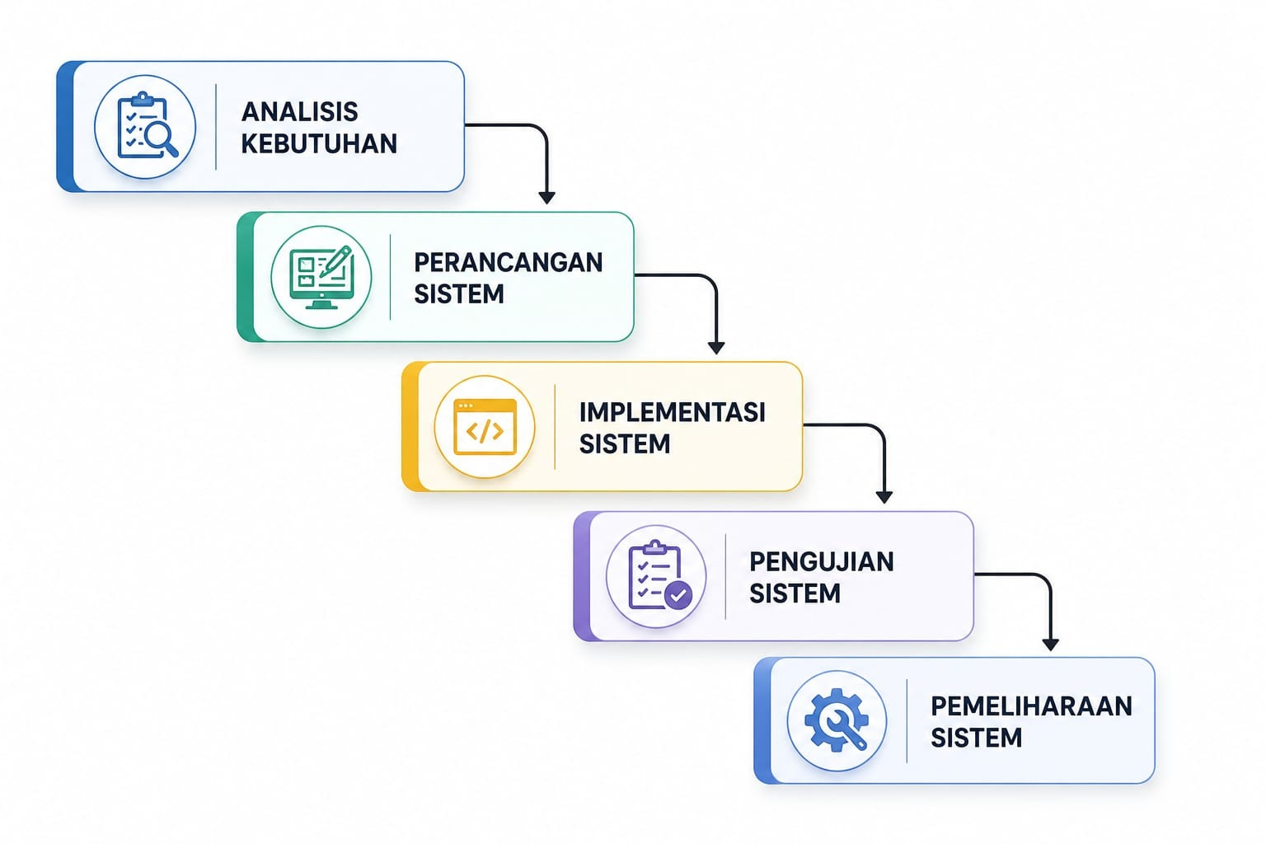
Gambar 3.1 Metode Waterfall

Pengertian Metode Waterfall
Metode Waterfall merupakan salah satu metode pengembangan perangkat lunak yang paling banyak digunakan dalam pembangunan sistem informasi karena memiliki tahapan yang terstruktur, sistematis, dan berurutan. Pada metode ini, setiap tahapan pengembangan harus diselesaikan terlebih dahulu sebelum melanjutkan ke tahapan berikutnya. Dengan demikian, hasil dari setiap tahapan akan menjadi dasar atau acuan dalam proses pengembangan selanjutnya sehingga dapat meminimalkan kesalahan implementasi.

Secara umum, metode Waterfall dimulai dari proses analisis kebutuhan (requirement analysis), kemudian dilanjutkan dengan perancangan sistem (system design), implementasi (implementation), pengujian (testing), hingga tahap pemeliharaan (maintenance). Pendekatan yang berurutan tersebut memungkinkan proses pengembangan perangkat lunak menjadi lebih terdokumentasi dengan baik karena setiap tahapan menghasilkan dokumen yang dapat digunakan sebagai acuan pada tahap berikutnya. Oleh sebab itu, metode Waterfall banyak diterapkan pada proyek yang memiliki kebutuhan sistem yang telah didefinisikan secara jelas sejak awal pengembangan.

Menurut Pressman (2015), metode Waterfall merupakan model pengembangan perangkat lunak yang dilakukan secara berurutan (sequential model), dimana setiap tahapan harus diselesaikan terlebih dahulu sebelum melanjutkan ke tahapan berikutnya. Pendekatan ini menekankan pentingnya proses dokumentasi sehingga setiap aktivitas pengembangan dapat ditelusuri dengan jelas mulai dari analisis kebutuhan hingga proses pemeliharaan sistem.

Sementara itu, Sommerville (2016) menjelaskan bahwa metode Waterfall merupakan model pengembangan perangkat lunak klasik yang membagi proses pengembangan ke dalam beberapa tahapan utama, yaitu spesifikasi kebutuhan, desain sistem, implementasi, pengujian, dan pemeliharaan. Setiap tahapan memiliki tujuan yang berbeda namun saling berkaitan sehingga menghasilkan perangkat lunak yang sesuai dengan kebutuhan pengguna.

Berdasarkan pendapat para ahli tersebut, dapat disimpulkan bahwa metode Waterfall merupakan metode pengembangan perangkat lunak yang dilakukan secara bertahap dan berurutan mulai dari analisis kebutuhan hingga pemeliharaan sistem. Setiap tahapan harus diselesaikan terlebih dahulu sebelum melanjutkan ke tahapan berikutnya sehingga proses pengembangan menjadi lebih sistematis, mudah didokumentasikan, serta memudahkan proses evaluasi apabila terjadi kesalahan selama pembangunan sistem.

Pada penelitian ini, metode Waterfall dipilih sebagai metode pengembangan sistem karena sesuai dengan karakteristik aplikasi yang dikembangkan, yaitu aplikasi manajemen stok berbasis web yang memiliki kebutuhan sistem yang telah ditentukan sejak awal penelitian. Aplikasi ini dikembangkan menggunakan React (Vite) sebagai frontend, Express.js sebagai backend, MySQL sebagai basis data, serta mengimplementasikan algoritma kriptografi ChaCha20 dan Twofish sebagai mekanisme pengamanan data. Seluruh kebutuhan sistem telah dianalisis sebelum proses implementasi dimulai sehingga perubahan kebutuhan selama proses pengembangan relatif kecil. Dengan kondisi tersebut, metode Waterfall dinilai mampu mendukung proses pembangunan sistem secara lebih terstruktur dan terdokumentasi.

Selain itu, penggunaan metode Waterfall juga memberikan kemudahan dalam proses penyusunan dokumentasi penelitian. Setiap tahapan menghasilkan keluaran (output) yang menjadi dasar bagi tahapan berikutnya sehingga seluruh aktivitas pengembangan dapat dijelaskan secara runtut dalam laporan skripsi. Hal ini sangat penting karena penelitian tidak hanya berfokus pada pembangunan aplikasi, tetapi juga pada penyusunan dokumentasi ilmiah yang dapat dipertanggungjawabkan secara akademik.

Berdasarkan uraian di atas, dapat disimpulkan bahwa metode Waterfall merupakan metode pengembangan yang paling sesuai untuk digunakan pada penelitian ini karena mampu mendukung proses pembangunan aplikasi secara sistematis, terdokumentasi, dan terstruktur. Dengan menggunakan metode tersebut, proses analisis kebutuhan, perancangan, implementasi, pengujian, hingga pemeliharaan dapat dilakukan secara bertahap sehingga menghasilkan aplikasi manajemen stok yang sesuai dengan kebutuhan pengguna sekaligus mendukung implementasi algoritma kriptografi ChaCha20 dan Twofish secara optimal.

Alasan Pemilihan Metode Waterfall
Pemilihan metode pengembangan perangkat lunak merupakan salah satu aspek penting yang menentukan keberhasilan suatu proyek sistem informasi. Metode yang dipilih harus mampu menyesuaikan karakteristik kebutuhan sistem, ruang lingkup penelitian, serta tujuan yang ingin dicapai. Pada penelitian ini, metode *Waterfall* dipilih sebagai model pengembangan sistem karena memiliki tahapan yang sistematis, terstruktur, dan terdokumentasi dengan baik sehingga sesuai untuk proses pembangunan aplikasi manajemen stok barang KKP berbasis web yang dikembangkan menggunakan teknologi *React* sebagai frontend, *Express.js* sebagai backend, *MySQL* sebagai basis data, serta menerapkan algoritma kriptografi *ChaCha20* dan *Twofish* sebagai mekanisme pengamanan data.

Metode Waterfall merupakan model pengembangan perangkat lunak yang membagi proses pembangunan sistem ke dalam beberapa tahapan yang dilakukan secara berurutan. Setiap tahap harus diselesaikan terlebih dahulu sebelum memasuki tahap berikutnya. Pendekatan ini memberikan alur kerja yang jelas sehingga setiap aktivitas pengembangan dapat dikontrol dan dievaluasi secara lebih terarah. Dalam penelitian akademik, model Waterfall juga banyak digunakan karena memudahkan proses dokumentasi serta penyusunan laporan penelitian sesuai dengan tahapan pengembangan sistem yang dilakukan.

Alasan utama dipilihnya metode Waterfall pada penelitian ini adalah karena kebutuhan sistem telah dapat diidentifikasi sejak awal melalui proses observasi dan wawancara terhadap pengguna. Berdasarkan hasil analisis kebutuhan, diketahui bahwa sistem yang akan dikembangkan memiliki ruang lingkup yang relatif jelas, yaitu mengelola data stok barang, data pengguna, transaksi barang masuk, transaksi barang keluar, pencatatan riwayat aktivitas, serta mekanisme autentikasi pengguna dengan penambahan fitur keamanan menggunakan algoritma kriptografi. Dengan ruang lingkup yang telah ditentukan sejak tahap awal, perubahan kebutuhan selama proses pengembangan diperkirakan relatif kecil sehingga karakteristik tersebut sesuai dengan pendekatan Waterfall yang menekankan penyelesaian setiap tahapan secara berurutan.

Selain itu, penelitian ini tidak berfokus pada pengembangan produk secara berulang atau perubahan kebutuhan yang dinamis sebagaimana umumnya terjadi pada proyek berskala besar. Tujuan utama penelitian adalah menghasilkan sebuah aplikasi yang mampu memenuhi kebutuhan fungsional sesuai hasil analisis serta membuktikan implementasi algoritma ChaCha20 dan Twofish dalam meningkatkan keamanan data pada sistem inventaris. Oleh karena itu, model pengembangan yang memiliki alur linear dinilai lebih tepat dibandingkan metode iteratif yang membutuhkan proses perubahan dan evaluasi berulang.

Dari sisi dokumentasi penelitian, metode Waterfall memberikan keuntungan karena setiap tahapan menghasilkan dokumen yang dapat dijadikan dasar pada tahap berikutnya. Dokumen analisis kebutuhan menjadi acuan dalam proses perancangan sistem. Hasil perancangan kemudian digunakan sebagai pedoman implementasi perangkat lunak. Setelah implementasi selesai, dilakukan pengujian untuk memastikan bahwa seluruh fungsi sistem berjalan sesuai dengan kebutuhan yang telah ditetapkan. Alur dokumentasi seperti ini sangat mendukung penyusunan skripsi karena setiap proses pengembangan memiliki bukti dan penjelasan yang jelas sehingga memudahkan proses evaluasi maupun sidang penelitian.

Pemilihan Waterfall juga didasarkan pada karakteristik teknologi yang digunakan dalam penelitian ini. Framework React digunakan untuk membangun antarmuka pengguna yang bersifat modular sehingga setiap komponen dapat dirancang berdasarkan hasil analisis kebutuhan. Di sisi server, Express.js digunakan untuk menangani proses bisnis, autentikasi pengguna, komunikasi dengan basis data, serta implementasi algoritma keamanan. Sementara itu, MySQL digunakan sebagai media penyimpanan data yang terstruktur sehingga proses perancangan basis data dapat dilakukan secara matang sebelum tahap implementasi dimulai. Kombinasi teknologi tersebut mendukung pendekatan Waterfall karena struktur sistem dapat dirancang secara menyeluruh sebelum proses pengkodean dilakukan.

Aspek keamanan data juga menjadi pertimbangan dalam pemilihan metode pengembangan. Penelitian ini mengimplementasikan algoritma ChaCha20 sebagai algoritma stream cipher dan algoritma Twofish sebagai algoritma block cipher untuk memberikan perlindungan terhadap data yang bersifat sensitif. Implementasi kedua algoritma tersebut membutuhkan proses perancangan yang matang agar mekanisme enkripsi, dekripsi, pengelolaan kunci, serta integrasi dengan proses autentikasi dapat berjalan secara konsisten. Pendekatan Waterfall memberikan kesempatan untuk melakukan analisis kebutuhan keamanan terlebih dahulu sebelum implementasi dilakukan sehingga risiko kesalahan desain keamanan dapat diminimalkan.

Dalam penelitian ini, penerapan mekanisme keamanan tidak hanya sebatas menambahkan proses enkripsi pada aplikasi, tetapi juga mempertimbangkan alur pengolahan data sejak diterima dari pengguna hingga disimpan ke dalam basis data maupun ditampilkan kembali ke antarmuka sistem. Oleh karena itu, proses analisis kebutuhan keamanan menjadi salah satu tahapan yang sangat penting. Dengan model Waterfall, setiap kebutuhan keamanan dapat didefinisikan sejak awal sehingga implementasi algoritma ChaCha20 dan Twofish dapat dilakukan berdasarkan rancangan yang telah disusun sebelumnya tanpa harus mengubah struktur sistem secara signifikan pada tahap implementasi.

Keunggulan lain dari metode Waterfall adalah kemudahan dalam melakukan pengendalian kualitas perangkat lunak. Karena setiap tahapan memiliki keluaran yang jelas, proses verifikasi dapat dilakukan sebelum melanjutkan ke tahap berikutnya. Sebagai contoh, rancangan basis data diverifikasi terlebih dahulu untuk memastikan hubungan antar tabel telah sesuai dengan kebutuhan sistem. Selanjutnya, rancangan antarmuka dievaluasi agar seluruh menu yang diperlukan telah tersedia sebelum proses pengkodean dilakukan. Setelah implementasi selesai, dilakukan pengujian terhadap seluruh fitur seperti proses login, pengelolaan data barang, pencatatan transaksi, pengelolaan pengguna, proses enkripsi dan dekripsi data, serta validasi terhadap hasil keluaran sistem. Dengan demikian, kualitas perangkat lunak dapat dijaga secara lebih sistematis.

Jika dibandingkan dengan metode Agile, Waterfall dinilai lebih sesuai untuk penelitian ini. Agile dirancang untuk menghadapi perubahan kebutuhan yang terjadi secara cepat melalui proses iterasi yang berulang dan kolaborasi intensif dengan pengguna. Pendekatan tersebut sangat efektif pada proyek yang terus berkembang atau memiliki kebutuhan yang belum sepenuhnya jelas sejak awal. Namun, kondisi tersebut tidak ditemukan pada penelitian ini karena kebutuhan sistem telah diperoleh melalui proses analisis dan telah disepakati sebelum pengembangan dimulai. Penggunaan Agile dalam penelitian ini justru berpotensi menambah kompleksitas dokumentasi tanpa memberikan manfaat yang signifikan terhadap hasil penelitian.

Metode prototyping juga dipertimbangkan sebagai alternatif karena mampu memberikan gambaran awal sistem kepada pengguna. Akan tetapi, pendekatan tersebut lebih sesuai apabila kebutuhan pengguna masih belum jelas atau masih memerlukan banyak penyempurnaan berdasarkan umpan balik. Pada penelitian ini, fungsi utama aplikasi telah ditentukan sejak tahap analisis, sehingga pengembangan prototipe secara berulang tidak menjadi kebutuhan utama. Oleh sebab itu, metode Waterfall dipandang lebih efisien karena memungkinkan proses pengembangan berjalan secara terarah berdasarkan spesifikasi yang telah ditetapkan.

Dari sisi manajemen proyek, penggunaan metode Waterfall juga memberikan kemudahan dalam penyusunan jadwal pengerjaan penelitian. Setiap tahapan memiliki target penyelesaian yang jelas sehingga kemajuan pengembangan sistem dapat dipantau secara lebih objektif. Hal ini sangat membantu dalam penyusunan laporan skripsi karena peneliti dapat menjelaskan hubungan antara tahap analisis, perancangan, implementasi, pengujian, hingga penyusunan dokumentasi secara runtut sesuai dengan proses yang benar-benar dilakukan selama penelitian berlangsung.

Berdasarkan uraian tersebut, dapat disimpulkan bahwa metode Waterfall dipilih karena memiliki karakteristik yang paling sesuai dengan kebutuhan penelitian ini. Ruang lingkup sistem yang telah terdefinisi dengan jelas, kebutuhan pengguna yang relatif stabil, pentingnya dokumentasi pada penelitian akademik, serta perlunya perancangan keamanan secara matang sebelum implementasi menjadi faktor utama yang mendukung penggunaan metode ini. Dengan mengikuti tahapan Waterfall secara sistematis, proses pembangunan aplikasi dapat dilakukan secara terstruktur sehingga menghasilkan sistem manajemen stok barang yang mampu memenuhi kebutuhan fungsional sekaligus memberikan perlindungan terhadap data melalui implementasi algoritma ChaCha20 dan Twofish.

Tahapan Metode Waterfall
Metode Waterfall merupakan model pengembangan perangkat lunak yang dilaksanakan secara bertahap dan berurutan. Setiap tahapan harus diselesaikan terlebih dahulu sebelum memasuki tahapan berikutnya sehingga proses pengembangan dapat dilakukan secara sistematis. Pada penelitian ini, metode Waterfall digunakan sebagai pedoman dalam membangun aplikasi manajemen stok barang KKP berbasis web yang dikembangkan menggunakan React sebagai frontend, Express.js sebagai backend, MySQL sebagai sistem manajemen basis data, serta penerapan algoritma ChaCha20 dan Twofish sebagai mekanisme pengamanan data.

Penerapan metode Waterfall pada penelitian ini terdiri atas lima tahapan utama, yaitu analisis kebutuhan, perancangan sistem, implementasi, pengujian, dan pemeliharaan. Masing-masing tahapan memiliki tujuan yang berbeda namun saling berkaitan sehingga menghasilkan sebuah sistem yang sesuai dengan kebutuhan pengguna.

- Analisis Kebutuhan (Requirement Analysis)
Tahap pertama dalam metode Waterfall adalah analisis kebutuhan. Tahap ini bertujuan untuk mengidentifikasi seluruh kebutuhan sistem yang akan dibangun sehingga proses pengembangan memiliki arah yang jelas. Informasi kebutuhan sistem diperoleh melalui observasi terhadap proses pengelolaan stok barang serta identifikasi kebutuhan pengguna yang nantinya akan menggunakan aplikasi.

Pada tahap ini dilakukan identifikasi terhadap proses bisnis yang berjalan, mulai dari proses pencatatan data barang, pengelolaan stok, transaksi barang masuk, transaksi barang keluar, hingga pengelolaan data pengguna. Selain kebutuhan fungsional, penelitian ini juga menganalisis kebutuhan nonfungsional, khususnya pada aspek keamanan data. Hal tersebut menjadi penting karena sistem menyimpan informasi yang berkaitan dengan identitas pengguna, hak akses, serta data inventaris yang perlu dijaga kerahasiaan dan integritasnya.

Hasil analisis menunjukkan bahwa sistem harus mampu menyediakan beberapa fungsi utama, di antaranya:
- Autentikasi pengguna melalui proses login.
- Pengelolaan data pengguna berdasarkan hak akses.
- Pengelolaan data barang.
- Pengelolaan kategori barang.
- Pencatatan transaksi barang masuk.
- Pencatatan transaksi barang keluar.
- Penyajian laporan stok barang.
- Penyimpanan data menggunakan basis data MySQL.
- Pengamanan data sensitif menggunakan algoritma ChaCha20 dan Twofish.

Selain kebutuhan fungsional tersebut, sistem juga harus memenuhi kebutuhan nonfungsional seperti kemudahan penggunaan antarmuka, performa yang stabil, keamanan data, kemudahan pemeliharaan sistem, serta kompatibilitas pada web browser modern.

Seluruh kebutuhan yang diperoleh pada tahap ini menjadi dasar dalam proses perancangan sistem sehingga meminimalkan perubahan kebutuhan pada tahap implementasi.

- Perancangan Sistem (System Design)
Tahap kedua merupakan proses perancangan sistem berdasarkan kebutuhan yang telah diperoleh sebelumnya. Pada tahap ini dilakukan penyusunan rancangan arsitektur sistem, rancangan basis data, rancangan antarmuka pengguna, serta rancangan mekanisme keamanan yang akan diterapkan pada aplikasi.
Perancangan arsitektur sistem dilakukan menggunakan konsep client-server. React digunakan sebagai antarmuka pengguna yang bertugas menerima masukan dari pengguna dan menampilkan informasi secara interaktif. Seluruh permintaan dari frontend dikirimkan melalui REST API menuju Express.js yang bertugas memproses logika bisnis aplikasi. Selanjutnya Express.js melakukan komunikasi dengan basis data MySQL untuk proses penyimpanan maupun pengambilan data.

Selain arsitektur sistem, dilakukan pula perancangan basis data dengan menentukan struktur tabel, atribut, tipe data, relasi antar tabel, serta mekanisme penyimpanan data. Struktur basis data dirancang agar mampu mendukung seluruh proses bisnis yang terdapat pada aplikasi tanpa menimbulkan redundansi data yang berlebihan.

Tahap perancangan juga mencakup desain antarmuka pengguna. Setiap halaman dirancang agar mudah digunakan oleh pengguna, mulai dari halaman login, dashboard, halaman data barang, halaman transaksi, halaman pengguna, hingga halaman laporan. Penyusunan tata letak antarmuka mempertimbangkan aspek kemudahan navigasi sehingga pengguna dapat mengoperasikan aplikasi dengan lebih efisien.

Pada aspek keamanan, dilakukan perancangan mekanisme implementasi algoritma ChaCha20 dan Twofish. Perancangan ini meliputi proses pembangkitan kunci, proses enkripsi data sebelum disimpan, serta proses dekripsi ketika data diperlukan kembali oleh sistem. Dengan adanya rancangan tersebut, implementasi keamanan dapat dilakukan secara terstruktur pada tahap berikutnya.

Seluruh hasil perancangan kemudian dijadikan acuan selama proses implementasi sehingga setiap komponen sistem dibangun sesuai dengan desain yang telah ditentukan.

- Implementasi (Implementation)
Tahap implementasi merupakan proses penerjemahan seluruh hasil perancangan menjadi aplikasi yang dapat dijalankan. Pada tahap ini dilakukan proses pengkodean menggunakan bahasa pemrograman JavaScript baik pada sisi frontend maupun backend.

Frontend dikembangkan menggunakan React yang berfungsi sebagai antarmuka pengguna. React dipilih karena mampu membangun tampilan yang bersifat dinamis melalui penggunaan komponen-komponen yang dapat digunakan kembali sehingga mempermudah proses pengembangan dan pemeliharaan aplikasi.

Backend dikembangkan menggunakan Express.js yang berjalan di atas platform Node.js. Express bertugas menangani seluruh proses bisnis aplikasi seperti autentikasi pengguna, pengelolaan data barang, transaksi stok, validasi data, komunikasi dengan basis data, serta implementasi algoritma keamanan.

Sebagai media penyimpanan data digunakan MySQL yang menyimpan seluruh informasi mengenai pengguna, barang, kategori, transaksi barang masuk, transaksi barang keluar, serta data pendukung lainnya. Seluruh proses pengolahan data dilakukan melalui query yang dijalankan oleh backend sesuai dengan kebutuhan sistem.

Pada tahap implementasi juga dilakukan integrasi algoritma ChaCha20 dan Twofish sebagai mekanisme pengamanan data. Data yang dikategorikan sensitif diproses menggunakan algoritma tersebut sebelum disimpan ke dalam basis data. Ketika data akan ditampilkan kembali kepada pengguna yang memiliki hak akses, sistem melakukan proses dekripsi sehingga informasi dapat dibaca kembali sesuai kebutuhan.

Selain implementasi fungsi utama, dilakukan pula penerapan validasi input untuk meminimalkan kesalahan data yang dimasukkan oleh pengguna. Validasi dilakukan baik pada sisi frontend maupun backend sehingga meningkatkan konsistensi data yang tersimpan di dalam sistem.

- Pengujian (Testing)
Setelah proses implementasi selesai dilakukan, tahap berikutnya adalah pengujian sistem. Tujuan pengujian adalah memastikan bahwa seluruh fungsi aplikasi berjalan sesuai dengan kebutuhan yang telah ditentukan pada tahap analisis.

Pengujian dilakukan menggunakan metode Black Box Testing karena penelitian lebih berfokus pada pengujian fungsi sistem berdasarkan masukan dan keluaran tanpa memperhatikan struktur kode program secara langsung. Setiap fitur diuji dengan berbagai skenario penggunaan untuk memastikan bahwa sistem memberikan keluaran yang sesuai.
Beberapa proses yang diuji meliputi proses login pengguna, penambahan data barang, perubahan data barang, penghapusan data barang, transaksi barang masuk, transaksi barang keluar, pengelolaan pengguna, pencarian data, penyajian laporan, serta proses enkripsi dan dekripsi data menggunakan algoritma ChaCha20 dan Twofish.

Selain pengujian fungsional, dilakukan pula pengujian terhadap validasi masukan pengguna. Sistem harus mampu menolak data yang tidak sesuai dengan aturan yang telah ditetapkan sehingga dapat menjaga konsistensi informasi yang tersimpan di dalam basis data.

Hasil pengujian digunakan sebagai dasar evaluasi untuk memastikan bahwa aplikasi telah memenuhi kebutuhan pengguna serta siap digunakan pada lingkungan operasional.

- Pemeliharaan (Maintenance)
Tahap terakhir dalam metode Waterfall adalah pemeliharaan sistem. Tahap ini dilakukan setelah aplikasi selesai dibangun dan telah melalui proses pengujian.

Pemeliharaan bertujuan untuk menjaga agar sistem tetap dapat digunakan secara optimal apabila ditemukan kesalahan setelah sistem diterapkan atau apabila terdapat kebutuhan penyesuaian terhadap lingkungan operasional. Aktivitas pemeliharaan dapat berupa perbaikan bug, peningkatan performa aplikasi, penyesuaian terhadap perubahan teknologi, maupun pengembangan fitur baru apabila diperlukan di masa mendatang.

Pada aplikasi manajemen stok barang KKP, proses pemeliharaan juga mencakup evaluasi terhadap mekanisme keamanan yang diterapkan. Seiring berkembangnya ancaman keamanan siber, algoritma maupun mekanisme pengamanan yang digunakan perlu dievaluasi secara berkala agar sistem tetap mampu memberikan perlindungan terhadap data yang tersimpan.

Selain aspek keamanan, pemeliharaan juga dilakukan terhadap basis data, konfigurasi server, serta pembaruan library React, Express.js, maupun Node.js agar aplikasi tetap kompatibel dengan perkembangan teknologi terbaru. Dengan adanya proses pemeliharaan yang berkelanjutan, sistem diharapkan dapat memberikan kinerja yang stabil, aman, dan mampu mendukung kebutuhan operasional dalam jangka panjang.

Berdasarkan uraian tahapan tersebut, metode Waterfall memberikan alur pengembangan yang terstruktur mulai dari analisis kebutuhan hingga pemeliharaan sistem. Setiap tahapan menghasilkan keluaran yang menjadi dasar bagi tahapan berikutnya sehingga proses pembangunan aplikasi dapat dilaksanakan secara sistematis. Penerapan metode ini dinilai sesuai dengan karakteristik penelitian karena kebutuhan sistem telah terdefinisi dengan jelas sejak awal, ruang lingkup pengembangan relatif stabil, serta membutuhkan dokumentasi yang lengkap sebagai bagian dari penyusunan skripsi.

Analisis Kebutuhan Sistem
Analisis kebutuhan sistem merupakan tahapan yang bertujuan untuk mengidentifikasi kebutuhan pengguna serta fungsi-fungsi yang harus dimiliki oleh aplikasi agar mampu menyelesaikan permasalahan yang ada. Tahapan ini dilakukan berdasarkan hasil observasi terhadap proses pengelolaan stok barang serta analisis terhadap kebutuhan operasional pada KKP. Hasil analisis kemudian dijadikan sebagai dasar dalam proses perancangan dan implementasi sistem.

Aplikasi yang dikembangkan merupakan sistem informasi manajemen stok barang berbasis web yang dibangun menggunakan React sebagai antarmuka pengguna, Express.js sebagai backend, dan MySQL sebagai basis data. Sistem dirancang untuk membantu proses pengelolaan inventaris secara terkomputerisasi sehingga pencatatan data menjadi lebih cepat, akurat, serta mudah dipantau oleh pengguna yang memiliki hak akses.

Selain menyediakan fungsi pengelolaan data inventaris, sistem juga menerapkan mekanisme keamanan data dengan memanfaatkan algoritma ChaCha20 serta kelas TwoFishCrypto yang digunakan dalam proses enkripsi data tertentu sebelum disimpan ke dalam basis data. Implementasi tersebut bertujuan untuk meningkatkan perlindungan terhadap informasi yang bersifat sensitif sehingga data yang tersimpan tidak mudah diakses oleh pihak yang tidak berwenang. Implementasi ini terlihat pada penyimpanan data terenkripsi pada beberapa tabel seperti activity_logs, inventory, biaya, pemasukan, dan notifications.

Berdasarkan hasil analisis kebutuhan, sistem dibedakan menjadi kebutuhan fungsional dan kebutuhan nonfungsional

Analisis Kebutuhan Fungsional
Kebutuhan fungsional merupakan kebutuhan yang menjelaskan layanan atau fungsi yang harus disediakan oleh sistem agar dapat memenuhi kebutuhan pengguna. Berdasarkan hasil analisis terhadap sistem yang dikembangkan, aplikasi manajemen stok barang KKP memiliki beberapa fungsi utama sebagai berikut.
- Sistem menyediakan fasilitas autentikasi pengguna melalui proses login menggunakan username dan password sehingga hanya pengguna yang memiliki hak akses yang dapat menggunakan aplikasi.
- Sistem mampu mengelola data pengguna yang meliputi proses penambahan, perubahan, serta pengaturan status pengguna sesuai dengan hak akses yang dimiliki.
- Sistem mampu mengelola data inventaris barang yang meliputi proses penambahan, perubahan, penghapusan, serta pembaruan jumlah stok barang.
- Sistem mampu mencatat data pemasukan yang berkaitan dengan aktivitas operasional sehingga seluruh transaksi dapat terdokumentasi dengan baik.
- Sistem mampu mengelola data biaya operasional sebagai dasar dalam proses monitoring kondisi keuangan.
- Sistem mampu menyimpan riwayat aktivitas pengguna (activity log) sehingga seluruh aktivitas penting yang dilakukan di dalam sistem dapat ditelusuri kembali apabila diperlukan.
- Sistem mampu mengirimkan notifikasi kepada pengguna sebagai media penyampaian informasi penting yang berkaitan dengan aktivitas sistem.
- Sistem menyediakan mekanisme pengelolaan sesi pengguna sehingga status login setiap pengguna dapat dipantau selama menggunakan aplikasi.
- Sistem menyediakan mekanisme OTP dan proses registrasi pengguna yang masih menunggu persetujuan administrator sebelum akun dapat digunakan.
- Sistem mampu menyimpan data sensitif dalam bentuk terenkripsi menggunakan mekanisme keamanan yang diterapkan pada aplikasi sehingga meningkatkan perlindungan terhadap informasi yang tersimpan di dalam basis data.

Analisis Kebutuhan Nonfungsional
Selain kebutuhan fungsional, sistem juga memiliki kebutuhan nonfungsional yang mendukung kualitas aplikasi selama digunakan. Kebutuhan nonfungsional tersebut meliputi aspek perangkat keras, perangkat lunak, keamanan, performa, serta kemudahan penggunaan.

Dari sisi perangkat lunak, aplikasi dikembangkan menggunakan React sebagai framework frontend, Express.js yang berjalan pada platform Node.js sebagai backend, serta MySQL sebagai sistem manajemen basis data. Ketiga teknologi tersebut dipilih karena mampu mendukung pengembangan aplikasi web modern yang memiliki performa baik serta mudah dikembangkan pada masa mendatang.

Dari sisi keamanan, sistem menerapkan mekanisme autentikasi pengguna serta proses enkripsi terhadap data tertentu menggunakan algoritma ChaCha20 dan kelas TwoFishCrypto sehingga informasi penting yang tersimpan di dalam basis data memperoleh lapisan perlindungan tambahan. Selain itu, penggunaan sesi pengguna (user session) membantu mengontrol status autentikasi selama aplikasi digunakan.

Pada aspek performa, sistem dirancang agar mampu memberikan respons yang cepat terhadap proses pengolahan data inventaris, pencatatan aktivitas, pengelolaan biaya, maupun penyajian informasi kepada pengguna. Penggunaan React pada sisi frontend juga membantu meningkatkan pengalaman pengguna melalui pembaruan tampilan yang bersifat dinamis tanpa harus memuat ulang seluruh halaman.

Dari sisi kemudahan penggunaan (usability), antarmuka aplikasi dirancang agar mudah dipahami oleh pengguna dengan menyediakan menu yang terstruktur, navigasi yang sederhana, serta tampilan informasi yang jelas. Dengan demikian, pengguna dapat mengoperasikan sistem tanpa memerlukan proses pembelajaran yang rumit.

Selain itu, sistem juga dirancang agar mudah dipelihara dan dikembangkan. Struktur aplikasi yang memisahkan frontend, backend, serta basis data memungkinkan proses perawatan maupun penambahan fitur baru dilakukan dengan lebih terorganisir tanpa mengganggu keseluruhan sistem.

Perancangan Sistem
Perancangan sistem merupakan tahapan yang dilakukan setelah proses analisis kebutuhan selesai. Pada tahap ini, hasil analisis diterjemahkan ke dalam bentuk rancangan sistem yang akan menjadi pedoman selama proses implementasi aplikasi. Perancangan dilakukan agar seluruh komponen sistem, baik dari sisi proses bisnis, interaksi pengguna, maupun struktur data, dapat disusun secara terorganisir sehingga memudahkan proses pengembangan dan pengujian.

Pada penelitian ini, perancangan sistem dilakukan menggunakan pendekatan Unified Modeling Language (UML) sebagai alat bantu pemodelan. UML digunakan untuk menggambarkan kebutuhan sistem, interaksi antara pengguna dengan sistem, alur proses bisnis, serta hubungan antar komponen yang terdapat pada aplikasi. Selain itu, dilakukan pula perancangan basis data menggunakan Entity Relationship Diagram (ERD) untuk menggambarkan struktur penyimpanan data beserta relasi antar tabel.

Perancangan sistem pada penelitian ini terdiri atas beberapa diagram, yaitu Use Case Diagram, Activity Diagram, Sequence Diagram, dan Entity Relationship Diagram (ERD). Masing-masing diagram memiliki fungsi yang berbeda namun saling melengkapi dalam menjelaskan cara kerja sistem secara keseluruhan.

Use Case Diagram
Use Case Diagram digunakan untuk menggambarkan hubungan antara aktor dengan fungsi-fungsi yang tersedia di dalam sistem. Diagram ini menunjukkan aktivitas yang dapat dilakukan oleh pengguna sesuai hak akses yang dimiliki.

Berdasarkan hasil analisis terhadap aplikasi yang dikembangkan, terdapat dua aktor utama, yaitu Owner dan Karyawan.

Owner merupakan pengguna dengan hak akses penuh terhadap sistem. Owner dapat mengelola data inventaris, data pengguna, biaya operasional, pemasukan, melihat laporan aktivitas, menerima notifikasi, serta melakukan konfigurasi sistem.

Karyawan merupakan pengguna yang memiliki hak akses terbatas sesuai kebutuhan operasional. Karyawan dapat melakukan login, melihat data inventaris yang tersedia, menerima notifikasi, serta menjalankan fungsi yang diberikan oleh Owner sesuai hak akses yang dimiliki.

Secara umum, fungsi-fungsi utama yang terdapat pada sistem meliputi:
- Login ke dalam sistem.
- Mengelola data inventaris.
- Mengelola data pengguna.
- Mengelola data biaya operasional.
- Mengelola data pemasukan.
- Melihat notifikasi.
- Melihat riwayat aktivitas sistem.
- Mengelola sesi pengguna.
- Melakukan registrasi pengguna baru.
- Mengelola pengaturan sistem.

Use Case Diagram digunakan sebagai acuan dalam memahami hubungan antara pengguna dengan layanan yang disediakan oleh aplikasi sehingga memudahkan proses implementasi serta pengujian sistem.

Activity Diagram
Activity Diagram digunakan untuk menggambarkan alur aktivitas yang terjadi di dalam sistem berdasarkan interaksi antara pengguna dengan aplikasi. Diagram ini menunjukkan urutan proses yang dilakukan mulai dari pengguna memberikan masukan hingga sistem memberikan keluaran sesuai dengan fungsi yang dijalankan. Melalui Activity Diagram, proses bisnis pada aplikasi dapat dipahami secara lebih jelas karena setiap aktivitas digambarkan secara berurutan beserta keputusan (decision) yang terjadi selama proses berlangsung.

Pada penelitian ini, Activity Diagram disusun berdasarkan proses-proses utama yang terdapat pada aplikasi manajemen stok barang KKP. Beberapa aktivitas yang dimodelkan meliputi proses login, pengelolaan data inventaris, pengelolaan data biaya operasional, pencatatan data pemasukan, pengelolaan notifikasi, serta proses logout. Setiap aktivitas menggambarkan interaksi antara pengguna dengan sistem mulai dari proses validasi data, pengolahan informasi pada sisi server, hingga penyimpanan data ke dalam basis data MySQL.

Selain menggambarkan proses bisnis, Activity Diagram juga menunjukkan penerapan mekanisme keamanan yang digunakan pada aplikasi. Pada proses penyimpanan data tertentu, sistem melakukan validasi terlebih dahulu sebelum data diproses dan disimpan ke dalam basis data. Data yang bersifat sensitif akan melalui proses enkripsi sesuai mekanisme keamanan yang diterapkan sehingga informasi yang tersimpan memiliki tingkat perlindungan yang lebih baik. Dengan adanya Activity Diagram, alur kerja sistem dapat dipahami secara sistematis sehingga memudahkan proses implementasi maupun pengujian aplikasi.
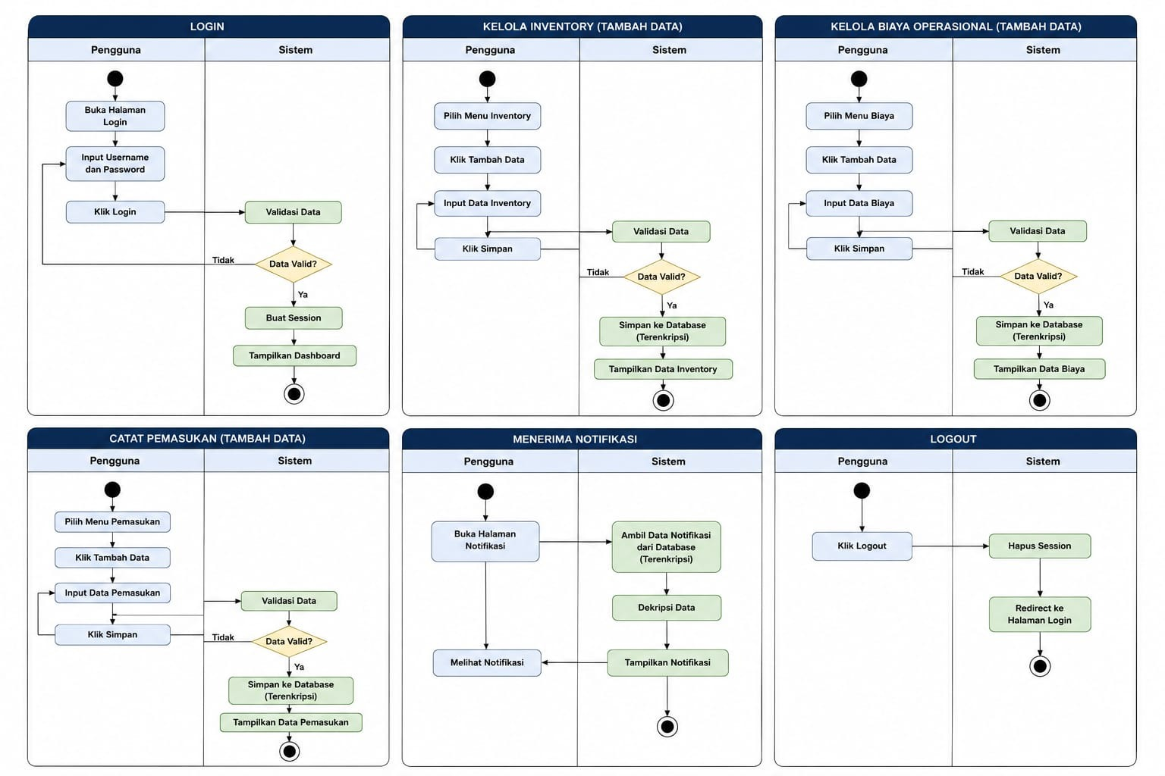
Gambar 3.3.2 Activity Diagram

Berdasarkan Gambar 3.3.2, setiap proses pada aplikasi diawali oleh aktivitas pengguna yang kemudian diproses oleh sistem melalui mekanisme validasi. Apabila data yang dimasukkan telah memenuhi ketentuan, sistem akan memproses permintaan tersebut dan menyimpan data ke dalam basis data. Sebaliknya, apabila data tidak valid, sistem akan memberikan informasi kepada pengguna agar dilakukan perbaikan sebelum proses dapat dilanjutkan. Alur tersebut diterapkan pada berbagai fitur utama aplikasi sehingga proses pengolahan data menjadi lebih terstruktur, konsisten, dan sesuai dengan kebutuhan operasional sistem.

Sequence Diagram
Sequence Diagram digunakan untuk menggambarkan urutan interaksi antara pengguna dengan komponen-komponen sistem dalam menjalankan suatu proses. Diagram ini menunjukkan bagaimana pesan atau permintaan dikirimkan dari pengguna menuju antarmuka aplikasi, kemudian diproses oleh backend, diteruskan ke basis data, hingga menghasilkan respons yang dikembalikan kepada pengguna. Dengan Sequence Diagram, hubungan antar objek pada sistem dapat dipahami secara lebih jelas berdasarkan urutan waktu (time sequence).

Pada penelitian ini, Sequence Diagram digunakan untuk memodelkan proses-proses utama yang terdapat pada aplikasi manajemen stok barang KKP, seperti proses login, pengelolaan data inventaris, pencatatan data pemasukan, pengelolaan biaya operasional, serta penyimpanan aktivitas pengguna. Setiap proses diawali oleh permintaan dari pengguna melalui antarmuka aplikasi berbasis React. Selanjutnya permintaan tersebut diteruskan ke server Express.js untuk dilakukan proses validasi, pengolahan logika bisnis, serta komunikasi dengan basis data MySQL.

Selain proses pengolahan data, Sequence Diagram juga menggambarkan mekanisme keamanan yang diterapkan pada aplikasi. Pada saat data tertentu akan disimpan ke dalam basis data, sistem terlebih dahulu melakukan proses validasi dan enkripsi sesuai dengan mekanisme keamanan yang telah dirancang. Setelah seluruh proses selesai dilakukan, server mengirimkan respons kepada frontend untuk ditampilkan kepada pengguna sesuai hasil pemrosesan yang dilakukan.
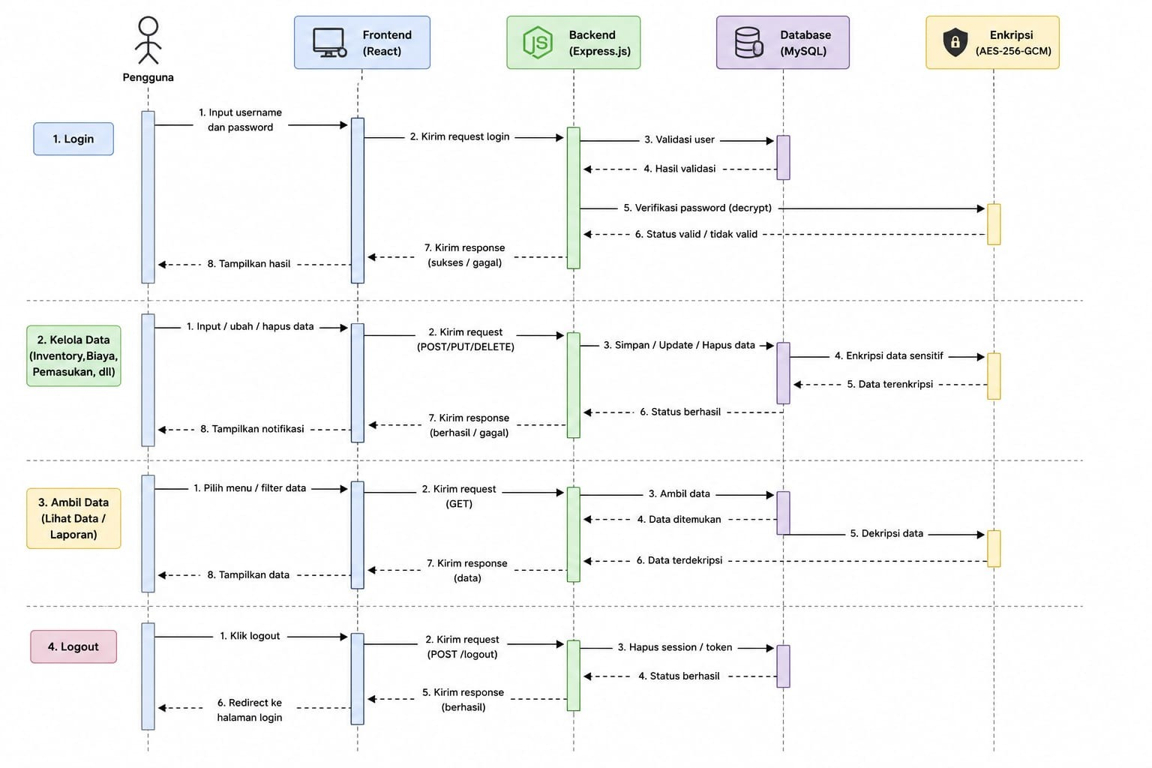
Gambar 3.3.3 Sequence Diagram

Berdasarkan Gambar 3.3.3, interaksi dimulai ketika pengguna mengirimkan permintaan melalui antarmuka aplikasi. Permintaan tersebut diterima oleh backend untuk dilakukan proses validasi serta pengolahan data sesuai kebutuhan. Setelah proses berhasil dilakukan, backend akan berkomunikasi dengan basis data untuk menyimpan maupun mengambil informasi yang diperlukan. Selanjutnya hasil pemrosesan dikirimkan kembali ke frontend sehingga pengguna memperoleh informasi yang sesuai dengan aktivitas yang dilakukan. Alur komunikasi tersebut menunjukkan bahwa setiap proses pada aplikasi berlangsung secara terstruktur mulai dari pengguna, sistem, hingga basis data sehingga mendukung kinerja aplikasi yang efisien dan konsisten.

Entity Relationship Diagram (ERD)
Entity Relationship Diagram (ERD) merupakan model konseptual yang digunakan untuk menggambarkan struktur basis data beserta hubungan antar entitas yang terdapat pada suatu sistem. ERD berfungsi sebagai acuan dalam proses perancangan basis data sehingga penyimpanan informasi dapat dilakukan secara terstruktur, konsisten, dan mampu mengurangi terjadinya redundansi data. Selain itu, ERD juga memudahkan pengembang dalam memahami keterkaitan antar tabel selama proses implementasi maupun pemeliharaan sistem.

Pada penelitian ini, Entity Relationship Diagram disusun berdasarkan struktur basis data yang digunakan pada aplikasi manajemen stok barang KKP. Basis data dikembangkan menggunakan MySQL dan terdiri atas beberapa entitas utama yang saling berhubungan untuk mendukung proses pengelolaan inventaris, autentikasi pengguna, pencatatan aktivitas, pengelolaan biaya operasional, pencatatan pemasukan, notifikasi, serta pengelolaan sesi pengguna. Struktur basis data tersebut dirancang agar seluruh proses bisnis yang terdapat pada aplikasi dapat berjalan secara terintegrasi dan mendukung kebutuhan operasional sistem.
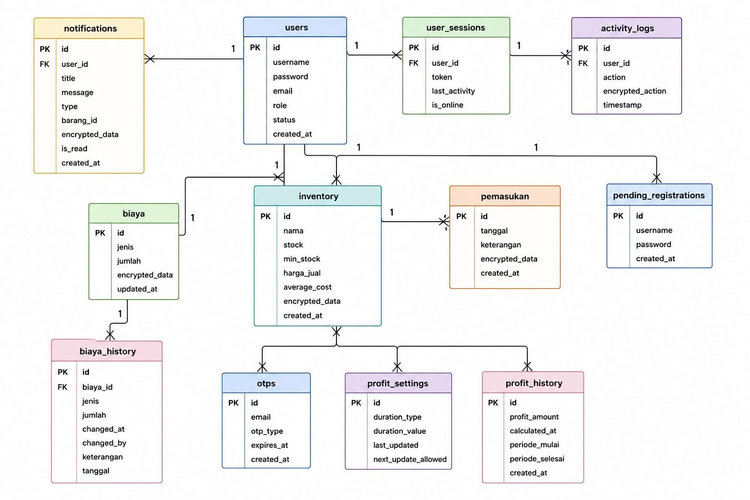
Gambar 3.3.4 Entity Relationship Diagram

Berdasarkan Gambar 3.3.4, basis data pada aplikasi terdiri atas beberapa tabel utama, yaitu users, inventory, activity_logs, biaya, biaya_history, pemasukan, notifications, pending_registrations, profit_settings, otps, dan user_sessions. Masing-masing tabel memiliki fungsi yang berbeda sesuai dengan kebutuhan sistem. Tabel users digunakan untuk menyimpan informasi akun pengguna beserta hak aksesnya, sedangkan tabel inventory digunakan untuk menyimpan data barang yang dikelola oleh sistem. Tabel activity_logs berfungsi mencatat seluruh aktivitas penting yang dilakukan oleh pengguna sehingga setiap perubahan data dapat ditelusuri kembali apabila diperlukan. Selain itu, tabel biaya dan pemasukan digunakan untuk mendukung pencatatan aktivitas operasional, sedangkan tabel notifications digunakan sebagai media penyampaian informasi kepada pengguna. Tabel user_sessions berfungsi mengelola status sesi pengguna, sementara tabel otps dan pending_registrations mendukung proses autentikasi dan registrasi akun baru.

Perancangan basis data pada penelitian ini juga memperhatikan aspek keamanan informasi. Beberapa tabel menyediakan atribut yang digunakan untuk menyimpan data dalam bentuk terenkripsi sebelum disimpan ke dalam basis data. Mekanisme tersebut bertujuan untuk meningkatkan perlindungan terhadap informasi yang bersifat sensitif sehingga risiko penyalahgunaan data dapat diminimalkan. Dengan struktur basis data yang terorganisasi dan hubungan antar entitas yang jelas, aplikasi mampu mengelola proses penyimpanan, pencarian, pembaruan, serta pelaporan data secara lebih efektif dan efisien.

Perancangan Basis Data
Perancangan basis data merupakan tahapan yang dilakukan untuk menentukan struktur penyimpanan data yang akan digunakan oleh aplikasi. Basis data dirancang agar mampu menyimpan seluruh informasi yang diperlukan secara terstruktur, menjaga konsistensi data, serta mendukung proses pengolahan informasi yang dilakukan oleh sistem. Perancangan yang baik juga akan mempermudah proses pencarian, penambahan, perubahan, maupun penghapusan data sehingga kinerja aplikasi dapat berjalan secara optimal.

Pada penelitian ini, aplikasi menggunakan MySQL sebagai Database Management System (DBMS). Pemilihan MySQL didasarkan pada kemampuannya dalam mengelola data relasional, mendukung transaksi, memiliki performa yang baik, serta mudah diintegrasikan dengan backend yang dikembangkan menggunakan Express.js. Seluruh proses komunikasi antara aplikasi dengan basis data dilakukan melalui backend sehingga pengguna tidak berinteraksi secara langsung dengan database.

Struktur basis data pada aplikasi terdiri atas beberapa tabel yang saling berhubungan untuk mendukung seluruh proses bisnis, mulai dari autentikasi pengguna, pengelolaan inventaris, pencatatan aktivitas, pengelolaan biaya operasional, pencatatan pemasukan, pengiriman notifikasi, hingga pengelolaan sesi pengguna. Setiap tabel memiliki fungsi yang berbeda sesuai dengan kebutuhan sistem sehingga keseluruhan proses operasional dapat berjalan secara terintegrasi.

Struktur Tabel Basis Data
Berdasarkan hasil perancangan, basis data aplikasi terdiri atas beberapa tabel utama yang digunakan untuk mendukung seluruh fungsi sistem. Berikut merupakan fungsi masing-masing tabel.

- Tabel Users
Tabel users digunakan untuk menyimpan informasi akun pengguna yang dapat mengakses aplikasi. Data yang disimpan meliputi identitas pengguna, username, password yang telah dienkripsi menggunakan algoritma hashing, alamat email, hak akses (role), status akun, serta waktu pembuatan akun. Tabel ini menjadi pusat autentikasi pengguna sebelum memperoleh akses ke dalam sistem.

- Tabel Inventory
Tabel inventory digunakan untuk menyimpan seluruh data barang yang terdapat pada sistem. Informasi yang disimpan meliputi nama barang, jumlah stok, batas minimum stok, harga jual, rata-rata harga pokok, serta data terenkripsi yang digunakan sebagai bagian dari mekanisme keamanan aplikasi. Data pada tabel ini menjadi dasar dalam proses pengelolaan inventaris barang.

- Tabel Activity Logs
Tabel activity_logs digunakan untuk mencatat seluruh aktivitas penting yang dilakukan oleh pengguna selama menggunakan aplikasi. Informasi yang tersimpan meliputi nama pengguna, aktivitas yang dilakukan, data aktivitas dalam bentuk terenkripsi, serta waktu terjadinya aktivitas. Pencatatan log ini bertujuan untuk mempermudah proses monitoring serta audit terhadap aktivitas pengguna di dalam sistem.

- Tabel Biaya
Tabel biaya digunakan untuk menyimpan informasi mengenai biaya operasional yang terjadi selama kegiatan usaha berlangsung. Data biaya yang disimpan dapat digunakan sebagai dasar dalam proses pelaporan maupun analisis kondisi keuangan. Beberapa data pada tabel ini juga didukung dengan penyimpanan data terenkripsi sebagai bagian dari mekanisme keamanan sistem.

- Tabel Biaya History
Tabel biaya_history digunakan untuk menyimpan riwayat perubahan data biaya yang pernah dilakukan oleh pengguna. Dengan adanya tabel ini, setiap perubahan terhadap data biaya dapat ditelusuri kembali sehingga meningkatkan transparansi pengelolaan data pada sistem.

- Tabel Pemasukan
Tabel pemasukan digunakan untuk menyimpan data pemasukan yang diperoleh selama kegiatan operasional. Informasi yang dicatat meliputi jumlah pemasukan, tanggal transaksi, keterangan, serta data terenkripsi yang digunakan sebagai perlindungan terhadap informasi tertentu.

- Tabel Notifications
Tabel notifications digunakan untuk menyimpan informasi notifikasi yang akan ditampilkan kepada pengguna. Data yang tersimpan meliputi penerima notifikasi, judul, isi pesan, tipe notifikasi, status telah dibaca atau belum, serta waktu pembuatan notifikasi. Tabel ini membantu sistem dalam menyampaikan informasi penting kepada pengguna secara otomatis.

- Tabel Pending Registrations
Tabel pending_registrations disiapkan sebagai bagian dari rancangan sistem persetujuan manual oleh owner. Namun, pada sistem nyata pendaftaran karyawan saat ini telah diotomatisasi menggunakan One Time Password (OTP) email; karyawan yang lolos verifikasi OTP langsung tersimpan aktif ke tabel users dengan status 'active' tanpa melalui penyimpanan sementara di tabel pending_registrations.

- Tabel OTPs
Tabel otps digunakan untuk menyimpan kode One Time Password (OTP) beserta masa berlaku kode tersebut. Tabel ini mendukung proses autentikasi tambahan sehingga keamanan akses pengguna menjadi lebih baik.

- Tabel Profit Settings
Tabel profit_settings digunakan untuk menyimpan konfigurasi yang berkaitan dengan pengaturan keuntungan (profit) pada sistem. Data konfigurasi ini menjadi acuan dalam proses pengelolaan operasional yang berkaitan dengan perhitungan keuntungan.

- Tabel User Sessions
Tabel user_sessions digunakan untuk menyimpan informasi sesi pengguna yang sedang aktif. Informasi tersebut meliputi identitas pengguna, token autentikasi, waktu aktivitas terakhir, serta status pengguna sedang aktif atau tidak. Tabel ini membantu sistem dalam mengelola autentikasi serta meningkatkan keamanan akses aplikasi.

Implementasi Sistem
Implementasi sistem merupakan tahapan yang dilakukan setelah proses perancangan selesai. Pada tahap ini seluruh rancangan sistem diterjemahkan ke dalam bentuk aplikasi berbasis web menggunakan teknologi yang telah ditentukan sebelumnya. Implementasi dilakukan dengan membangun setiap modul aplikasi secara bertahap sesuai dengan kebutuhan fungsional yang telah dianalisis.

Sistem dikembangkan menggunakan React.js sebagai frontend yang berfungsi menampilkan antarmuka kepada pengguna. Backend dibangun menggunakan Express.js yang berjalan pada platform Node.js untuk menangani proses bisnis, autentikasi pengguna, validasi data, komunikasi dengan basis data, serta implementasi algoritma kriptografi. Seluruh data disimpan menggunakan MySQL sebagai database utama.

Implementasi dimulai dengan pembuatan modul autentikasi pengguna yang meliputi proses login, registrasi, dan pengelolaan hak akses. Setelah modul autentikasi selesai dikembangkan, implementasi dilanjutkan pada modul inventaris yang digunakan untuk mengelola data barang, penambahan stok, perubahan data, serta penghapusan data inventaris.

Tahap berikutnya adalah implementasi modul pemasukan, biaya operasional, notifikasi, dan activity log. Masing-masing modul diintegrasikan dengan basis data sehingga seluruh aktivitas pengguna dapat diproses secara terpusat melalui backend.

Pada implementasi aspek keamanan, sistem menerapkan algoritma ChaCha20 dan Twofish pada data yang dikategorikan sensitif. Proses enkripsi dilakukan sebelum data disimpan ke dalam database, sedangkan proses dekripsi dilakukan ketika data akan ditampilkan kembali kepada pengguna yang memiliki hak akses. Mekanisme tersebut diintegrasikan langsung pada backend sehingga proses pengamanan berlangsung secara otomatis selama aplikasi digunakan.

Seluruh modul yang telah diimplementasikan kemudian diintegrasikan menjadi satu kesatuan sistem sehingga mampu mendukung proses pengelolaan inventaris sesuai dengan kebutuhan pengguna.

Halaman Login
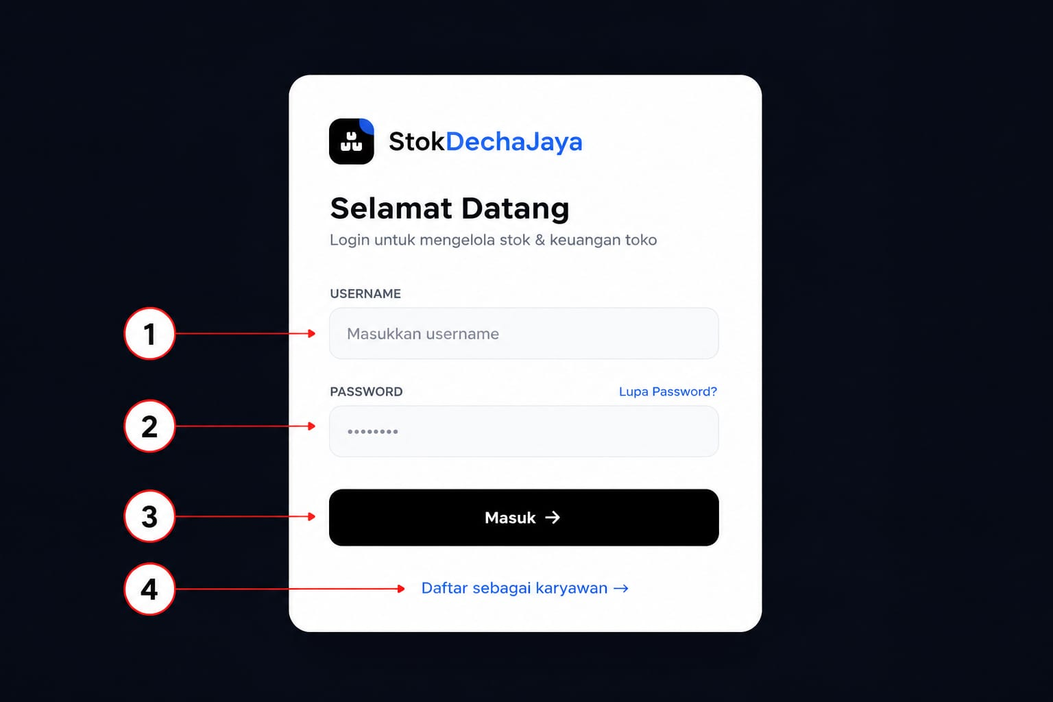
Gambar 3.5.1 Halaman Login

Halaman Login merupakan halaman awal yang digunakan sebagai gerbang autentikasi pengguna sebelum dapat mengakses sistem manajemen stok dan keuangan. Pada halaman ini pengguna diwajibkan memasukkan username dan password yang telah terdaftar agar dapat masuk ke dalam sistem. Selain itu, sistem juga menyediakan fitur pendaftaran akun karyawan serta pemulihan kata sandi apabila pengguna lupa password.

Berdasarkan Gambar 3.5.1, fungsi dari setiap komponen pada halaman login dijelaskan sebagai berikut.
- Kolom Username digunakan untuk memasukkan nama pengguna yang telah terdaftar pada sistem sebagai identitas proses autentikasi.
- Kolom Password digunakan untuk memasukkan kata sandi akun pengguna. Password akan ditampilkan dalam bentuk karakter tersembunyi (masked) sehingga dapat menjaga kerahasiaan informasi akun pengguna.
- Tombol Masuk digunakan untuk memverifikasi data login yang telah dimasukkan. Apabila username dan password sesuai dengan data yang tersimpan pada database, maka sistem akan mengarahkan pengguna menuju halaman dashboard sesuai dengan hak akses yang dimiliki.
- Tautan Daftar sebagai Karyawan digunakan untuk melakukan registrasi akun baru bagi karyawan sehingga dapat memperoleh akses ke dalam sistem.

Halaman login dirancang dengan antarmuka yang sederhana sehingga memudahkan pengguna dalam melakukan proses autentikasi. Selain itu, sistem juga menerapkan validasi terhadap data masukan agar hanya pengguna yang memiliki akun yang valid yang dapat mengakses seluruh fitur aplikasi.

Halaman Reset Password
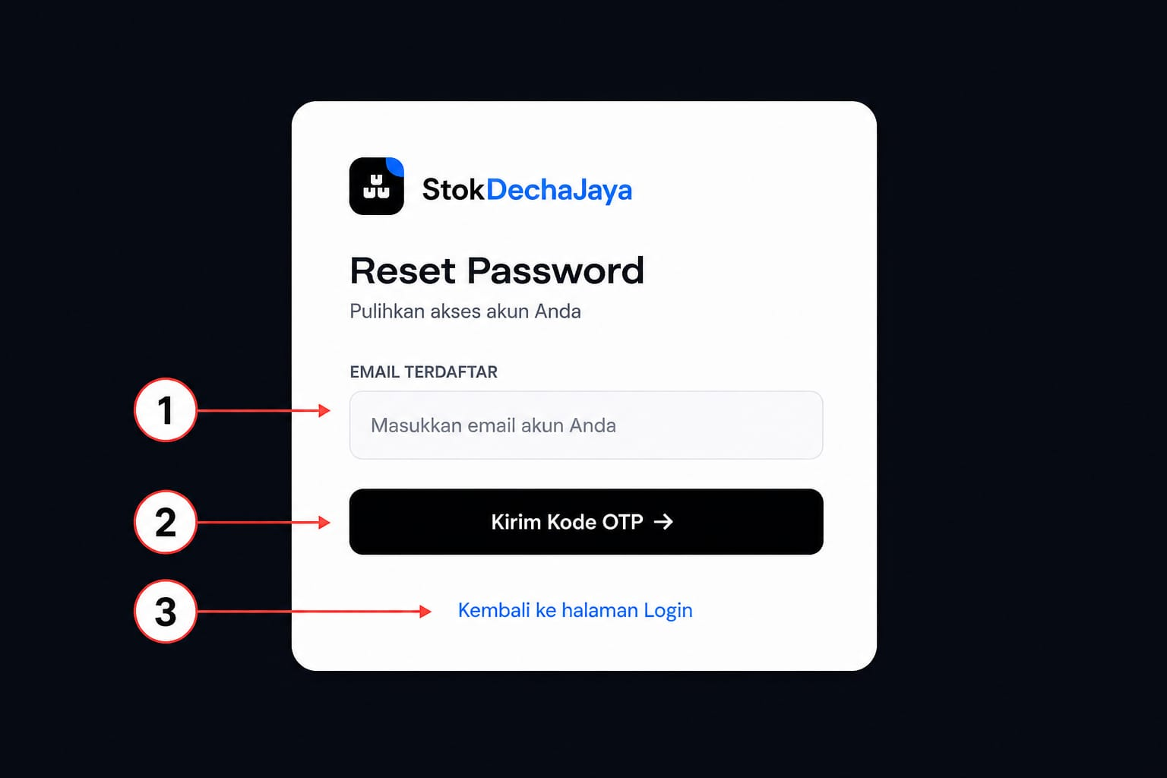
Gambar 3.5.2 Halaman Reset Password

Halaman Reset Password digunakan untuk membantu pengguna memperoleh kembali akses ke dalam sistem apabila lupa kata sandi akun. Pada halaman ini, pengguna diminta memasukkan alamat email yang telah terdaftar pada sistem untuk menerima kode verifikasi atau One Time Password (OTP). Kode OTP tersebut digunakan sebagai langkah verifikasi identitas sebelum pengguna dapat melanjutkan proses penggantian kata sandi.

Berdasarkan Gambar 3.5.2, fungsi dari setiap komponen pada halaman reset password dijelaskan sebagai berikut.
- Kolom Email Terdaftar digunakan untuk memasukkan alamat email yang telah terdaftar pada sistem. Email ini akan digunakan sebagai tujuan pengiriman kode OTP sehingga sistem dapat memverifikasi identitas pengguna yang melakukan permintaan reset password.
- Tombol Kirim Kode OTP digunakan untuk mengirimkan kode verifikasi ke alamat email yang telah dimasukkan. Apabila email terdaftar pada database sistem, maka sistem akan mengirimkan kode OTP yang selanjutnya digunakan pada tahap verifikasi sebelum pengguna dapat membuat kata sandi baru.
- Tautan Kembali ke Halaman Login digunakan untuk mengarahkan pengguna kembali ke halaman login apabila pengguna telah mengingat kata sandinya atau ingin membatalkan proses reset password.

Halaman reset password dirancang dengan antarmuka yang sederhana dan mudah dipahami sehingga pengguna dapat melakukan proses pemulihan akun secara cepat. Selain itu, penggunaan verifikasi melalui kode OTP membantu meningkatkan keamanan sistem karena hanya pemilik email yang terdaftar yang dapat melanjutkan proses penggantian kata sandi.

- Halaman Daftar Karyawan
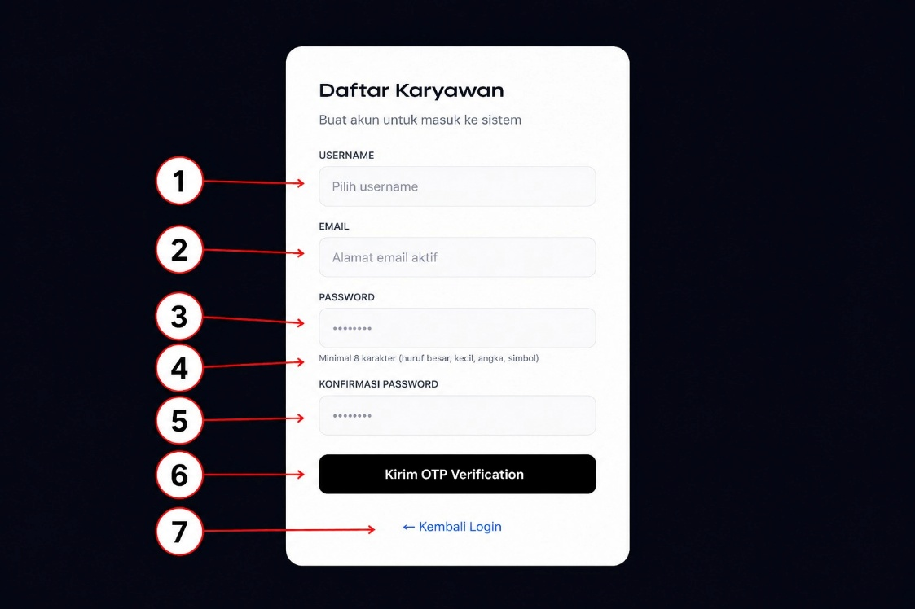
Gambar 3.5.3 Halaman Daftar Karyawan

Halaman Daftar Karyawan digunakan untuk melakukan proses registrasi akun baru bagi karyawan yang akan menggunakan sistem manajemen stok dan keuangan. Pada halaman ini pengguna diwajibkan mengisi data berupa username, alamat email, password, dan konfirmasi password sebagai syarat pembuatan akun. Setelah seluruh data diisi dengan benar, sistem akan mengirimkan kode verifikasi atau One Time Password (OTP) ke alamat email yang didaftarkan sebagai proses validasi sebelum akun dapat digunakan untuk masuk ke dalam sistem.

Berdasarkan Gambar 3.5.3, fungsi dari setiap komponen pada halaman daftar karyawan dijelaskan sebagai berikut.
- Kolom Username digunakan untuk memasukkan nama pengguna yang akan digunakan sebagai identitas akun saat proses login ke dalam sistem.
- Kolom Email digunakan untuk memasukkan alamat email aktif yang akan digunakan sebagai media pengiriman kode OTP serta sebagai identitas akun apabila pengguna melakukan proses reset password.
- Kolom Password digunakan untuk memasukkan kata sandi yang akan digunakan pada akun. Password harus memenuhi ketentuan keamanan yang telah ditetapkan oleh sistem.
- Informasi Ketentuan Password digunakan untuk memberikan informasi mengenai persyaratan pembuatan password, yaitu minimal terdiri dari delapan karakter yang mengandung kombinasi huruf besar, huruf kecil, angka, dan simbol agar keamanan akun lebih terjamin.
- Kolom Konfirmasi Password digunakan untuk memasukkan kembali password yang telah dibuat. Sistem akan melakukan pencocokan antara password dan konfirmasi password sebelum proses registrasi dapat dilanjutkan.
- Tombol Kirim OTP Verification digunakan untuk mengirimkan kode OTP ke alamat email yang telah didaftarkan. Apabila seluruh data yang dimasukkan valid, sistem akan mengirimkan kode verifikasi sebagai langkah aktivasi akun.
- Tautan Kembali Login digunakan untuk mengarahkan pengguna kembali ke halaman login apabila telah memiliki akun atau ingin membatalkan proses registrasi.

Halaman daftar karyawan dirancang dengan antarmuka yang sederhana sehingga memudahkan pengguna dalam melakukan proses pendaftaran akun. Selain itu, sistem juga menerapkan validasi pada setiap data yang dimasukkan serta verifikasi menggunakan kode OTP untuk memastikan bahwa akun yang dibuat berasal dari pengguna yang memiliki alamat email aktif sehingga keamanan dan keabsahan data pengguna dapat terjaga.

Halaman Dashboard Utama
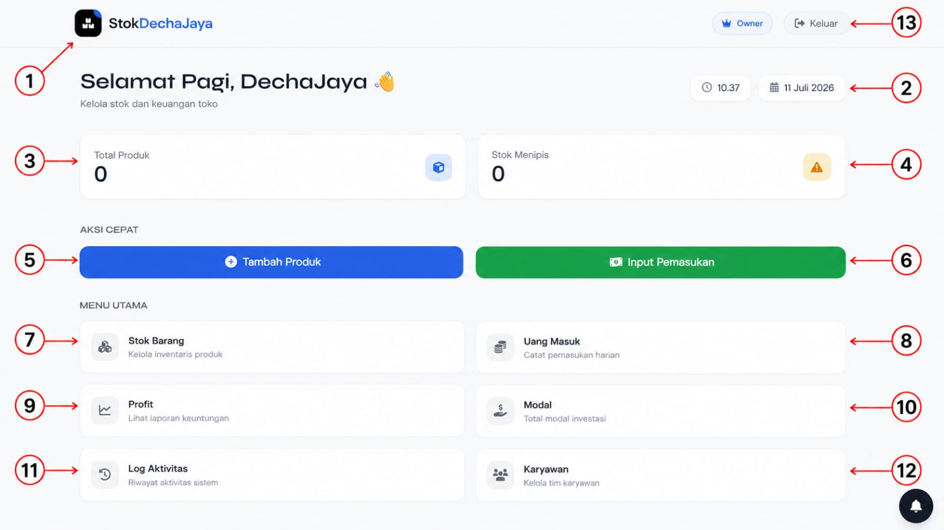
Gambar 3.5.4 Halaman Dashboard Utama

Halaman Dashboard Utama merupakan halaman pertama yang ditampilkan setelah pengguna berhasil melakukan proses login ke dalam sistem. Halaman ini berfungsi sebagai pusat informasi dan navigasi utama yang menyajikan ringkasan data stok barang, kondisi inventaris, serta menu-menu utama yang dapat diakses oleh pengguna. Selain itu, dashboard juga menyediakan fitur aksi cepat untuk mempermudah pengguna dalam melakukan aktivitas yang sering digunakan.

Berdasarkan Gambar 3.5.4, fungsi dari setiap komponen pada halaman dashboard utama dijelaskan sebagai berikut.
- Logo Stok Decha Jaya digunakan sebagai identitas sistem yang sedang digunakan oleh pengguna.
- Informasi Waktu dan Tanggal digunakan untuk menampilkan waktu serta tanggal saat ini sehingga pengguna dapat mengetahui waktu akses terhadap sistem.
- Informasi Total Produk digunakan untuk menampilkan jumlah seluruh produk yang telah tersimpan pada sistem sebagai ringkasan data inventaris.
- Informasi Stok Menipis digunakan untuk menampilkan jumlah produk yang memiliki stok hampir habis sehingga pengguna dapat segera melakukan penambahan stok apabila diperlukan.
- Tombol Tambah Produk digunakan sebagai akses cepat untuk menambahkan data produk baru ke dalam sistem.
- Tombol Input Pemasukan digunakan sebagai akses cepat untuk mencatat data pemasukan hasil penjualan yang diperoleh toko.
- Menu Stok Barang digunakan untuk mengelola data inventaris produk, seperti menambah, mengubah, menghapus, dan melihat informasi stok barang.
- Menu Uang Masuk digunakan untuk mencatat dan melihat seluruh data pemasukan yang diperoleh dari aktivitas penjualan.
- Menu Profit digunakan untuk menampilkan informasi keuntungan yang diperoleh berdasarkan data pemasukan dan pengeluaran yang tersimpan pada sistem.
- Menu Modal digunakan untuk mengelola data modal usaha yang digunakan dalam operasional toko.
- Menu Log Aktivitas digunakan untuk menampilkan riwayat aktivitas pengguna selama menggunakan sistem sehingga setiap aktivitas yang dilakukan dapat diketahui.
- Menu Karyawan digunakan untuk mengelola data karyawan yang memiliki hak akses ke dalam sistem, seperti menambah, mengubah, maupun menghapus data karyawan.
- Tombol Keluar (Logout) digunakan untuk mengakhiri sesi penggunaan sistem dan mengembalikan pengguna ke halaman login.

Halaman dashboard utama dirancang agar pengguna dapat memperoleh informasi penting secara cepat tanpa harus membuka setiap menu secara terpisah. Penyajian informasi dalam bentuk ringkasan serta penyediaan fitur aksi cepat diharapkan dapat meningkatkan efisiensi pengguna dalam mengelola stok barang dan keuangan pada Toko Pemancingan Decha Jaya.

Halaman Manajemen Stok
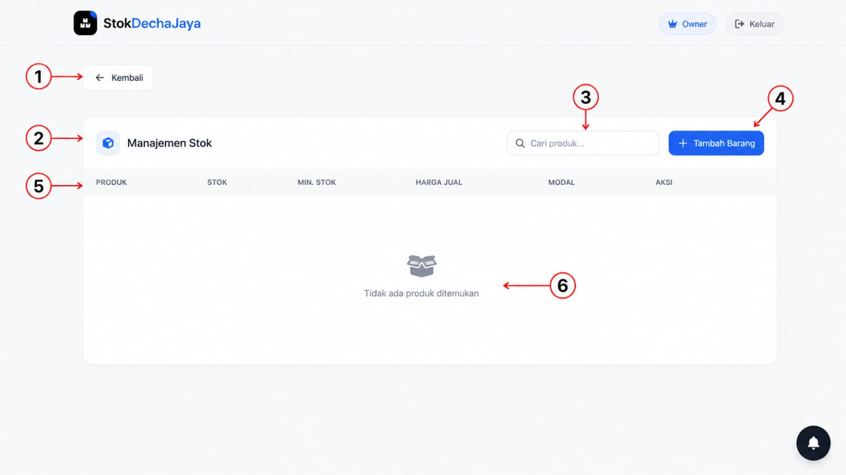
Gambar 3.5.5 Halaman Manajemen Stok

Halaman Manajemen Stok digunakan untuk mengelola seluruh data produk yang tersimpan pada sistem. Melalui halaman ini, pengguna dapat melihat daftar produk, melakukan pencarian data, serta menambahkan produk baru ke dalam inventaris. Halaman ini juga menyajikan informasi stok barang dalam bentuk tabel sehingga memudahkan pengguna dalam melakukan pengelolaan data secara terstruktur.

Berdasarkan Gambar 3.5.5, fungsi dari setiap komponen pada halaman manajemen stok dijelaskan sebagai berikut.
- Tombol Kembali digunakan untuk mengembalikan pengguna ke halaman dashboard utama.
- Judul Manajemen Stok digunakan sebagai informasi bahwa halaman yang sedang diakses merupakan halaman pengelolaan data stok barang.
- Kolom Pencarian Produk digunakan untuk mencari data produk berdasarkan nama produk sehingga pengguna dapat menemukan data yang diinginkan dengan lebih cepat.
- Tombol Tambah Barang digunakan untuk menambahkan data produk baru ke dalam sistem inventaris.
- Tabel Data Produk digunakan untuk menampilkan seluruh informasi produk yang tersimpan pada sistem, seperti nama produk, jumlah stok, batas minimum stok, harga jual, modal, serta aksi yang dapat dilakukan terhadap data tersebut.
- Informasi Data Produk digunakan untuk menampilkan status data pada tabel. Apabila belum terdapat produk yang tersimpan, sistem akan menampilkan pesan "Tidak ada produk ditemukan" sebagai informasi kepada pengguna.

Halaman manajemen stok dirancang agar proses pengelolaan inventaris dapat dilakukan secara mudah dan efisien. Penyediaan fitur pencarian, tabel data, serta tombol penambahan produk memungkinkan pengguna mengelola data stok dengan lebih cepat sehingga aktivitas operasional toko dapat berjalan dengan lebih efektif.

Halaman Tambah Barang
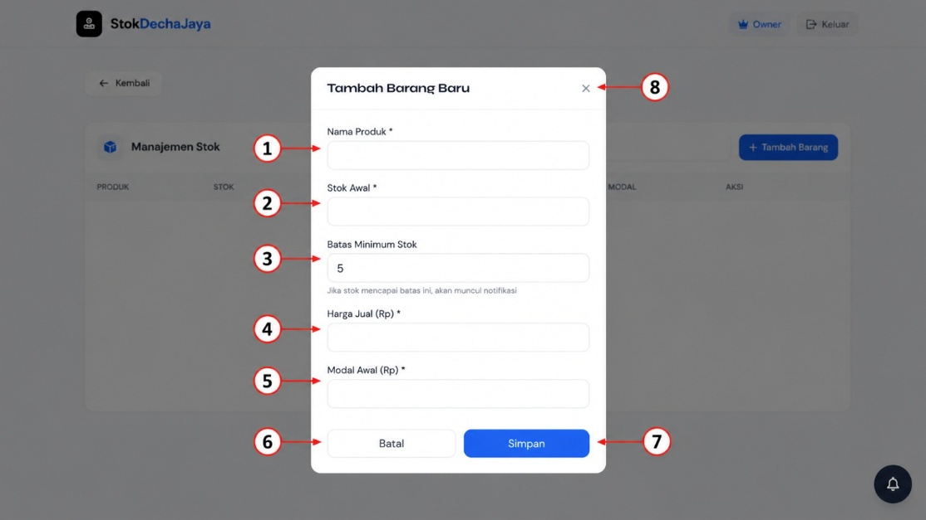
Gambar 3.5.6 Halaman Tambah Barang

Halaman Tambah Barang digunakan untuk menambahkan data produk baru ke dalam sistem manajemen stok. Halaman ini ditampilkan dalam bentuk modal setelah pengguna memilih tombol Tambah Barang pada halaman Manajemen Stok. Pengguna diwajibkan mengisi informasi produk secara lengkap agar data dapat disimpan ke dalam database dan digunakan dalam proses pengelolaan inventaris.

Berdasarkan Gambar 3.5.6, fungsi dari setiap komponen pada halaman tambah barang dijelaskan sebagai berikut.
- Kolom Nama Produk digunakan untuk memasukkan nama produk yang akan ditambahkan ke dalam sistem.
- Kolom Stok Awal digunakan untuk memasukkan jumlah stok awal produk yang tersedia pada saat produk pertama kali didaftarkan.
- Kolom Batas Minimum Stok digunakan untuk menentukan jumlah minimum stok suatu produk. Apabila jumlah stok telah mencapai batas tersebut, sistem akan memberikan notifikasi kepada pengguna sebagai pengingat untuk melakukan penambahan stok.
- Kolom Harga Jual (Rp) digunakan untuk memasukkan harga jual produk yang akan digunakan dalam proses transaksi penjualan.
- Kolom Modal Awal (Rp) digunakan untuk memasukkan harga modal produk sebagai dasar perhitungan keuntungan pada sistem.
- Tombol Batal digunakan untuk membatalkan proses penambahan produk dan menutup form tanpa menyimpan data yang telah dimasukkan.
- Tombol Simpan digunakan untuk menyimpan seluruh data produk ke dalam database setelah seluruh data yang diinput memenuhi proses validasi sistem.
- Tombol Tutup (×) digunakan untuk menutup jendela modal tanpa menyimpan perubahan atau data yang telah dimasukkan oleh pengguna.

Halaman tambah barang dirancang agar proses penambahan produk dapat dilakukan secara mudah, cepat, dan terstruktur. Selain itu, sistem juga menerapkan validasi terhadap setiap data yang dimasukkan sehingga informasi produk yang tersimpan pada database tetap akurat dan dapat digunakan dalam proses pengelolaan stok maupun transaksi penjualan.

Halaman Manajemen Stok
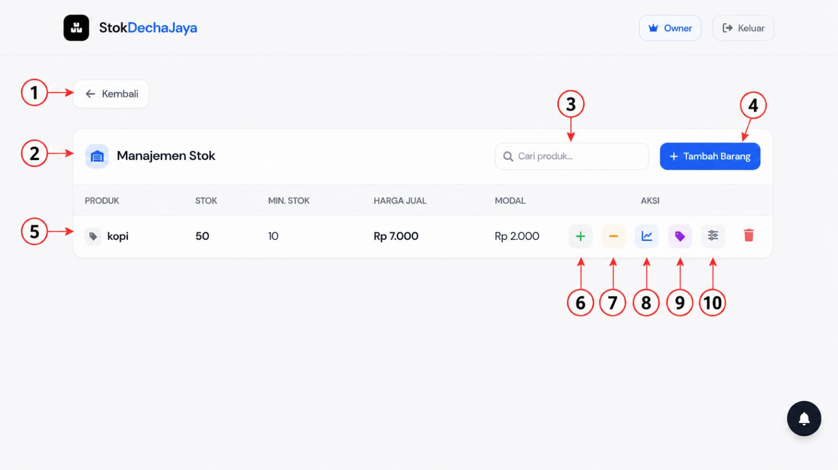
Gambar 3.5.7 Halaman Manajemen Stok

Halaman Manajemen Stok digunakan untuk mengelola seluruh data produk yang telah tersimpan pada sistem. Pada halaman ini pengguna dapat melihat informasi setiap produk, melakukan pencarian data, menambahkan produk baru, serta melakukan berbagai aktivitas pengelolaan stok melalui tombol aksi yang tersedia. Seluruh informasi produk ditampilkan dalam bentuk tabel sehingga memudahkan pengguna dalam melakukan pengelolaan inventaris secara terstruktur.

Berdasarkan Gambar 3.5.7, fungsi dari setiap komponen pada halaman manajemen stok dijelaskan sebagai berikut.
- Tombol Kembali digunakan untuk mengembalikan pengguna ke halaman dashboard utama.
- Judul Manajemen Stok digunakan sebagai informasi bahwa halaman yang sedang diakses merupakan halaman pengelolaan data stok barang.
- Kolom Pencarian Produk digunakan untuk mencari data produk berdasarkan nama produk sehingga pengguna dapat menemukan data yang diinginkan dengan lebih cepat.
- Tombol Tambah Barang digunakan untuk menampilkan formulir penambahan produk baru ke dalam sistem.
- Tabel Data Produk digunakan untuk menampilkan informasi setiap produk, meliputi nama produk, jumlah stok, batas minimum stok, harga jual, modal, serta aksi yang dapat dilakukan terhadap produk tersebut.
- Tombol Tambah Stok digunakan untuk menambahkan jumlah stok produk yang tersedia di dalam sistem.
- Tombol Kurangi Stok digunakan untuk mengurangi jumlah stok produk sesuai dengan kebutuhan atau kondisi aktual.
- Tombol Update Modal digunakan untuk memperbarui harga modal suatu produk apabila terjadi perubahan harga pembelian.
- Tombol Edit Batas Minimum Stok digunakan untuk mengubah nilai batas minimum stok yang menjadi acuan sistem dalam memberikan notifikasi stok menipis.
- Tombol Hapus Produk digunakan untuk menghapus data produk yang sudah tidak digunakan dari sistem.

Halaman manajemen stok dirancang agar proses pengelolaan inventaris dapat dilakukan secara mudah, cepat, dan efisien. Penyediaan fitur pencarian, tabel data, serta berbagai tombol aksi memungkinkan pengguna melakukan pengelolaan stok secara langsung tanpa harus berpindah ke halaman lain sehingga aktivitas operasional toko dapat berjalan dengan lebih efektif.

Halaman Tambah Stok
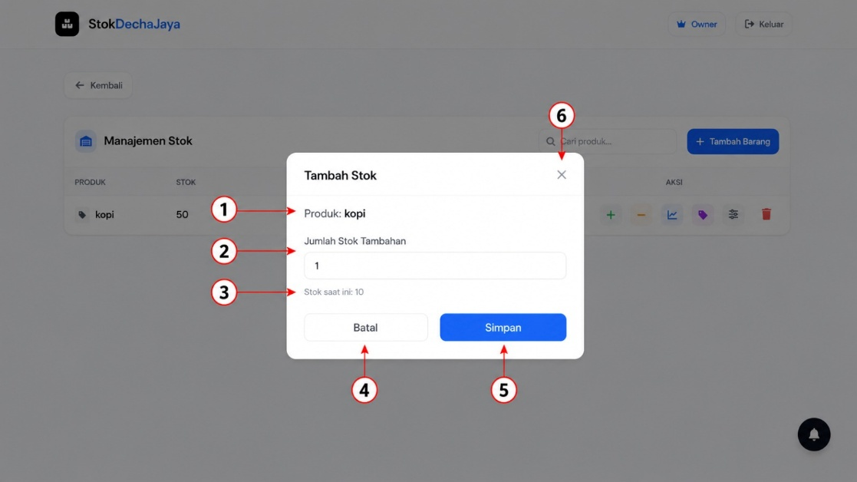
Gambar 3.5.8 Halaman Tambah Stok

Berdasarkan Gambar 3.5.8, fungsi dari setiap komponen pada halaman tambah stok dijelaskan sebagai berikut.
- Informasi Produk digunakan untuk menampilkan nama produk yang akan dilakukan penambahan stok sehingga pengguna dapat memastikan produk yang dipilih sudah sesuai.
- Kolom Jumlah Stok Tambahan digunakan untuk memasukkan jumlah stok yang akan ditambahkan ke dalam persediaan produk.
- Informasi Stok Saat Ini digunakan untuk menampilkan jumlah stok yang tersedia sebelum dilakukan penambahan sehingga pengguna dapat mengetahui kondisi stok produk saat ini.
- Tombol Batal digunakan untuk membatalkan proses penambahan stok dan menutup jendela modal tanpa menyimpan perubahan.
- Tombol Simpan digunakan untuk menyimpan jumlah stok tambahan yang telah dimasukkan sehingga sistem akan memperbarui data stok produk pada database.
- Tombol Tutup (×) digunakan untuk menutup jendela modal tanpa melakukan perubahan terhadap data stok produk.

Halaman tambah stok dirancang agar proses penambahan persediaan barang dapat dilakukan secara cepat dan mudah. Selain itu, sistem melakukan validasi terhadap jumlah stok yang dimasukkan sehingga data persediaan yang tersimpan tetap akurat dan sesuai dengan kondisi aktual di lapangan.

Halaman Kurangi Stok
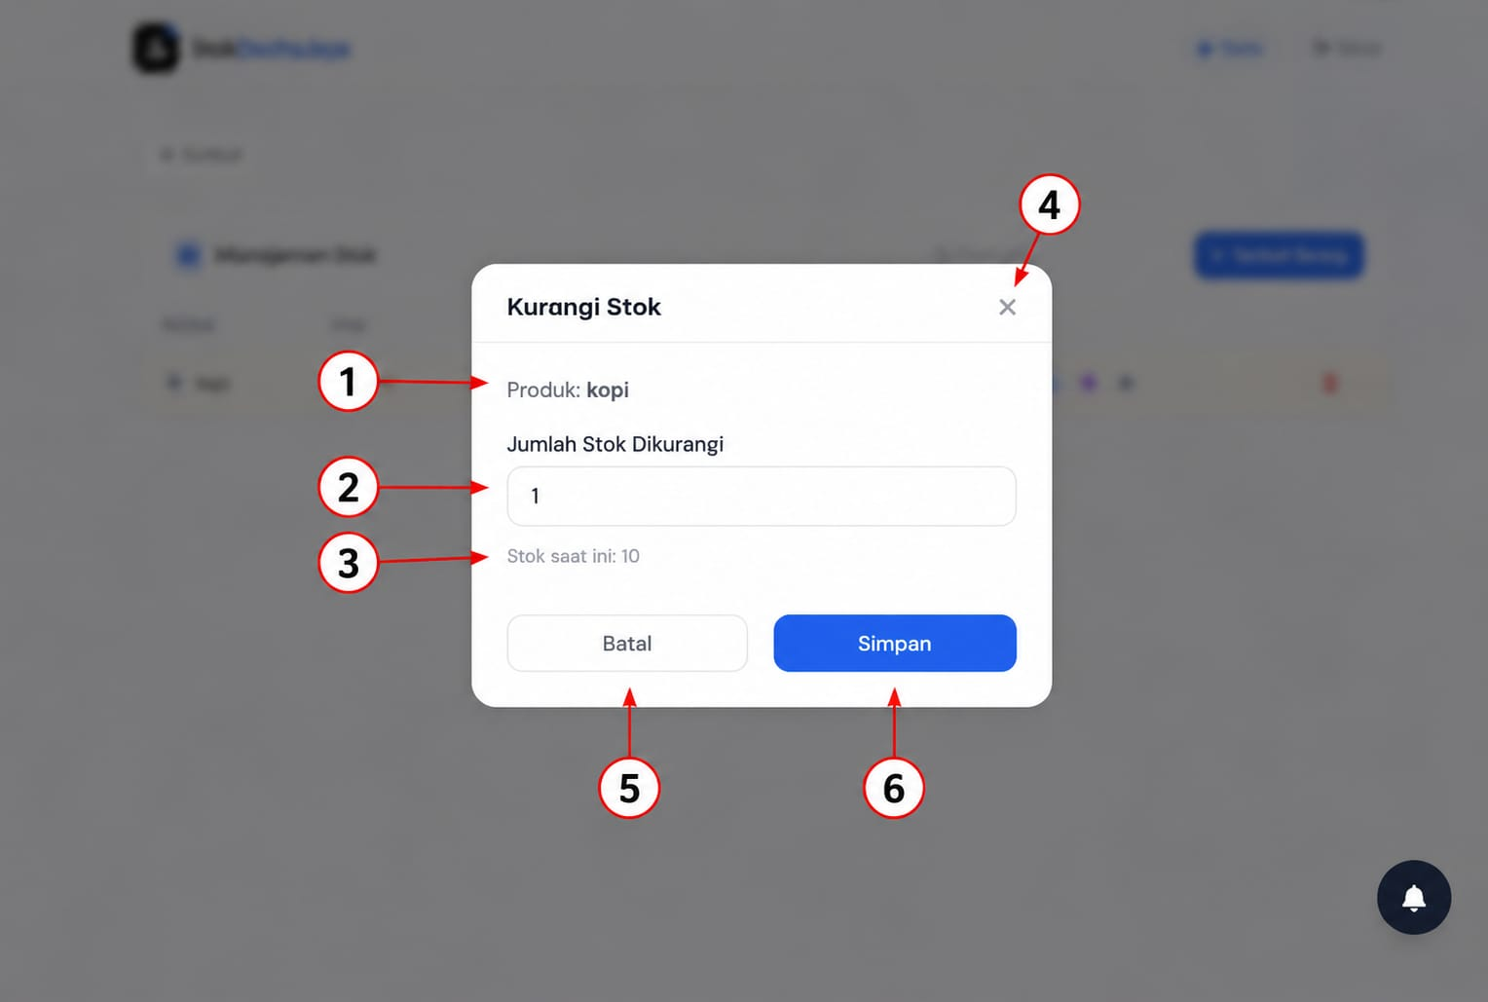
Gambar 3.5.9 Halaman Kurangi Stok

Halaman Kurangi Stok digunakan untuk mengurangi jumlah stok suatu produk yang telah tersimpan pada sistem. Halaman ini ditampilkan dalam bentuk modal setelah pengguna memilih tombol Kurangi Stok pada halaman Manajemen Stok. Pengguna diminta memasukkan jumlah stok yang akan dikurangi, kemudian sistem akan memperbarui jumlah stok produk setelah proses penyimpanan berhasil dilakukan.

Berdasarkan Gambar 3.5.9, fungsi dari setiap komponen pada halaman kurangi stok dijelaskan sebagai berikut.
- Informasi Produk digunakan untuk menampilkan nama produk yang akan dilakukan pengurangan stok sehingga pengguna dapat memastikan produk yang dipilih telah sesuai.
- Kolom Jumlah Stok Dikurangi digunakan untuk memasukkan jumlah stok yang akan dikurangi dari persediaan produk.
- Informasi Stok Saat Ini digunakan untuk menampilkan jumlah stok produk yang tersedia sebelum dilakukan pengurangan sehingga pengguna dapat mengetahui kondisi stok terkini.
- Tombol Batal digunakan untuk membatalkan proses pengurangan stok dan menutup jendela modal tanpa menyimpan perubahan.
- Tombol Simpan digunakan untuk menyimpan data pengurangan stok yang telah dimasukkan sehingga sistem akan memperbarui jumlah stok produk pada database.
- Tombol Tutup (×) digunakan untuk menutup jendela modal tanpa melakukan perubahan terhadap data stok produk.

Halaman kurangi stok dirancang agar proses pengurangan stok dapat dilakukan secara mudah dan terkontrol. Selain itu, sistem melakukan validasi terhadap jumlah stok yang akan dikurangi sehingga jumlah stok yang tersimpan pada database tetap akurat dan tidak melebihi stok yang tersedia.

Halaman Update Modal
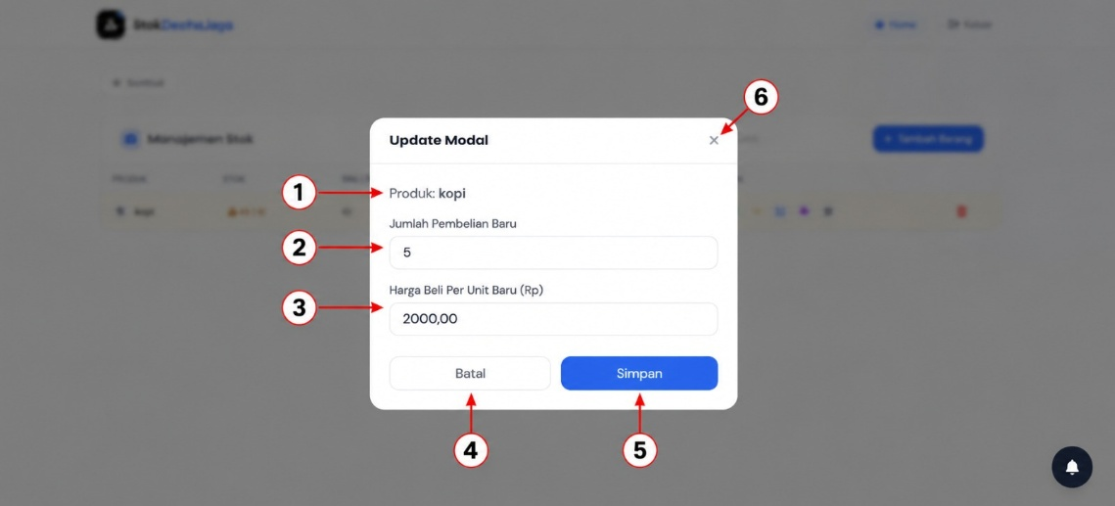
Gambar 3.5.10 Halaman Update Modal

Halaman Update Modal digunakan untuk memperbarui data modal pembelian suatu produk apabila terjadi perubahan harga dari pemasok atau terdapat transaksi pembelian baru. Halaman ini ditampilkan dalam bentuk modal setelah pengguna memilih tombol Update Modal pada halaman Manajemen Stok. Informasi yang diperbarui akan digunakan oleh sistem sebagai dasar dalam perhitungan modal dan keuntungan sehingga data keuangan yang dihasilkan tetap akurat.

Berdasarkan Gambar 3.5.10, fungsi dari setiap komponen pada halaman update modal dijelaskan sebagai berikut.
- Informasi Produk digunakan untuk menampilkan nama produk yang akan diperbarui nilai modalnya sehingga pengguna dapat memastikan bahwa produk yang dipilih telah sesuai.
- Kolom Jumlah Pembelian Baru digunakan untuk memasukkan jumlah unit produk yang diperoleh pada transaksi pembelian terbaru.
- Kolom Harga Beli Per Unit Baru (Rp) digunakan untuk memasukkan harga beli terbaru dari setiap unit produk yang dibeli dari pemasok.
- Tombol Batal digunakan untuk membatalkan proses pembaruan data modal dan menutup jendela modal tanpa menyimpan perubahan.
- Tombol Simpan digunakan untuk menyimpan data modal yang telah diperbarui ke dalam database sehingga informasi modal produk dapat digunakan pada proses perhitungan keuntungan.
- Tombol Tutup (×) digunakan untuk menutup jendela modal tanpa melakukan perubahan terhadap data modal produk.

Halaman update modal dirancang agar pengguna dapat memperbarui informasi modal produk secara cepat dan mudah ketika terjadi perubahan harga pembelian. Dengan adanya fitur ini, nilai modal yang tersimpan pada sistem akan selalu sesuai dengan kondisi aktual sehingga laporan keuntungan yang dihasilkan menjadi lebih akurat dan dapat dijadikan dasar dalam pengambilan keputusan usaha.

Halaman Edit Batas Minimum Stok
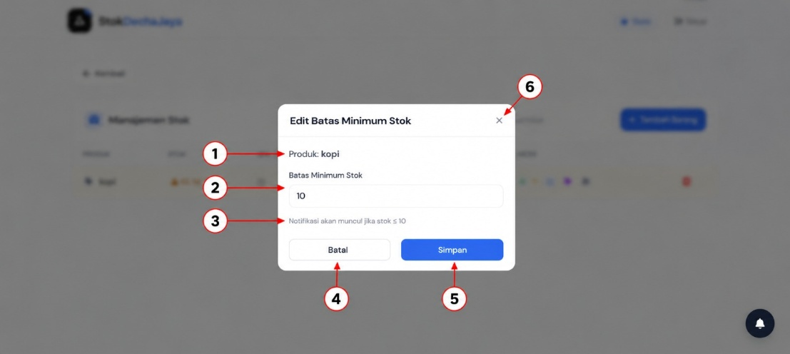
Gambar 3.5.11 Halaman Edit Batas Minimum Stok

Halaman Edit Batas Minimum Stok digunakan untuk mengatur jumlah minimum stok suatu produk sebagai acuan sistem dalam memberikan notifikasi stok menipis. Halaman ini ditampilkan dalam bentuk modal setelah pengguna memilih tombol Edit Batas Minimum Stok pada halaman Manajemen Stok. Pengaturan batas minimum ini membantu pengguna mengetahui kapan suatu produk perlu segera dilakukan pengadaan kembali.

Berdasarkan Gambar 3.5.11, fungsi dari setiap komponen pada halaman edit batas minimum stok dijelaskan sebagai berikut.
- Informasi Produk digunakan untuk menampilkan nama produk yang akan diubah nilai batas minimum stoknya sehingga pengguna dapat memastikan produk yang dipilih telah sesuai.
- Kolom Batas Minimum Stok digunakan untuk memasukkan jumlah minimum stok yang diinginkan sebagai batas peringatan pada sistem.
- Informasi Notifikasi digunakan untuk memberikan keterangan bahwa sistem akan menampilkan notifikasi apabila jumlah stok produk telah mencapai atau berada di bawah batas minimum yang telah ditentukan.
- Tombol Batal digunakan untuk membatalkan proses perubahan batas minimum stok dan menutup jendela modal tanpa menyimpan perubahan.
- Tombol Simpan digunakan untuk menyimpan perubahan batas minimum stok ke dalam database sehingga sistem dapat menggunakan nilai tersebut sebagai acuan notifikasi stok menipis.
- Tombol Tutup (×) digunakan untuk menutup jendela modal tanpa melakukan perubahan terhadap data batas minimum stok.

Halaman edit batas minimum stok dirancang agar pengguna dapat mengatur batas aman persediaan setiap produk sesuai kebutuhan operasional toko. Dengan adanya fitur ini, sistem dapat memberikan peringatan secara otomatis ketika stok telah mencapai batas minimum sehingga proses pengadaan barang dapat dilakukan lebih cepat dan risiko kehabisan stok dapat diminimalkan.

Halaman Input Pemasukan
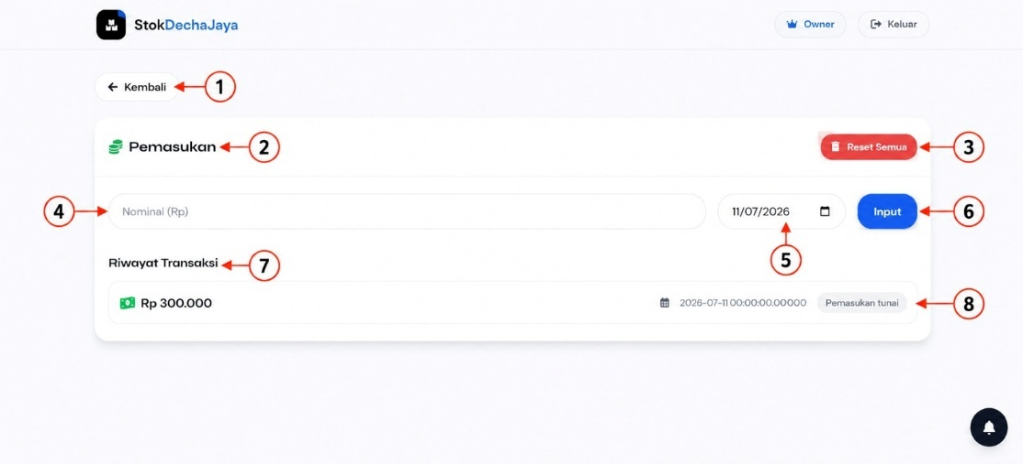
Gambar 3.5.12 Halaman Input Pemasukan

Halaman Input Pemasukan digunakan untuk mencatat setiap pemasukan yang diperoleh toko dari hasil penjualan. Selain berfungsi sebagai media pencatatan transaksi, halaman ini juga menampilkan riwayat pemasukan yang telah tersimpan sehingga pengguna dapat memantau seluruh transaksi yang telah dilakukan.

Berdasarkan Gambar 3.5.12, fungsi dari setiap komponen pada halaman input pemasukan dijelaskan sebagai berikut.
- Tombol Kembali digunakan untuk kembali menuju halaman sebelumnya tanpa melakukan perubahan data.
- Judul Pemasukan digunakan sebagai penanda bahwa halaman yang sedang diakses merupakan halaman pengelolaan data pemasukan.
- Tombol Reset Semua digunakan untuk menghapus seluruh riwayat data pemasukan yang telah tersimpan pada sistem.
- Field Nominal (Rp) digunakan untuk memasukkan jumlah nominal pemasukan yang diperoleh dari hasil penjualan.
- Field Tanggal digunakan untuk menentukan tanggal transaksi pemasukan yang akan dicatat ke dalam sistem.
- Tombol Input digunakan untuk menyimpan data pemasukan berdasarkan nominal dan tanggal yang telah diisikan.
- Riwayat Transaksi digunakan untuk menampilkan daftar seluruh transaksi pemasukan yang telah berhasil disimpan.
- Informasi Jenis Transaksi digunakan untuk menampilkan kategori transaksi yang telah dicatat, seperti pemasukan tunai.

Halaman input pemasukan dirancang agar proses pencatatan transaksi dapat dilakukan dengan cepat dan mudah. Selain menyediakan formulir pencatatan, sistem juga menampilkan riwayat transaksi sebagai bentuk dokumentasi sehingga pengguna dapat melakukan pemantauan terhadap seluruh data pemasukan yang telah tersimpan.

Halaman Profit
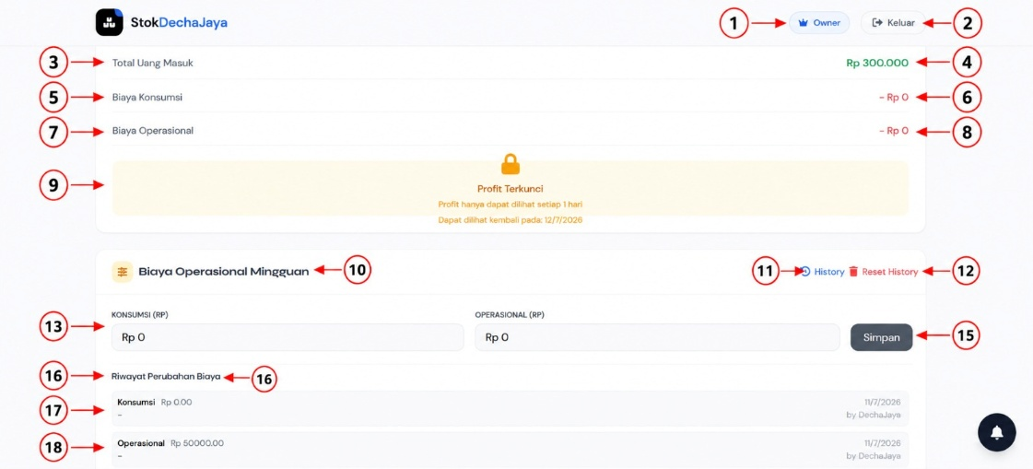
Gambar 3.5.13 Halaman Profit

Halaman Profit merupakan halaman yang digunakan untuk menampilkan ringkasan keuntungan usaha berdasarkan data pemasukan serta biaya operasional yang telah dicatat pada sistem. Selain menampilkan total keuntungan, halaman ini juga menyediakan fitur untuk mencatat biaya konsumsi dan biaya operasional mingguan sehingga perhitungan profit dapat dilakukan secara lebih akurat.

Berdasarkan Gambar 3.5.13, fungsi dari setiap komponen pada halaman profit dijelaskan sebagai berikut.
- Tombol Owner digunakan untuk menunjukkan hak akses pengguna yang sedang login sebagai pemilik sistem.
- Tombol Keluar (Logout) digunakan untuk mengakhiri sesi penggunaan sistem dan kembali ke halaman login.
- Informasi Total Uang Masuk digunakan untuk menampilkan total seluruh pemasukan yang telah dicatat pada sistem.
- Nilai Total Uang Masuk digunakan untuk menampilkan nominal keseluruhan pemasukan yang diperoleh.
- Informasi Biaya Konsumsi digunakan untuk menampilkan total biaya konsumsi yang telah dicatat.
- Nilai Biaya Konsumsi digunakan untuk menampilkan nominal biaya konsumsi.
- Informasi Biaya Operasional digunakan untuk menampilkan total biaya operasional yang telah dicatat.
- Nilai Biaya Operasional digunakan untuk menampilkan nominal biaya operasional.
- Informasi Profit Terkunci digunakan untuk memberikan informasi bahwa data profit hanya dapat dilihat sesuai ketentuan waktu yang telah ditetapkan oleh sistem.
- Bagian Biaya Operasional Mingguan digunakan untuk mengelola biaya konsumsi dan biaya operasional yang terjadi selama periode berjalan.
- Tombol History digunakan untuk menampilkan riwayat perubahan biaya yang pernah dicatat.
- Tombol Reset History digunakan untuk menghapus seluruh riwayat perubahan biaya yang tersimpan pada sistem.
- Kolom Biaya Konsumsi digunakan untuk memasukkan nominal biaya konsumsi.
- Kolom Biaya Operasional digunakan untuk memasukkan nominal biaya operasional.
- Tombol Simpan digunakan untuk menyimpan data biaya yang telah diinput ke dalam sistem.
- Riwayat Perubahan Biaya digunakan untuk menampilkan daftar perubahan biaya yang pernah dilakukan.
- Data Riwayat Biaya Konsumsi digunakan untuk menampilkan informasi perubahan biaya konsumsi beserta tanggal pencatatannya.
- Data Riwayat Biaya Operasional digunakan untuk menampilkan informasi perubahan biaya operasional beserta tanggal pencatatannya.

Halaman profit dirancang agar pemilik toko dapat memantau kondisi keuangan usaha secara lebih mudah melalui ringkasan pemasukan, biaya konsumsi, biaya operasional, serta riwayat perubahan biaya yang tersimpan pada sistem. Dengan adanya halaman ini, proses evaluasi keuntungan usaha dapat dilakukan secara lebih efektif dan terstruktur.

Halaman Modal
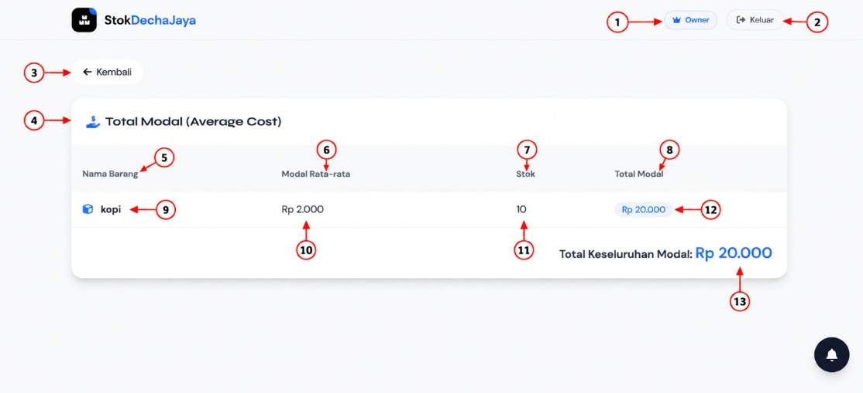
Gambar 3.5.14 Halaman Modal

Halaman Modal merupakan halaman yang digunakan untuk menampilkan informasi total modal seluruh produk yang tersimpan pada sistem. Perhitungan modal dilakukan menggunakan metode Average Cost, sehingga nilai modal setiap produk diperoleh berdasarkan rata-rata harga pembelian yang telah dicatat. Halaman ini membantu pemilik toko dalam mengetahui nilai investasi barang yang masih tersedia di dalam stok.

Berdasarkan Gambar 3.5.14, fungsi dari setiap komponen pada halaman modal dijelaskan sebagai berikut.
- Tombol Owner digunakan untuk menunjukkan bahwa pengguna yang sedang mengakses sistem memiliki hak akses sebagai pemilik (owner).
- Tombol Keluar (Logout) digunakan untuk mengakhiri sesi penggunaan sistem dan mengembalikan pengguna ke halaman login.
- Tombol Kembali digunakan untuk kembali ke halaman sebelumnya.
- Judul Halaman Total Modal (Average Cost) digunakan untuk menunjukkan bahwa halaman ini menampilkan informasi modal produk berdasarkan metode rata-rata harga pembelian (Average Cost).
- Kolom Nama Barang digunakan untuk menampilkan nama setiap produk yang tersimpan pada sistem.
- Kolom Modal Rata-rata digunakan untuk menampilkan nilai rata-rata harga modal setiap produk berdasarkan riwayat pembelian.
- Kolom Stok digunakan untuk menampilkan jumlah stok produk yang masih tersedia.
- Kolom Total Modal digunakan untuk menampilkan total nilai modal setiap produk yang dihitung dari hasil perkalian stok dengan modal rata-rata.
- Data Nama Barang digunakan untuk menampilkan nama produk yang telah tersimpan pada sistem.
- Data Modal Rata-rata digunakan untuk menampilkan nilai rata-rata modal produk.
- Data Stok digunakan untuk menampilkan jumlah stok yang tersedia untuk setiap produk.
- Data Total Modal Produk digunakan untuk menampilkan total modal masing-masing produk berdasarkan perhitungan Average Cost.
- Total Keseluruhan Modal digunakan untuk menampilkan akumulasi total modal dari seluruh produk yang tersimpan pada sistem.

Halaman modal dirancang untuk memberikan informasi mengenai nilai investasi barang yang dimiliki toko secara keseluruhan. Dengan adanya informasi modal rata-rata dan total modal setiap produk, pemilik toko dapat memantau nilai persediaan secara lebih akurat sehingga dapat membantu dalam pengambilan keputusan terkait pengelolaan stok maupun evaluasi keuangan usaha.

Halaman Log Aktivitas
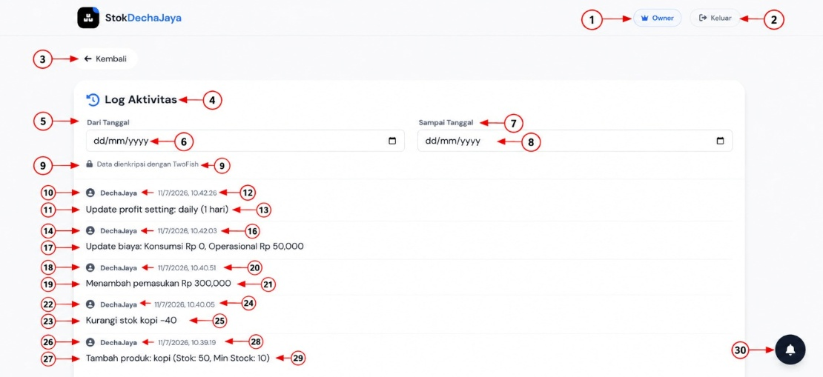
Gambar 3.5.15 Halaman Log Aktivitas

Halaman Log Aktivitas merupakan halaman yang digunakan untuk menampilkan riwayat seluruh aktivitas yang dilakukan pengguna selama menggunakan sistem. Setiap aktivitas yang terjadi akan dicatat secara otomatis beserta informasi pengguna, tanggal, dan waktu pelaksanaan. Halaman ini juga menyediakan fitur penyaringan data berdasarkan rentang tanggal sehingga pengguna dapat mempermudah pencarian riwayat aktivitas tertentu.

Berdasarkan Gambar 3.5.15, fungsi dari setiap komponen pada halaman log aktivitas dijelaskan sebagai berikut.
- Tombol Owner digunakan untuk menunjukkan bahwa pengguna yang sedang mengakses sistem memiliki hak akses sebagai pemilik (owner).
- Tombol Keluar (Logout) digunakan untuk mengakhiri sesi penggunaan sistem dan kembali ke halaman login.
- Tombol Kembali digunakan untuk kembali ke halaman sebelumnya.
- Judul Halaman Log Aktivitas digunakan sebagai identitas halaman yang menampilkan seluruh riwayat aktivitas sistem.
- Label Dari Tanggal digunakan sebagai penanda awal rentang tanggal pencarian data log aktivitas.
- Kolom Dari Tanggal digunakan untuk memilih tanggal awal pencarian aktivitas.
- Label Sampai Tanggal digunakan sebagai penanda akhir rentang tanggal pencarian data log aktivitas.
- Kolom Sampai Tanggal digunakan untuk memilih tanggal akhir pencarian aktivitas.
- Informasi Enkripsi Data digunakan untuk memberikan informasi bahwa data log aktivitas diamankan menggunakan algoritma TwoFish.
- Nama Pengguna digunakan untuk menampilkan pengguna yang melakukan aktivitas pada sistem.
- Informasi Aktivitas digunakan untuk menampilkan jenis aktivitas yang telah dilakukan pengguna.
- Tanggal dan Waktu Aktivitas digunakan untuk menunjukkan waktu terjadinya aktivitas.
- Detail Aktivitas digunakan untuk menjelaskan perubahan atau tindakan yang dilakukan pada sistem.
- Nama Pengguna digunakan untuk menampilkan pengguna yang melakukan aktivitas berikutnya.
- Informasi Aktivitas digunakan untuk menampilkan jenis aktivitas yang telah dilakukan.
- Tanggal dan Waktu Aktivitas digunakan untuk menunjukkan waktu pelaksanaan aktivitas.
- Detail Aktivitas digunakan untuk menjelaskan perubahan biaya yang dilakukan pada sistem.
- Nama Pengguna digunakan untuk menampilkan pengguna yang melakukan aktivitas berikutnya.
- Informasi Aktivitas digunakan untuk menampilkan aktivitas penambahan pemasukan.
- Tanggal dan Waktu Aktivitas digunakan untuk menunjukkan waktu pencatatan pemasukan.
- Detail Aktivitas digunakan untuk menjelaskan nominal pemasukan yang telah ditambahkan.
- Nama Pengguna digunakan untuk menampilkan pengguna yang melakukan aktivitas berikutnya.
- Informasi Aktivitas digunakan untuk menampilkan aktivitas pengurangan stok barang.
- Tanggal dan Waktu Aktivitas digunakan untuk menunjukkan waktu pelaksanaan aktivitas.
- Detail Aktivitas digunakan untuk menjelaskan jumlah stok barang yang dikurangi.
- Nama Pengguna digunakan untuk menampilkan pengguna yang melakukan aktivitas berikutnya.
- Informasi Aktivitas digunakan untuk menampilkan aktivitas penambahan produk baru.
- Tanggal dan Waktu Aktivitas digunakan untuk menunjukkan waktu pelaksanaan aktivitas.
- Detail Aktivitas digunakan untuk menjelaskan informasi produk yang ditambahkan ke dalam sistem.
- Tombol Notifikasi digunakan untuk menampilkan pemberitahuan yang berkaitan dengan kondisi sistem, seperti informasi stok minimum atau notifikasi lainnya.

Halaman log aktivitas dirancang sebagai media pencatatan seluruh aktivitas pengguna yang terjadi pada sistem. Dengan adanya pencatatan tersebut, pemilik toko dapat memantau setiap perubahan data secara lebih mudah, melakukan penelusuran riwayat aktivitas berdasarkan rentang waktu tertentu, serta meningkatkan keamanan dan akuntabilitas dalam pengelolaan stok barang dan keuangan toko.

Halaman Manajemen Karyawan
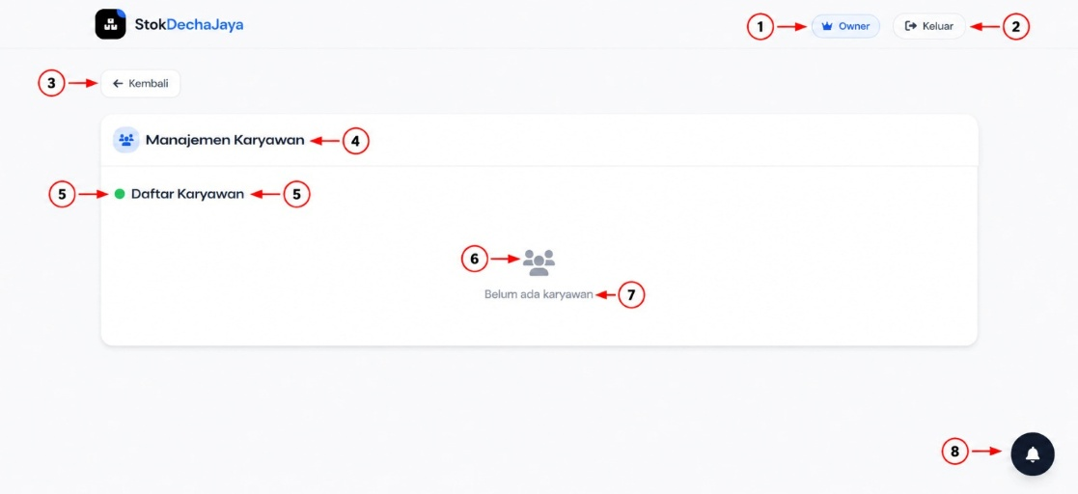
Gambar 3.5.16 Halaman Manajemen Karyawan

Halaman Manajemen Karyawan merupakan halaman yang digunakan untuk mengelola data karyawan yang bekerja pada toko. Pada halaman ini, pemilik toko dapat melihat daftar karyawan yang telah terdaftar pada sistem. Apabila belum terdapat data karyawan, sistem akan menampilkan informasi bahwa belum ada data karyawan yang tersedia. Halaman ini dirancang sebagai pusat pengelolaan data karyawan sehingga proses administrasi dapat dilakukan dengan lebih mudah dan terstruktur.

Berdasarkan Gambar 3.5.16, fungsi dari setiap komponen pada halaman manajemen karyawan dijelaskan sebagai berikut.
- Tombol Owner digunakan untuk menunjukkan bahwa pengguna yang sedang mengakses sistem memiliki hak akses sebagai pemilik (owner).
- Tombol Keluar (Logout) digunakan untuk mengakhiri sesi penggunaan sistem dan mengembalikan pengguna ke halaman login.
- Tombol Kembali digunakan untuk kembali ke halaman sebelumnya.
- Judul Halaman Manajemen Karyawan digunakan untuk menunjukkan bahwa halaman tersebut merupakan menu pengelolaan data karyawan.
- Daftar Karyawan digunakan untuk menampilkan daftar seluruh karyawan yang tersimpan pada sistem.
- Ikon Karyawan digunakan sebagai ilustrasi visual yang menunjukkan data karyawan pada sistem.
- Informasi Belum Ada Karyawan digunakan untuk memberikan informasi bahwa belum terdapat data karyawan yang tersimpan sehingga daftar karyawan masih kosong.
- Tombol Notifikasi digunakan untuk menampilkan berbagai pemberitahuan dari sistem, seperti notifikasi stok minimum maupun informasi penting lainnya.

Halaman Manajemen Karyawan dirancang untuk memudahkan pemilik toko dalam mengelola data karyawan secara terpusat. Dengan adanya halaman ini, informasi mengenai karyawan dapat dikelola dengan lebih terstruktur sehingga mendukung proses administrasi toko serta mempermudah pengembangan sistem apabila di kemudian hari diperlukan penambahan fitur pengelolaan data karyawan.

Implementasi Kriptografi ChaCha20 dan Twofish
Implementasi kriptografi merupakan tahapan penerapan algoritma keamanan pada Sistem Informasi Manajemen Stok Berbasis Web yang dikembangkan dalam penelitian ini. Penerapan algoritma kriptografi bertujuan untuk menjaga kerahasiaan data penting agar tidak dapat dibaca maupun dimanfaatkan oleh pihak yang tidak memiliki hak akses. Dengan adanya proses enkripsi dan dekripsi, data yang tersimpan di dalam basis data tetap terlindungi meskipun terjadi akses secara langsung terhadap database.

Pada penelitian ini digunakan dua algoritma kriptografi, yaitu ChaCha20 dan Twofish, sebagai mekanisme pengamanan data. Algoritma ChaCha20 digunakan sebagai proses enkripsi awal yang memiliki keunggulan pada kecepatan pemrosesan data, sedangkan algoritma Twofish digunakan sebagai lapisan keamanan tambahan sehingga menghasilkan mekanisme pengamanan data yang lebih kuat. Penerapan kedua algoritma tersebut diharapkan mampu meningkatkan aspek kerahasiaan (confidentiality) terhadap data yang tersimpan pada sistem.

Implementasi algoritma dilakukan pada sisi server sehingga seluruh proses enkripsi dan dekripsi berlangsung secara otomatis tanpa memerlukan interaksi dari pengguna. Setiap data yang akan disimpan ke dalam basis data terlebih dahulu diproses menggunakan algoritma ChaCha20 dan Twofish sehingga data tersimpan dalam bentuk ciphertext. Ketika data akan ditampilkan kembali pada aplikasi, sistem akan melakukan proses dekripsi sehingga informasi dapat ditampilkan dalam bentuk aslinya kepada pengguna yang memiliki hak akses.

Pada subbab berikut akan dijelaskan implementasi masing-masing algoritma beserta alur proses enkripsi dan dekripsi yang diterapkan pada sistem.

Konsep Implementasi Kriptografi
Implementasi kriptografi pada sistem dilakukan dengan menerapkan dua algoritma yang memiliki fungsi berbeda. Algoritma ChaCha20 digunakan untuk mengamankan data utama sistem, seperti data stok, transaksi, dan keuangan. Sementara itu, algoritma Twofish digunakan untuk mengamankan aktivitas pencatatan log sistem agar setiap riwayat aktivitas pengguna tetap terlindungi dari perubahan maupun akses yang tidak sah. Kedua algoritma diimplementasikan pada sisi server sehingga proses enkripsi dan dekripsi berlangsung secara otomatis tanpa memengaruhi pengalaman pengguna dalam menggunakan aplikasi.
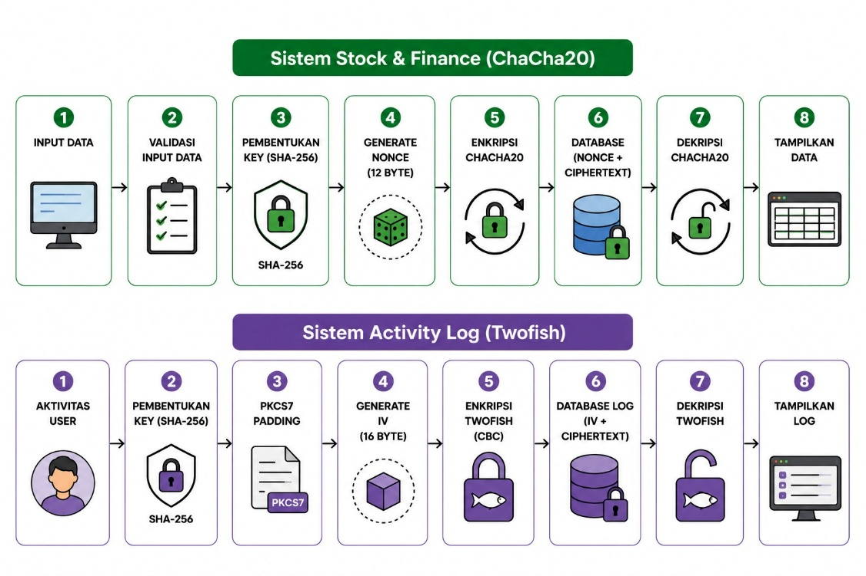Gambar 3.6.1 Konsep Implementasi Kriptografi

Berdasarkan Gambar 3.6.1, proses pengamanan data pada sistem dibagi menjadi dua alur utama. Alur pertama menunjukkan mekanisme pengamanan data Stock & Finance menggunakan algoritma ChaCha20. Data yang dimasukkan pengguna akan melalui proses validasi, kemudian sistem membentuk kunci menggunakan algoritma SHA-256. Setelah kunci terbentuk, sistem menghasilkan nilai nonce sepanjang 12 byte yang digunakan sebagai parameter enkripsi ChaCha20. Hasil enkripsi berupa ciphertext beserta nonce disimpan ke dalam database. Ketika data akan ditampilkan kembali, sistem mengambil nonce dan ciphertext dari database, kemudian melakukan proses dekripsi sehingga data dapat ditampilkan dalam bentuk plaintext.

Pada alur kedua, sistem menerapkan algoritma Twofish untuk mengamankan data aktivitas pengguna (activity log). Sistem terlebih dahulu membentuk kunci menggunakan SHA-256, kemudian menambahkan PKCS#7 Padding agar ukuran data sesuai dengan ukuran blok Twofish. Setelah itu sistem menghasilkan Initialization Vector (IV) sepanjang 16 byte dan melakukan proses enkripsi menggunakan mode CBC (Cipher Block Chaining). Hasil berupa IV dan ciphertext disimpan ke dalam database log. Saat proses pembacaan log dilakukan, sistem menggunakan IV yang tersimpan untuk melakukan dekripsi sehingga informasi aktivitas pengguna dapat ditampilkan kembali dalam bentuk asli.

Implementasi Inisialisasi Algortima ChaCha20
Tahap inisialisasi algoritma ChaCha20 merupakan proses awal sebelum mekanisme enkripsi maupun dekripsi dilakukan. Pada tahap ini sistem melakukan persiapan library, pembentukan objek kriptografi, konversi kunci menjadi ukuran yang sesuai, serta validasi panjang kunci agar memenuhi standar algoritma ChaCha20. Implementasi tersebut ditunjukkan pada Gambar 3.6.2.
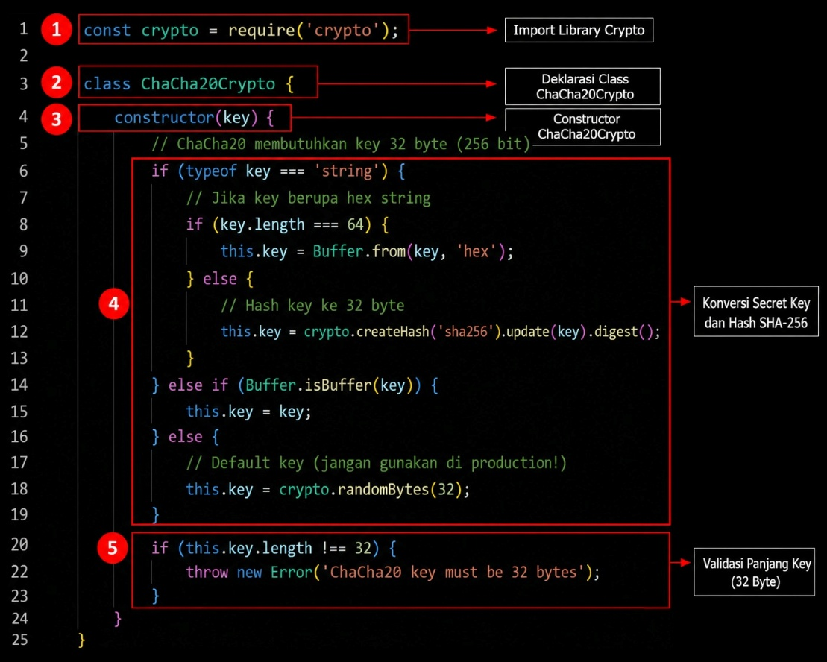Gambar 3.6.2 Implementasi Inisialisasi Algoritma ChaCha20

Berdasarkan Gambar 3.6.2, proses inisialisasi algoritma ChaCha20 terdiri dari beberapa tahapan sebagai berikut.

1. Import Library Crypto
Tahap pertama adalah mengimpor modul crypto bawaan Node.js menggunakan perintah const crypto = require('crypto');. Library ini digunakan untuk membangkitkan nilai hash SHA-256, menghasilkan nonce secara acak, serta menyediakan fungsi kriptografi lain yang dibutuhkan selama proses implementasi.

2. Constructor ChaCha20Crypto
Selanjutnya sistem membentuk kelas ChaCha20Crypto yang memiliki constructor sebagai proses inisialisasi objek. Constructor menerima parameter berupa secret key yang nantinya digunakan sebagai dasar pembentukan kunci enkripsi.

3. Konversi Secret Key
Apabila secret key diberikan dalam bentuk string, sistem akan melakukan pemeriksaan format terlebih dahulu. Jika panjang string menunjukkan representasi data hexadecimal sebanyak 64 karakter, maka data langsung dikonversi menjadi buffer. Apabila tidak memenuhi kondisi tersebut, sistem akan melakukan proses hashing menggunakan algoritma SHA-256 sehingga menghasilkan kunci dengan ukuran tetap sebesar 32 byte.

4. Hash SHA-256
Proses hashing dilakukan menggunakan fungsi crypto.createHash('sha256').update(key).digest();. Tahapan ini bertujuan untuk memastikan setiap secret key memiliki ukuran yang seragam, yaitu 256-bit (32 byte), sehingga sesuai dengan spesifikasi algoritma ChaCha20. Selain menghasilkan ukuran kunci yang konsisten, hashing juga meningkatkan keamanan dengan mengubah berbagai variasi input menjadi representasi hash yang tetap.

5. Validasi Panjang Key
Tahap terakhir adalah melakukan validasi terhadap panjang secret key. Sistem memastikan bahwa panjang kunci yang digunakan tepat sebesar 32 byte. Apabila panjang kunci tidak memenuhi ketentuan tersebut, sistem akan menghentikan proses dan menampilkan pesan kesalahan (error) sehingga proses enkripsi tidak dapat dilanjutkan menggunakan kunci yang tidak valid.

Implementasi Proses Enkripsi Algoritma ChaCha20
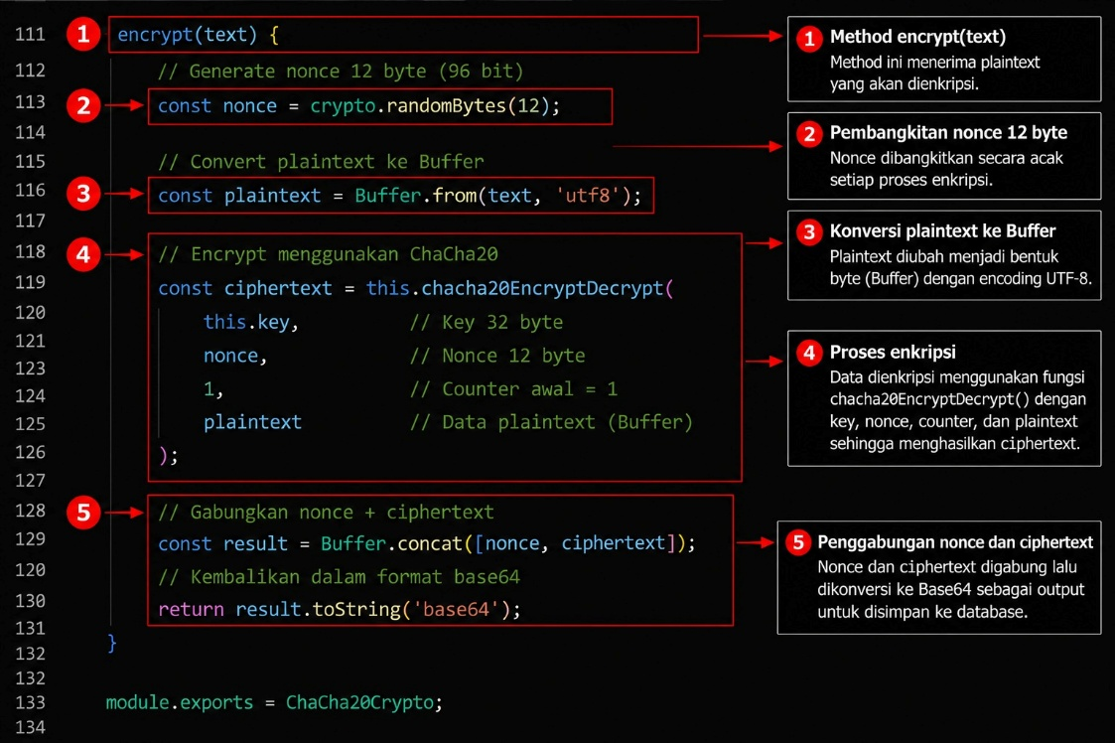
Gambar 3.6.3 Implementasi Proses Enkripsi Algoritma ChaCha20
Proses enkripsi pada algoritma ChaCha20 dilakukan melalui method encrypt(text) yang menerima data plaintext sebagai masukan. Berdasarkan Gambar 3.6.3, implementasi enkripsi terdiri atas lima tahapan utama yang saling berurutan.

Tahap (1) merupakan deklarasi method encrypt(text) yang berfungsi sebagai titik awal proses enkripsi. Method ini menerima data dalam bentuk teks (plaintext) yang nantinya akan diamankan sebelum disimpan ke dalam database.

Tahap (2) adalah proses pembangkitan nonce sepanjang 12 byte menggunakan fungsi crypto.randomBytes(12). Nilai nonce dibangkitkan secara acak setiap kali proses enkripsi dilakukan sehingga menghasilkan ciphertext yang berbeda meskipun plaintext dan secret key yang digunakan sama.

Tahap (3) melakukan konversi plaintext menjadi objek Buffer menggunakan Buffer.from(text, 'utf8'). Proses ini diperlukan agar data dapat diproses oleh algoritma ChaCha20 dalam bentuk byte.

Tahap (4) merupakan proses utama enkripsi menggunakan fungsi chacha20EncryptDecrypt(). Fungsi tersebut menerima parameter berupa secret key, nonce, nilai counter awal, dan plaintext dalam bentuk byte, kemudian menghasilkan ciphertext yang telah dienkripsi menggunakan algoritma ChaCha20.

Tahap (5) adalah pembentukan hasil akhir enkripsi dengan menggabungkan nilai nonce dan ciphertext ke dalam satu format string. Hasil ini kemudian dikembalikan oleh method encrypt(text) untuk disimpan pada database sehingga data sensitif tidak tersimpan dalam bentuk plaintext.

Implementasi Proses Dekripsi Algoritma ChaCha20
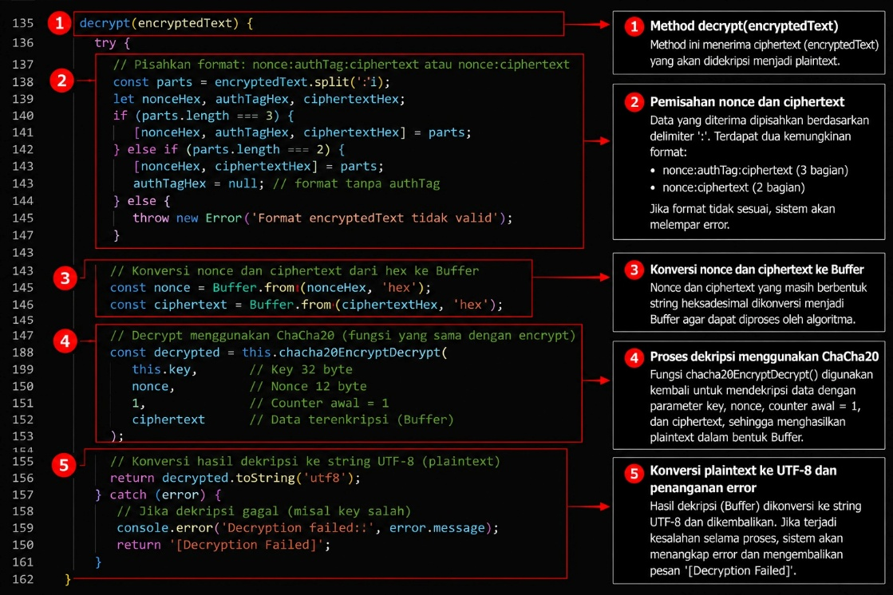
Gambar 3.6.4 Implementasi Proses Dekripsi Algoritma ChaCha20

Proses dekripsi pada algoritma ChaCha20 dilakukan melalui method decrypt(encryptedText) yang bertujuan mengembalikan ciphertext menjadi plaintext sehingga data dapat dibaca kembali oleh sistem. Berdasarkan Gambar 3.6.4, implementasi proses dekripsi terdiri atas lima tahapan utama.

Tahap (1) merupakan deklarasi method decrypt(encryptedText) yang menerima ciphertext hasil enkripsi sebagai parameter masukan. Method ini menjadi titik awal proses dekripsi sebelum data diproses lebih lanjut.

Tahap (2) melakukan proses pemisahan data menggunakan fungsi split(':'). Pada tahap ini sistem memisahkan nilai nonce, authentication tag (jika tersedia), dan ciphertext sesuai format data yang dihasilkan saat proses enkripsi. Setelah dipisahkan, sistem menentukan format ciphertext yang diterima sebelum melanjutkan proses berikutnya.

Tahap (3) mengubah nilai nonce dan ciphertext yang masih berbentuk string heksadesimal menjadi objek Buffer menggunakan Buffer.from(). Konversi ini diperlukan agar data dapat diproses oleh algoritma ChaCha20 dalam bentuk byte.

Tahap (4) merupakan proses utama dekripsi menggunakan fungsi chacha20EncryptDecrypt(). Fungsi tersebut menerima secret key, nonce, counter awal, serta ciphertext sebagai parameter, kemudian menghasilkan kembali data plaintext sesuai dengan proses kebalikan dari enkripsi.
Tahap (5) merupakan tahap akhir dekripsi, yaitu mengubah hasil plaintext dari bentuk Buffer menjadi teks UTF-8 menggunakan toString('utf8'). Apabila selama proses dekripsi terjadi kesalahan, sistem akan menangkap exception melalui blok catch dan mengembalikan pesan "[Decryption Failed]" sebagai indikator bahwa proses dekripsi tidak berhasil dilakukan.

Implementasi Proses Dekripsi Data
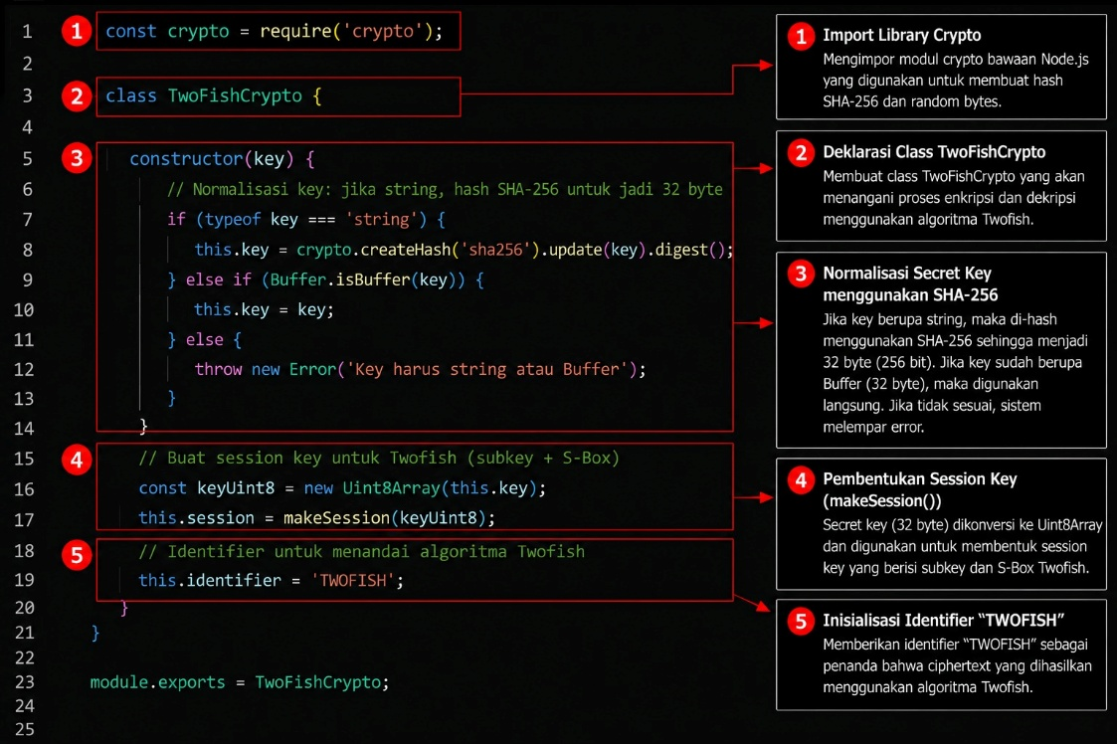
Gambar 3.6.5 Implementasi Inisialisasi Algoritma Twofish

Implementasi algoritma Twofish diawali dengan proses inisialisasi yang bertujuan untuk mempersiapkan secret key dan session key sebelum digunakan pada proses enkripsi maupun dekripsi. Berdasarkan Gambar 3.6.5, proses inisialisasi terdiri atas lima tahapan utama.

Tahap (1) merupakan proses import library crypto yang digunakan untuk menghasilkan hash SHA-256 serta pembangkitan bilangan acak yang diperlukan selama proses kriptografi.

Tahap (2) adalah deklarasi class TwoFishCrypto beserta constructor yang berfungsi sebagai proses inisialisasi objek algoritma Twofish ketika menerima secret key dari sistem.

Tahap (3) melakukan proses normalisasi secret key. Apabila key berupa string, sistem akan mengubahnya menjadi hash SHA-256 sehingga menghasilkan panjang key sebesar 256 bit (32 byte). Jika key sudah berbentuk Buffer, maka key dapat langsung digunakan tanpa proses konversi.
Tahap (4) merupakan proses pembentukan session key menggunakan fungsi makeSession() yang menerima secret key dalam bentuk Uint8Array. Session key yang dihasilkan akan digunakan sebagai dasar pembentukan subkey dan S-Box selama proses enkripsi maupun dekripsi Twofish.

Tahap (5) adalah proses pemberian identifier "TWOFISH" pada objek kriptografi. Identifier tersebut digunakan sebagai penanda bahwa data ciphertext yang dihasilkan berasal dari algoritma Twofish sehingga sistem dapat mengenali algoritma yang digunakan saat proses dekripsi dilakukan.

Implementasi Proses Enkripsi Algoritma Twofish
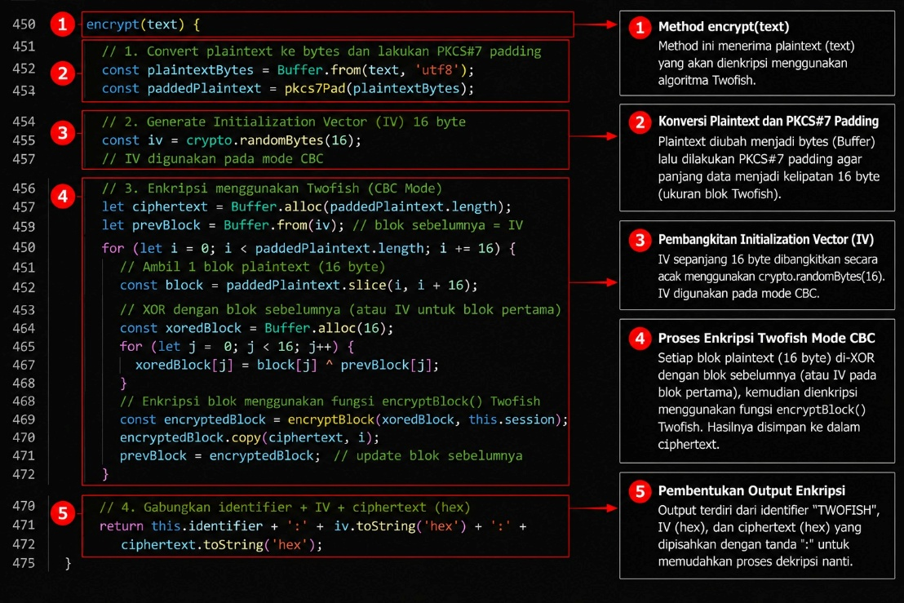
Gambar 3.6.6 Implementasi Proses Enkripsi Algoritma Twofish

Proses enkripsi pada algoritma Twofish dilakukan melalui method encrypt(text) yang bertujuan mengamankan data sebelum disimpan ke dalam database. Berdasarkan Gambar 3.6.6, implementasi proses enkripsi terdiri atas lima tahapan utama yang saling berurutan.

Tahap (1) merupakan deklarasi method encrypt(text) yang menerima data plaintext sebagai parameter masukan. Method ini menjadi titik awal proses enkripsi menggunakan algoritma Twofish.

Tahap (2) melakukan konversi plaintext menjadi objek Buffer menggunakan Buffer.from() kemudian menerapkan PKCS#7 Padding melalui fungsi pkcs7Pad(). Padding diperlukan agar ukuran data menjadi kelipatan 16 byte sesuai ukuran blok yang digunakan oleh algoritma Twofish.

Tahap (3) adalah proses pembangkitan Initialization Vector (IV) sepanjang 16 byte menggunakan fungsi crypto.randomBytes(16). Nilai IV dibangkitkan secara acak pada setiap proses enkripsi sehingga ciphertext yang dihasilkan akan berbeda walaupun plaintext dan secret key yang digunakan sama.

Tahap (4) merupakan proses utama enkripsi menggunakan algoritma Twofish dalam mode Cipher Block Chaining (CBC). Setiap blok plaintext terlebih dahulu dioperasikan dengan blok sebelumnya (atau IV pada blok pertama), kemudian diproses menggunakan fungsi encryptBlock() sehingga menghasilkan ciphertext yang aman untuk disimpan.

Tahap (5) merupakan pembentukan hasil akhir enkripsi dengan menggabungkan identifier "TWOFISH", nilai IV, dan ciphertext ke dalam satu format string. Format tersebut digunakan agar sistem dapat mengenali algoritma yang digunakan serta memperoleh IV yang diperlukan ketika proses dekripsi dilakukan.

Implementasi Proses Dekripsi Twofish
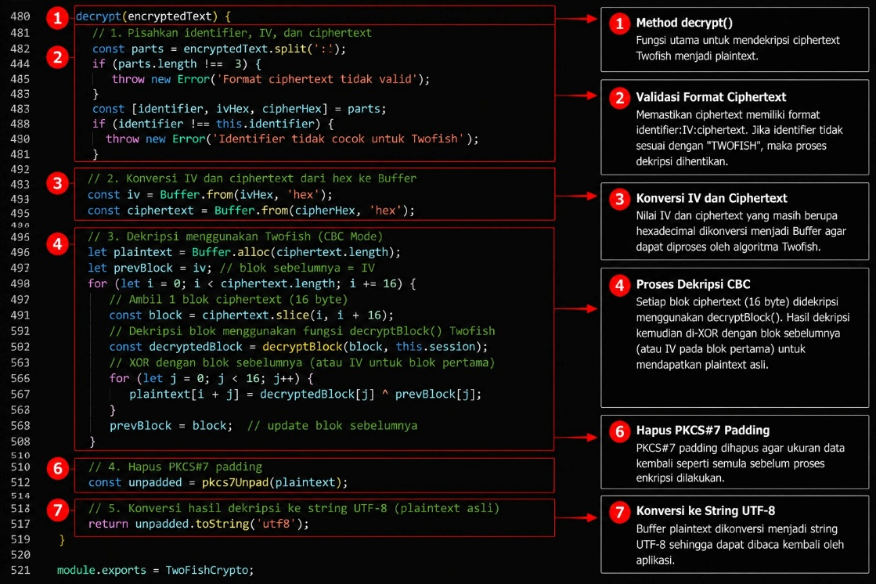
Gambar 3.6.7 Implementasi Proses Dekripsi Algoritma Twofish

Proses dekripsi algoritma Twofish digunakan untuk mengembalikan ciphertext menjadi bentuk plaintext sehingga data dapat dibaca kembali oleh sistem. Pada implementasi ini, sistem terlebih dahulu melakukan validasi format ciphertext dengan memisahkan identifier, Initialization Vector (IV), dan ciphertext menggunakan tanda pemisah (:). Setelah proses validasi berhasil, sistem mengonversi nilai IV dan ciphertext dari format hexadecimal menjadi buffer untuk diproses oleh algoritma Twofish.

Selanjutnya proses dekripsi dilakukan menggunakan mode CBC (Cipher Block Chaining). Setiap blok ciphertext diproses menggunakan fungsi decryptBlock() sehingga menghasilkan blok data sementara. Hasil tersebut kemudian dilakukan operasi XOR dengan blok ciphertext sebelumnya atau Initialization Vector (IV) pada blok pertama untuk memperoleh plaintext asli. Setelah seluruh blok berhasil diproses, sistem menghapus PKCS#7 padding sehingga panjang data kembali seperti semula sebelum akhirnya mengubah buffer menjadi string UTF-8.

Implementasi ini memastikan bahwa data yang sebelumnya telah diamankan menggunakan algoritma Twofish dapat dikembalikan secara utuh tanpa mengubah isi informasi selama proses penyimpanan di database.

Keterangan Implementasi
- Method decrypt() digunakan sebagai fungsi utama proses dekripsi.
- Sistem memvalidasi format ciphertext yang terdiri dari identifier, IV, dan ciphertext.
- IV serta ciphertext dikonversi dari format hexadecimal menjadi buffer.
- Proses dekripsi setiap blok dilakukan menggunakan fungsi decryptBlock() pada mode CBC.
- Hasil dekripsi setiap blok di-XOR dengan blok ciphertext sebelumnya atau IV.
- PKCS#7 padding dihapus untuk memperoleh ukuran data asli.
- Buffer plaintext dikonversi kembali menjadi string UTF-8 sebelum ditampilkan ke aplikasi.

Arsitektur Sistem
Arsitektur sistem merupakan gambaran mengenai hubungan antar komponen yang membentuk Sistem Informasi Manajemen Stok berbasis web. Arsitektur ini menunjukkan bagaimana proses komunikasi berlangsung mulai dari pengguna yang mengakses aplikasi melalui browser hingga data diproses oleh server, dienkripsi menggunakan algoritma ChaCha20 dan Twofish, kemudian disimpan ke dalam basis data. Dengan adanya arsitektur sistem, proses pertukaran data antar komponen menjadi lebih mudah dipahami serta memberikan gambaran mengenai implementasi sistem secara keseluruhan.

Arsitektur Sistem
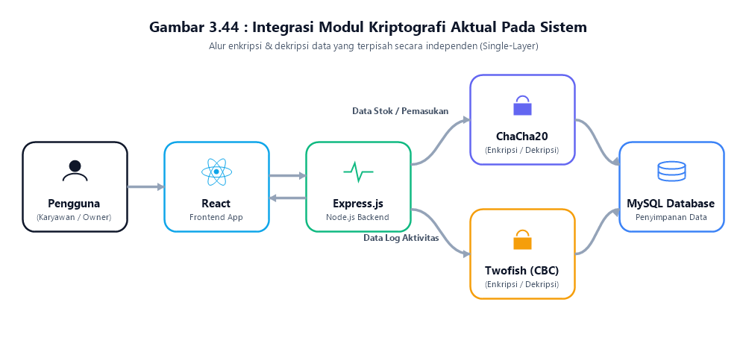
Gambar 3.7.1Arsitektur Sistem Informasi Manajemen Stok Berbasis Web

Berdasarkan Gambar 3.7.1, arsitektur sistem yang dikembangkan menggunakan konsep client-server. Pengguna berinteraksi dengan sistem melalui antarmuka berbasis web yang dibangun menggunakan React. Seluruh permintaan (request) yang dilakukan oleh pengguna akan diteruskan ke backend yang dikembangkan menggunakan Express.js untuk diproses sesuai dengan kebutuhan sistem.

Sebelum data disimpan ke dalam basis data, backend akan menjalankan proses enkripsi secara terpisah (single-layer) sesuai klasifikasi data. Data utama inventaris dan transaksi pemasukan akan dienkripsi menggunakan algoritma ChaCha20. Sedangkan data sensitif terkait riwayat aktivitas pengguna akan dienkripsi secara independen menggunakan algoritma Twofish sebelum disimpan ke dalam database MySQL. Pada saat data akan ditampilkan kembali kepada pengguna, backend akan melakukan proses dekripsi sehingga informasi yang diterima oleh pengguna kembali dalam bentuk plaintext.

Adapun fungsi dari setiap komponen pada Gambar 3.7.1 adalah sebagai berikut.
- Pengguna merupakan pihak yang mengoperasikan sistem untuk melakukan pengelolaan data melalui antarmuka aplikasi.
- React berfungsi sebagai frontend yang menerima masukan dari pengguna serta menampilkan informasi yang diperoleh dari server.
- Express.js berfungsi sebagai backend yang menangani logika aplikasi, memproses permintaan dari frontend, serta menghubungkan sistem dengan modul kriptografi dan basis data.
- ChaCha20 berfungsi untuk mengamankan kerahasiaan data inventaris produk dan transaksi pemasukan keuangan toko.
- Twofish berfungsi untuk mengamankan kerahasiaan data catatan aktivitas (activity logs) dari akses tidak sah.
- MySQL Database berfungsi sebagai media penyimpanan data yang telah melalui proses enkripsi sehingga seluruh informasi tersimpan dalam bentuk ciphertext.

Berdasarkan implementasi tersebut dapat diketahui bahwa sistem menerapkan arsitektur berbasis client-server dengan mekanisme multi-layer encryption. Seluruh proses enkripsi dan dekripsi dilakukan pada sisi server sehingga data yang tersimpan di dalam basis data tetap terlindungi dan hanya dapat ditampilkan kembali kepada pengguna yang memiliki hak akses melalui proses dekripsi yang sesuai.

Mekanisme Komunikasi Sistem
Mekanisme komunikasi sistem menggambarkan proses pertukaran data yang terjadi antara pengguna, frontend, backend, modul kriptografi, dan basis data selama aplikasi dijalankan. Seluruh komunikasi pada sistem menggunakan arsitektur client-server, di mana pengguna mengirimkan permintaan (request) melalui antarmuka aplikasi, kemudian server memproses permintaan tersebut sebelum mengembalikan hasilnya dalam bentuk response. Dengan mekanisme ini, seluruh proses pengolahan data dilakukan pada sisi server sehingga keamanan dan integritas data tetap terjaga.
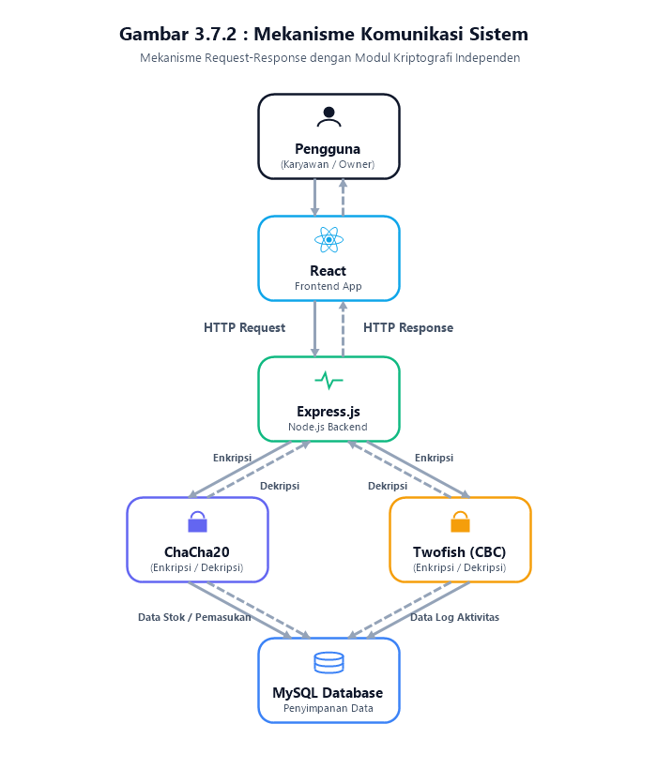
Gambar 3.7.2 Mekanisme Komunikasi Sistem

Berdasarkan Gambar 3.7.2, mekanisme komunikasi sistem diawali ketika pengguna melakukan suatu aktivitas melalui antarmuka aplikasi yang dibangun menggunakan React. Aktivitas tersebut menghasilkan HTTP Request yang dikirimkan menuju backend Express.js untuk diproses sesuai dengan fungsi yang dijalankan oleh pengguna.

Pada sisi backend, Express.js menerima permintaan dari frontend kemudian menjalankan logika bisnis aplikasi. Apabila permintaan berkaitan dengan penyimpanan data barang atau pemasukan, server akan meneruskan data ke modul ChaCha20 untuk dienkripsi. Namun, jika permintaan berupa pencatatan log aktivitas, server akan meneruskan deskripsi aktivitas ke modul Twofish untuk dienkripsi sebelum disimpan ke database MySQL dalam bentuk ciphertext.

Ketika pengguna meminta data yang telah tersimpan, backend mengambil data dari basis data kemudian melakukan proses dekripsi sesuai kebutuhan sistem. Setelah seluruh proses selesai dilakukan, backend membentuk HTTP Response yang dikirimkan kembali ke React. Selanjutnya React menampilkan hasil tersebut kepada pengguna melalui antarmuka aplikasi sehingga informasi dapat diakses sesuai dengan hak pengguna.

Adapun fungsi dari setiap komponen pada Gambar 3.7.2 adalah sebagai berikut.
- Pengguna merupakan pihak yang melakukan interaksi dengan sistem melalui antarmuka aplikasi.
- React berfungsi sebagai frontend yang menerima masukan dari pengguna, mengirimkan HTTP Request, serta menampilkan hasil HTTP Response yang diterima dari server.
- Express.js berfungsi sebagai backend yang memproses seluruh permintaan dari frontend, menjalankan logika aplikasi, serta mengelola komunikasi dengan modul kriptografi dan basis data.
- ChaCha20 digunakan untuk melakukan enkripsi dan dekripsi secara mandiri pada data stok barang serta transaksi pemasukan keuangan.
- Twofish digunakan untuk melakukan enkripsi dan dekripsi secara mandiri pada data catatan riwayat aktivitas (activity logs) pengguna/karyawan.
- MySQL berfungsi sebagai media penyimpanan data yang telah melalui proses enkripsi sehingga informasi tersimpan dalam bentuk ciphertext.
- HTTP Request merupakan mekanisme komunikasi yang digunakan frontend untuk mengirimkan permintaan ke backend.
- HTTP Response merupakan mekanisme komunikasi yang digunakan backend untuk mengirimkan hasil pemrosesan kembali ke frontend setelah seluruh proses selesai dilakukan.

Berdasarkan implementasi tersebut dapat diketahui bahwa mekanisme komunikasi sistem menerapkan pola request-response pada arsitektur client-server. Seluruh proses pengolahan data, termasuk enkripsi, dekripsi, dan akses basis data, dilakukan pada sisi server sehingga pengguna hanya berinteraksi dengan hasil akhir yang ditampilkan melalui antarmuka aplikasi. Pendekatan ini meningkatkan keamanan sistem karena pengguna tidak memiliki akses langsung terhadap proses kriptografi maupun basis data yang digunakan oleh aplikasi.

Integrasi Modul Kriptografi
Integrasi modul kriptografi merupakan proses penggabungan algoritma ChaCha20 dan Twofish ke dalam mekanisme pengolahan data pada Sistem Informasi Manajemen Stok berbasis web. Integrasi ini dilakukan pada sisi server sehingga seluruh proses enkripsi dan dekripsi berlangsung secara otomatis tanpa memerlukan interaksi langsung dari pengguna. Dengan mekanisme tersebut, data yang disimpan di dalam basis data selalu berada dalam bentuk ciphertext, sedangkan data yang ditampilkan kepada pengguna telah melalui proses dekripsi sehingga kembali menjadi plaintext.

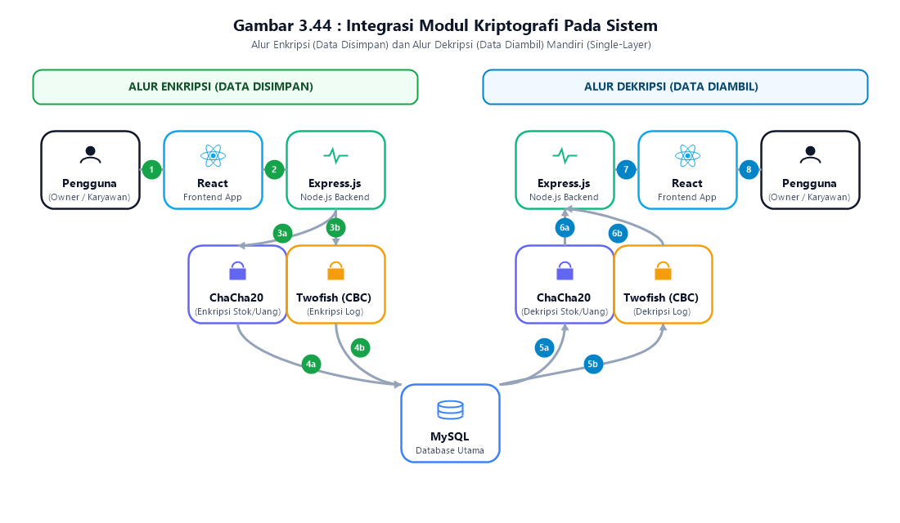
Gambar 3.7.3 Integrasi Modul Kriptografi Pada Sistem

Berdasarkan Gambar 3.7.3, proses integrasi modul kriptografi diawali ketika pengguna memasukkan data melalui antarmuka aplikasi berbasis React. Data tersebut diteruskan ke backend Express.js untuk diproses sesuai dengan logika aplikasi. Selanjutnya backend memproses pengamanan data dengan menggunakan modul kriptografi yang sesuai. Data stok barang dan transaksi pemasukan diproses melalui modul ChaCha20, sedangkan data log aktivitas karyawan diproses melalui modul Twofish untuk dienkripsi secara terpisah sebelum disimpan ke dalam basis data MySQL dalam bentuk ciphertext.

Ketika pengguna melakukan permintaan untuk menampilkan data, backend mengambil ciphertext dari basis data kemudian menjalankan proses dekripsi menggunakan modul kriptografi masing-masing secara independen sesuai jenis datanya. Data stok barang dan pemasukan didekripsi menggunakan modul ChaCha20, sedangkan data log aktivitas didekripsi menggunakan modul Twofish. Setelah seluruh proses dekripsi selesai dilakukan secara mandiri, backend mengirimkan hasilnya ke frontend React untuk ditampilkan kepada pengguna melalui antarmuka aplikasi..

Adapun penjelasan dari setiap tahapan pada Gambar 3.7.3 adalah sebagai berikut.
- Pengguna memasukkan data melalui antarmuka aplikasi yang tersedia pada sistem.
- Frontend (React) menerima data dari pengguna kemudian mengirimkannya ke backend untuk diproses.
- Backend (Express.js) menerima data dari frontend dan meneruskannya ke modul kriptografi yang sesuai:.
- (Langkah 3a) Data stok barang dan transaksi pemasukan diteruskan ke modul ChaCha20.
- (Langkah 3b) Data log aktivitas diteruskan ke modul Twofish.

- Modul kriptografi menjalankan proses enkripsi secara terpisah (single-layer):
- (Langkah 4a) Modul ChaCha20 melakukan enkripsi data stok barang atau transaksi pemasukan.
- (Langkah 4b) Modul Twofish melakukan enkripsi data log aktivitas.

- MySQL Database menyimpan hasil akhir proses enkripsi tersebut dalam bentuk ciphertext.
- Saat pengambilan data, proses dekripsi dilakukan secara terpisah sesuai jenis datanya:
- (Langkah 5a) Data stok barang/pemasukan dari basis data didekripsi oleh modul ChaCha20.
- (Langkah 5b) Data log aktivitas dari basis data didekripsi oleh modul Twofish.

- Modul kriptografi meneruskan hasil dekripsi kembali ke backend:
- (Langkah 6a) Modul ChaCha20 meneruskan hasil dekripsi data stok/pemasukan ke Express.js.
- (Langkah 6b) Modul Twofish meneruskan hasil dekripsi log aktivitas ke Express.js.

- Backend (Express.js) mengolah hasil dekripsi kemudian mengirimkan data ke frontend.
- Frontend (React) menampilkan data hasil dekripsi sehingga informasi dapat diakses kembali oleh pengguna melalui antarmuka aplikasi.

Berdasarkan implementasi tersebut dapat diketahui bahwa algoritma ChaCha20 dan Twofish telah terintegrasi secara langsung ke dalam mekanisme pengolahan data pada sistem. Setiap proses penyimpanan data selalu melalui tahapan enkripsi yang sesuai dengan peruntukan datanya sebelum disimpan ke dalam basis data, sedangkan proses pengambilan data dilakukan dengan tahapan dekripsi mandiri masing-masing modul kriptografi hingga menghasilkan kembali plaintext. Integrasi tersebut memungkinkan sistem menjaga kerahasiaan data selama proses penyimpanan maupun pengambilan data tanpa mengubah alur penggunaan aplikasi oleh pengguna.

Pengujian Sistem
Pengujian sistem merupakan tahapan yang dilakukan untuk memastikan bahwa seluruh fungsi pada Sistem Informasi Manajemen Stok berbasis web berjalan sesuai dengan kebutuhan yang telah ditentukan. Selain menguji fungsi utama sistem, pengujian juga dilakukan terhadap implementasi algoritma kriptografi ChaCha20 dan Twofish guna memastikan proses enkripsi maupun dekripsi berjalan dengan baik tanpa mengubah isi data. Pada penelitian ini metode pengujian yang digunakan adalah Black Box Testing, yaitu metode pengujian yang berfokus pada masukan (input) dan keluaran (output) tanpa memperhatikan struktur kode program.

Metode Pengujian Black Box
Metode Black Box Testing digunakan untuk menguji seluruh fungsi sistem berdasarkan kebutuhan fungsional. Pengujian dilakukan dengan memberikan berbagai skenario masukan pada setiap fitur kemudian mengamati keluaran yang dihasilkan oleh sistem. Suatu fitur dinyatakan berhasil apabila hasil yang diperoleh sesuai dengan hasil yang diharapkan.

Skenario Pengujian Sistem
Skenario pengujian disusun untuk memastikan setiap fungsi pada sistem dapat berjalan sesuai dengan kebutuhan pengguna.
No | Fitur yang Diuji | Skenario Pengujian | Hasil yang Diharapkan
1 | Login | Memasukkan username dan password yang valid | Berhasil masuk ke dashboard
2 | Tambah Produk | Mengisi seluruh data produk | Data berhasil disimpan
3 | Edit Produk | Mengubah data produk | Data berhasil diperbarui
4 | Hapus Produk | Menghapus data produk | Data berhasil dihapus
5 | Barang Masuk | Menambahkan transaksi barang masuk | Stok bertambah
6 | Barang Keluar | Menambahkan transaksi barang keluar | Stok berkurang
7 | Logout | Menekan tombol logout | Kembali ke halaman login

Tabel 3.8.2 Skenario Pengujian Sistem

Skenario Pengujian Kriptografi
Pengujian terhadap algoritma ChaCha20 dan Twofish dilakukan untuk memastikan proses enkripsi dan dekripsi berjalan dengan benar.
No | Pengujian | Hasil yang Diharapkan
1 | Enkripsi ChaCha20 | Plaintext berhasil menjadi ciphertext
2 | Enkripsi Twofish | Ciphertext ChaCha20 berhasil dienkripsi kembali
3 | Penyimpanan Database | Data tersimpan dalam bentuk ciphertext
4 | Dekripsi Twofish | Ciphertext berhasil didekripsi
5 | Dekripsi ChaCha20 | Data kembali menjadi plaintext

Tabel 3.8.3 Skenario Pengujian Kriptografi

Kriteria Keberhasilan Pengujian
Keberhasilan pengujian ditentukan berdasarkan kesesuaian antara hasil yang diperoleh dengan hasil yang diharapkan pada setiap skenario pengujian. Sistem dinyatakan berhasil apabila seluruh fungsi aplikasi berjalan sesuai kebutuhan, data dapat disimpan dan ditampilkan dengan benar, serta proses enkripsi dan dekripsi menggunakan algoritma ChaCha20 dan Twofish berlangsung tanpa mengubah isi informasi yang dikelola oleh sistem.

BAB IV
IMPLEMENTASI DAN PENGUJIAN

Implementasi Sistem
Implementasi sistem merupakan tahapan penerapan hasil perancangan ke dalam bentuk aplikasi yang dapat digunakan oleh pengguna. Sistem dibangun menggunakan React sebagai frontend, Express.js sebagai backend, MySQL sebagai basis data, serta menerapkan algoritma ChaCha20 dan Twofish untuk mengamankan data.

Implementasi Perangkat Keras
Implementasi sistem dilakukan menggunakan perangkat keras berikut.
No | Perangkat Keras | Spesifikasi
1 | Laptop | Acer Nitro AN515-58
2 | Processor | Intel Core i5-12500H (12th Generation)
3 | Memori (RAM) | 16 GB
4 | Media Penyimpanan | SSD NVMe 512 GB
5 | Sistem Operasi | Microsoft Windows 11 Home Single Language 64-bit
6 | Browser | Google Chrome

Tabel 4.1.1 Implementasi Perangkat Keras

Berdasarkan Tabel 4.1.1, spesifikasi perangkat keras telah memenuhi kebutuhan implementasi dan pengujian sistem.

Implementasi Perangkat Lunak
No | Perangkat Lunak | Fungsi
1 | Windows 11 | Sistem operasi
2 | Visual Studio Code | Editor kode
3 | Node.js | Runtime JavaScript
4 | React | Frontend
5 | Express.js | Backend
6 | MySQL | Basis data
7 | Google Chrome | Media pengujian
8 | Git | Version control

Tabel 4.1.2 Implementasi Perangkat Lunak

Perangkat lunak tersebut digunakan selama proses pengembangan dan pengujian aplikasi.

Implementasi Basis Data
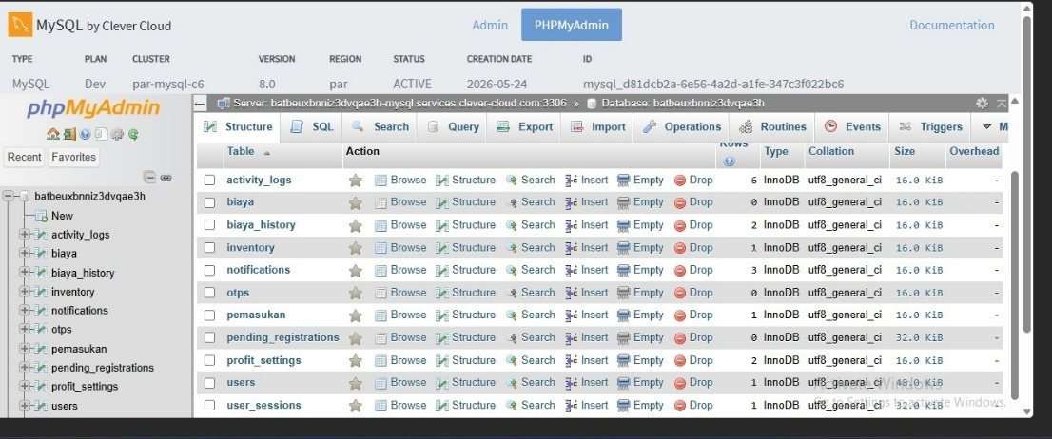
Gambar 4.1.3 Implementasi Basis Data Sistem

Berdasarkan Gambar 4.1.3, basis data menggunakan MySQL dan terdiri atas beberapa tabel yang mendukung proses bisnis aplikasi.

No | Nama Tabel | Fungsi
1 | activity_logs | Riwayat aktivitas pengguna
2 | biaya | Data biaya operasional
3 | biaya_history | Riwayat perubahan biaya
4 | inventory | Data persediaan barang
5 | notifications | Data notifikasi
6 | otps | Kode OTP
7 | pemasukan | Transaksi pemasukan
8 | pending_registrations | Registrasi menunggu persetujuan
9 | profit_settings | Konfigurasi keuntungan
10 | users | Data akun pengguna
11 | user_sessions | Data sesi login

Tabel 4.1.3 Implementasi Basis Data

Data penting diproses menggunakan algoritma ChaCha20 dan Twofish sebelum disimpan ke dalam basis data.

Implementasi Antarmuka Sistem
Implementasi antarmuka sistem merupakan tahap penerapan hasil perancangan antarmuka ke dalam bentuk aplikasi yang dapat digunakan oleh pengguna. Pada tahap ini seluruh halaman yang telah dirancang diimplementasikan menggunakan teknologi React.js sebagai frontend, Express.js sebagai backend, serta MySQL sebagai basis data. Implementasi antarmuka bertujuan untuk mempermudah pengguna dalam mengoperasikan sistem manajemen stok dan keuangan sehingga seluruh proses bisnis dapat dilakukan secara efektif, efisien, dan terintegrasi.

Implementasi antarmuka pada sistem ini terdiri dari halaman autentikasi, dashboard, pengelolaan stok, pengelolaan pemasukan, profit, modal, log aktivitas, notifikasi, serta pengelolaan data karyawan. Adapun implementasi setiap halaman dijelaskan sebagai berikut.

Halaman Login
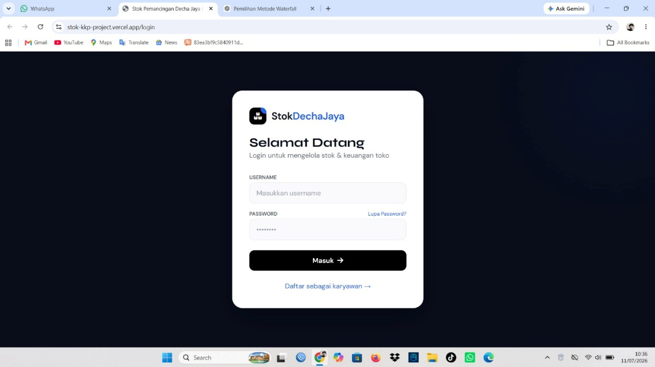Gambar 4.2.1 Halaman Login

Halaman Login merupakan halaman awal yang digunakan sebagai gerbang autentikasi pengguna sebelum dapat mengakses sistem. Pada halaman ini pengguna diwajibkan memasukkan username dan password yang telah terdaftar agar dapat masuk ke dalam aplikasi.

Berdasarkan Gambar 4.2.1, sistem akan melakukan proses verifikasi data login dengan mencocokkan username dan password yang dimasukkan terhadap data pengguna yang tersimpan di dalam basis data. Apabila proses autentikasi berhasil, pengguna akan diarahkan menuju halaman Dashboard sesuai hak akses yang dimiliki. Sebaliknya, apabila data yang dimasukkan tidak sesuai, sistem akan menampilkan pesan kesalahan sehingga pengguna dapat melakukan login kembali.

Halaman Register Karyawan
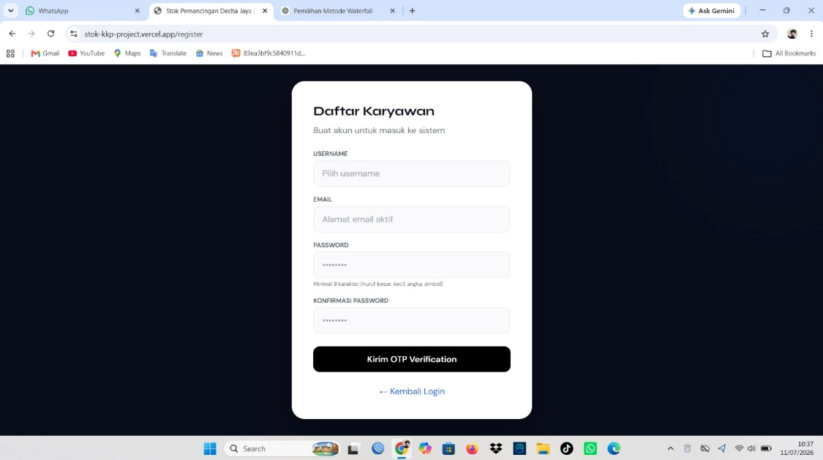
Gambar 4.2.2 Halaman Register Karyawan

Halaman Registrasi Karyawan digunakan untuk membuat akun baru yang nantinya dapat digunakan oleh karyawan dalam mengakses sistem. Pada halaman ini pengguna diwajibkan mengisi username, alamat email, password, serta konfirmasi password.

Berdasarkan Gambar 4.2.2, sistem akan melakukan validasi terhadap seluruh data yang dimasukkan sebelum proses registrasi dilakukan. Setelah data dinyatakan valid, sistem akan mengirimkan kode verifikasi (OTP) ke alamat email yang didaftarkan sebagai proses verifikasi akun. Akun yang telah berhasil diverifikasi kemudian akan tersimpan pada basis data dan dapat digunakan untuk melakukan login ke dalam sistem.

Halaman Reset Password
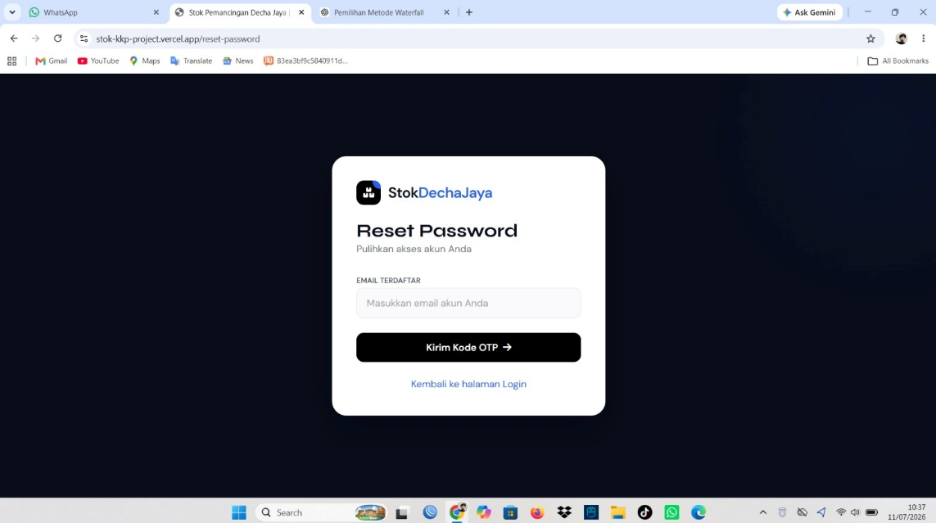
Gambar 4.2.3 : Halaman Reset Password

Halaman Reset Password digunakan untuk membantu pengguna yang lupa password akun sehingga dapat memperoleh kembali akses ke dalam sistem. Pengguna diminta memasukkan alamat email yang telah terdaftar pada sistem.
Berdasarkan Gambar 4.2.3, sistem akan mengirimkan kode OTP ke alamat email yang dimasukkan sebagai langkah verifikasi identitas pengguna. Setelah proses verifikasi berhasil dilakukan, pengguna dapat membuat password baru yang selanjutnya digunakan untuk login ke dalam aplikasi

Halaman Dashboard Owner
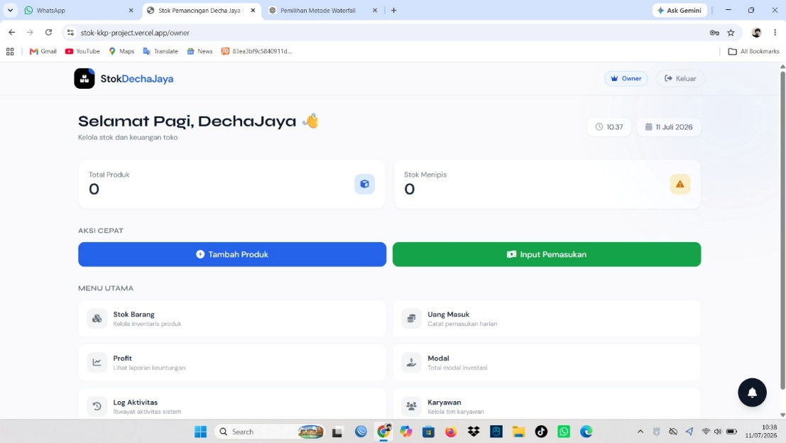
Gambar 4.2.4 Halaman Dashboard Owner

Halaman Dashboard Owner merupakan halaman utama yang ditampilkan setelah pemilik berhasil melakukan login ke dalam sistem. Halaman ini menyajikan ringkasan informasi mengenai kondisi stok barang, jumlah stok yang mencapai batas minimum, serta berbagai menu utama yang dapat digunakan untuk mengelola seluruh data pada sistem.

Berdasarkan Gambar 4.2.4, dashboard berfungsi sebagai pusat navigasi utama yang memudahkan pemilik dalam mengakses fitur manajemen stok, pencatatan pemasukan, perhitungan profit, pengelolaan modal, log aktivitas, data karyawan, serta notifikasi sistem. Informasi yang ditampilkan diperoleh secara langsung dari basis data sehingga kondisi yang ditampilkan selalu diperbarui sesuai data terbaru.

Halaman Manajemen Stok

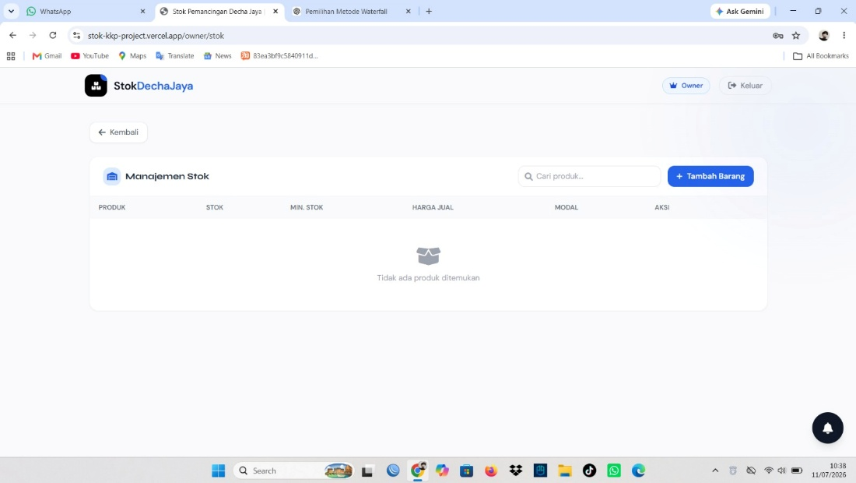
Gambar 4.2.5 Halaman Manajemen Stok

Halaman Manajemen Stok digunakan untuk menampilkan seluruh data produk yang dimiliki oleh usaha. Informasi yang ditampilkan meliputi nama produk, jumlah stok, batas minimum stok, harga jual, modal rata-rata, serta berbagai aksi yang dapat dilakukan terhadap setiap produk.

Berdasarkan Gambar 4.2.5, pengguna dapat mencari produk, menambahkan produk baru, menambah maupun mengurangi stok, memperbarui batas minimum stok, memperbarui modal rata-rata produk, serta menghapus data produk. Seluruh perubahan data akan langsung disimpan ke dalam basis data sehingga informasi stok selalu diperbarui secara real-time.

Halaman Tambah Barang

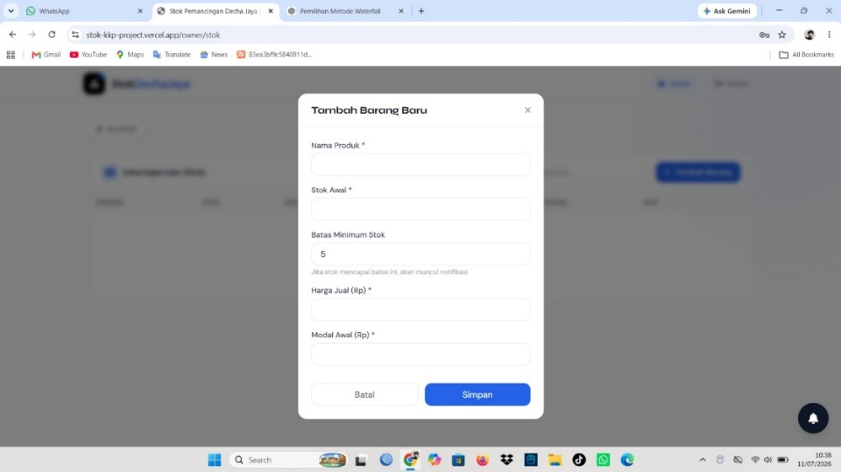
Gambar 4.2.6 Halaman Tambah Barang

Halaman Tambah Barang digunakan untuk memasukkan data produk baru ke dalam sistem. Pengguna diwajibkan mengisi nama produk, jumlah stok awal, batas minimum stok, harga jual, serta modal awal produk.
Berdasarkan Gambar 4.2.6, sistem akan melakukan validasi terhadap seluruh data yang dimasukkan sebelum proses penyimpanan dilakukan. Setelah data berhasil disimpan, produk baru akan secara otomatis ditampilkan pada halaman Manajemen Stok sehingga dapat langsung dikelola oleh pengguna.

Halaman Tambah Stok
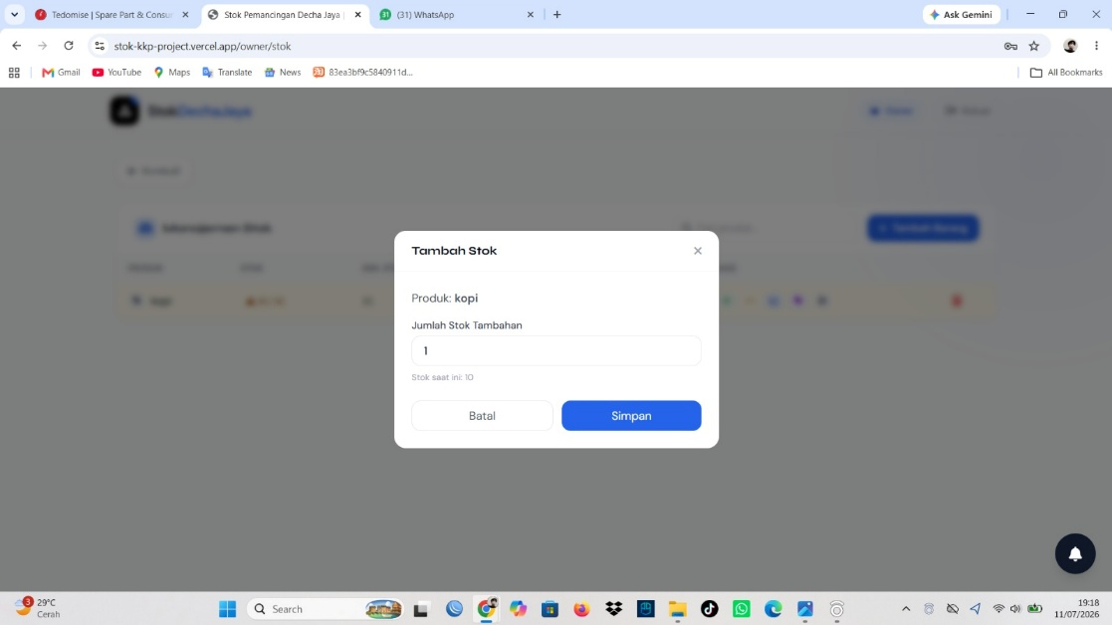
Gambar 4.2.7 Halaman Tambah Stok

Halaman Tambah Stok digunakan untuk menambahkan jumlah persediaan suatu produk yang telah tersedia pada sistem. Pengguna hanya perlu menentukan jumlah stok tambahan yang akan dimasukkan.

Berdasarkan Gambar 4.2.7, sistem akan memperbarui jumlah stok secara otomatis setelah proses penyimpanan berhasil dilakukan. Riwayat penambahan stok juga akan dicatat pada log aktivitas sebagai dokumentasi perubahan data inventaris.

Halaman Kurangi Stok

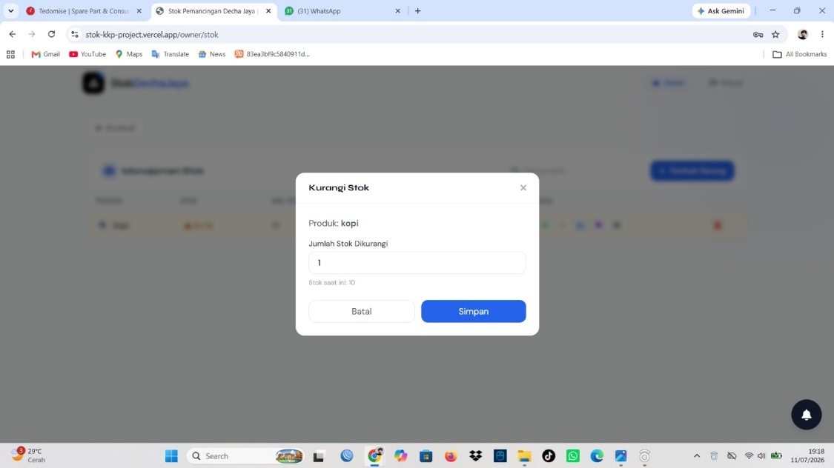
Gambar 4.2.8 Halaman Kurangi Stok

Halaman Kurangi Stok digunakan untuk mengurangi jumlah persediaan suatu produk akibat penjualan maupun kebutuhan operasional lainnya. Pengguna memasukkan jumlah stok yang akan dikurangi sebelum data diproses oleh sistem.

Berdasarkan Gambar 4.2.8, sistem akan memastikan jumlah stok yang dikurangi tidak melebihi jumlah stok yang tersedia. Setelah proses berhasil dilakukan, jumlah stok produk akan diperbarui secara otomatis dan aktivitas tersebut akan tersimpan ke dalam log aktivitas sistem.

Halaman Edit Minimum Stok
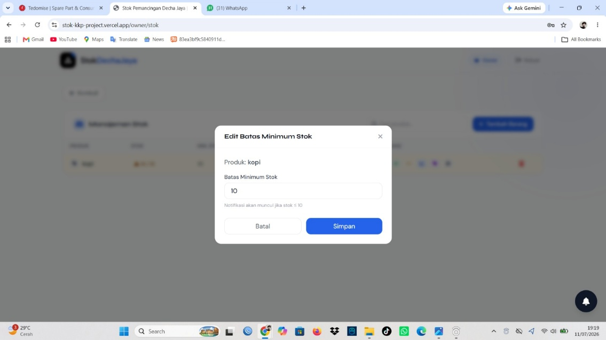
Gambar 4.2.9 Halaman Edit Minimum Stok

Halaman Edit Minimum Stok digunakan untuk menentukan batas minimal persediaan suatu produk. Nilai batas minimum tersebut digunakan sebagai acuan sistem dalam menghasilkan notifikasi apabila jumlah stok telah mencapai kondisi minimum.
Berdasarkan Gambar 4.2.9, pengguna dapat memperbarui nilai batas minimum sesuai kebutuhan operasional. Setelah perubahan disimpan, sistem akan menggunakan nilai tersebut sebagai parameter dalam proses monitoring stok secara otomatis.

Halaman Update Modal Barang
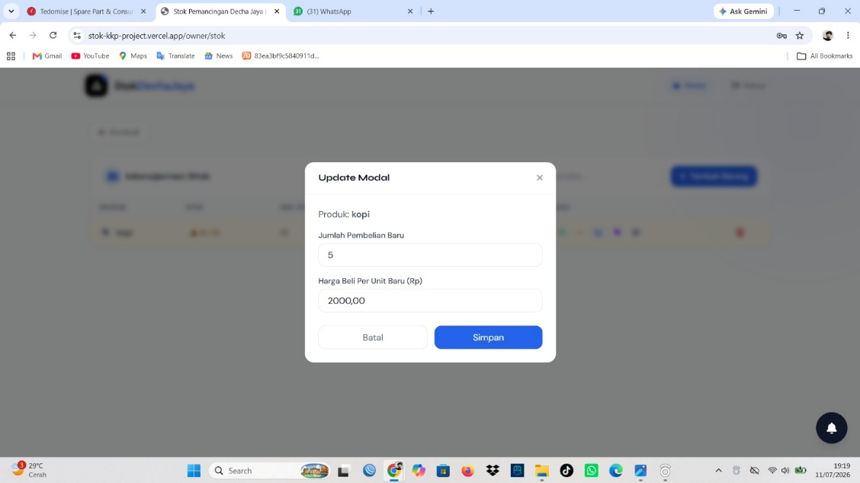
Gambar 4.2.10 Halaman Update Modal Barang

Halaman Update Modal digunakan untuk memperbarui nilai modal rata-rata suatu produk berdasarkan transaksi pembelian terbaru. Pengguna memasukkan jumlah pembelian beserta harga beli per unit sehingga sistem dapat menghitung modal rata-rata yang baru.

Berdasarkan Gambar 4.2.10, hasil perhitungan modal rata-rata akan langsung diperbarui pada data produk. Nilai tersebut selanjutnya digunakan sebagai dasar dalam proses perhitungan keuntungan pada fitur profit.

Halaman Pemasukan
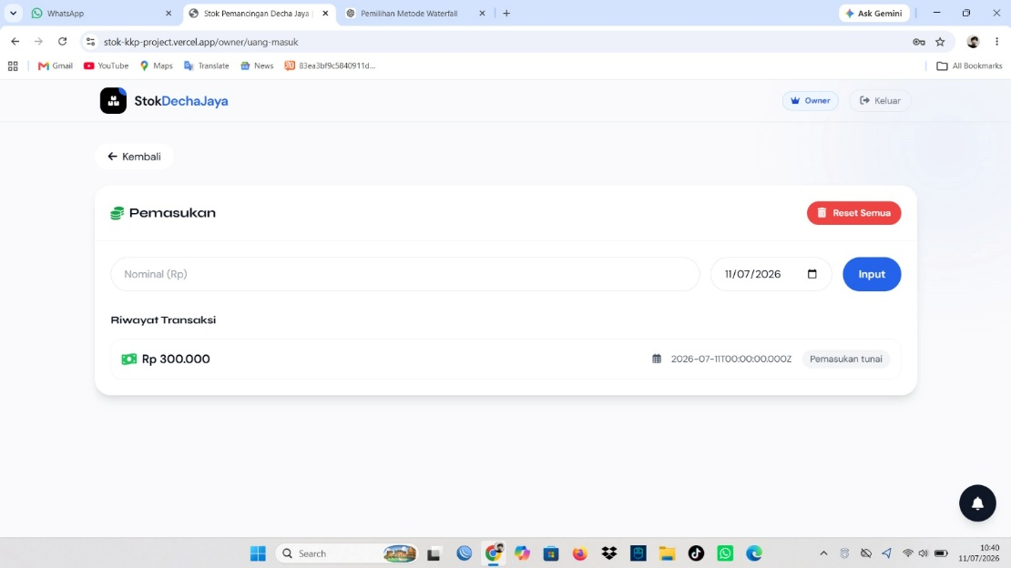
Gambar 4.2.11 Halaman Pemasukan

Halaman Pemasukan digunakan untuk mencatat seluruh transaksi pemasukan yang diperoleh dari hasil penjualan. Pengguna memasukkan nominal pemasukan beserta tanggal transaksi sebelum data disimpan ke dalam sistem.

Berdasarkan Gambar 4.2.11, seluruh transaksi yang berhasil dicatat akan ditampilkan pada riwayat transaksi sehingga memudahkan pengguna dalam melakukan pemantauan terhadap pemasukan usaha.

Halaman Profit
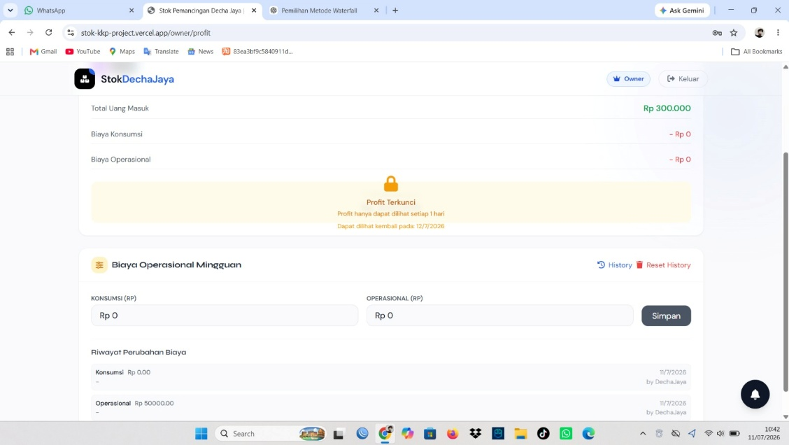
Gambar 5 Halaman Profit
Gambar 4.2.12 Halaman Profit

Halaman Profit digunakan untuk menampilkan hasil perhitungan keuntungan berdasarkan total pemasukan, modal, biaya konsumsi, dan biaya operasional yang tersimpan pada sistem.

Berdasarkan Gambar 4.2.12, sistem akan menghitung keuntungan secara otomatis sesuai periode yang dipilih oleh pengguna. Selain itu tersedia fasilitas pencatatan biaya operasional dan riwayat perubahan biaya sebagai pendukung evaluasi kondisi keuangan usaha.

Halaman Pengaturan Periode Profit
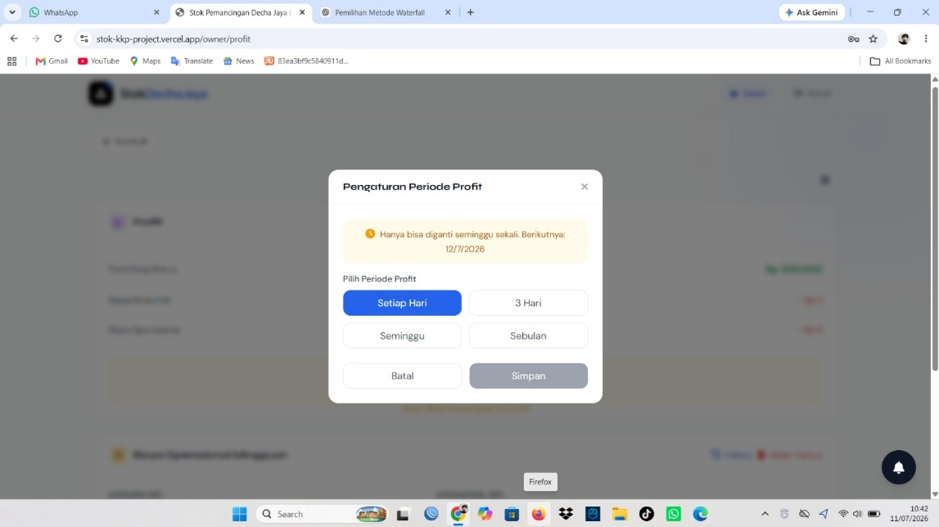
Gambar 4.2.13 Halaman Pengaturan Periode Profit

Halaman Pengaturan Periode Profit digunakan untuk menentukan interval waktu perhitungan keuntungan yang diterapkan oleh sistem. Pengguna dapat memilih periode harian, tiga hari, mingguan, maupun bulanan.

Berdasarkan Gambar 4.2.13, sistem membatasi perubahan periode dalam rentang waktu tertentu sehingga proses perhitungan keuntungan tetap konsisten dan tidak mengalami perubahan secara berulang dalam waktu yang singkat.

Halaman Modal
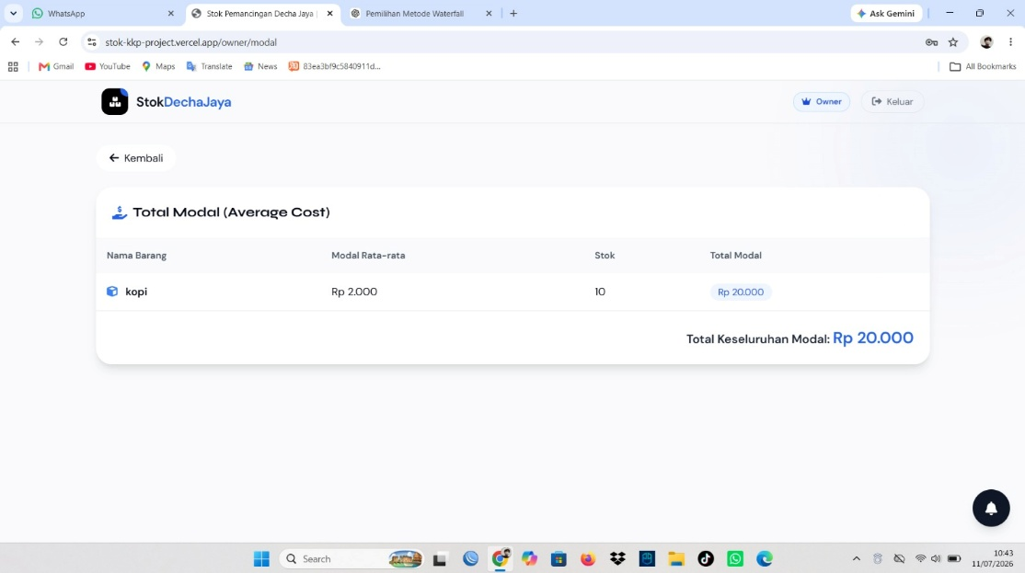
Gambar 4.2.14 Halaman Modal

Halaman Modal digunakan untuk menampilkan nilai modal rata-rata setiap produk beserta total modal keseluruhan usaha. Informasi tersebut diperoleh dari hasil perhitungan rata-rata biaya pembelian produk yang telah dicatat sebelumnya.
Berdasarkan Gambar 4.2.14, informasi modal disajikan dalam bentuk tabel sehingga memudahkan pengguna dalam mengetahui besarnya investasi pada setiap produk maupun total modal usaha secara keseluruhan.

Halaman Log Aktivitas

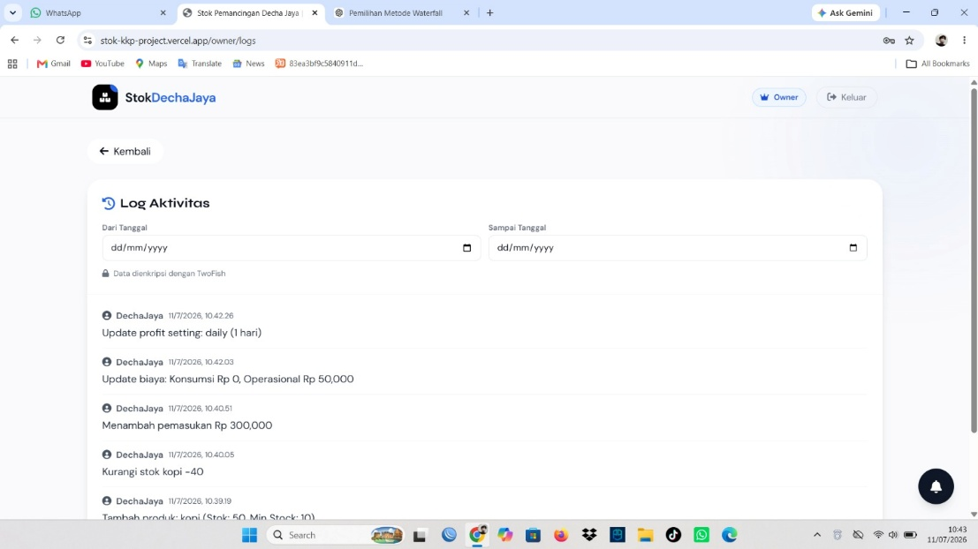
Gambar 4.2.15 Halaman Log Aktivitas

Halaman Log Aktivitas digunakan untuk menampilkan seluruh riwayat aktivitas pengguna selama menggunakan sistem. Aktivitas yang dicatat meliputi penambahan produk, perubahan stok, pembaruan modal, pencatatan pemasukan, perubahan pengaturan profit, serta aktivitas lainnya.

Berdasarkan Gambar 4.2.15, data log aktivitas disimpan dalam kondisi terenkripsi menggunakan algoritma Twofish sehingga keamanan informasi tetap terjaga. Pengguna juga dapat melakukan pencarian riwayat aktivitas berdasarkan rentang tanggal tertentu.

Halaman Manajemen Karyawan
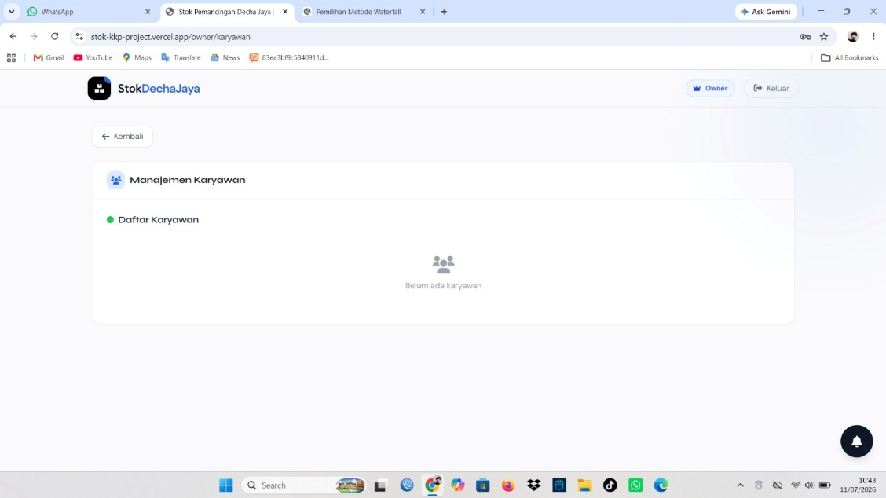Gambar 4.2.16 Halaman Manajamen Karyawan

Halaman Manajemen Karyawan digunakan untuk menampilkan daftar akun karyawan yang telah terdaftar pada sistem. Halaman ini membantu pemilik usaha dalam mengelola pengguna yang memiliki hak akses ke aplikasi.

Berdasarkan Gambar 4.2.16, sistem akan menampilkan seluruh akun karyawan yang telah berhasil melakukan registrasi. Apabila belum terdapat akun yang terdaftar, sistem akan menampilkan informasi bahwa data karyawan masih kosong.

Halaman Notifikasi
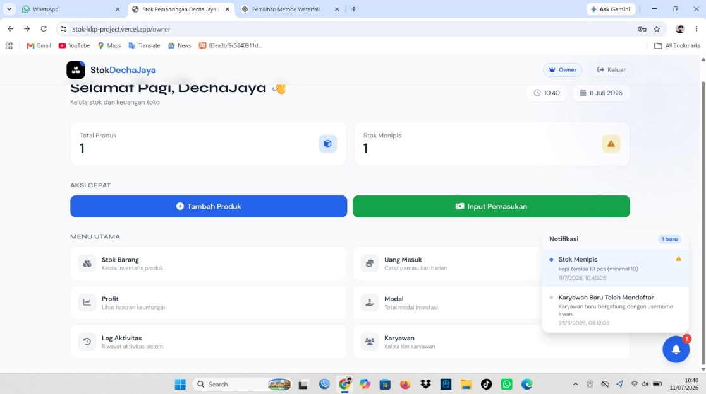
Gambar 4.2.17 Halaman Notifikasi

Halaman Notifikasi digunakan untuk memberikan informasi penting kepada pengguna mengenai kondisi sistem, seperti stok barang yang telah mencapai batas minimum maupun aktivitas penting lainnya yang memerlukan perhatian pengguna.

Berdasarkan Gambar 4.2.17, notifikasi ditampilkan secara otomatis berdasarkan kondisi data yang tersimpan pada basis data. Dengan adanya fitur ini, pengguna dapat segera mengetahui informasi penting sehingga proses pengelolaan stok dan keuangan dapat dilakukan secara lebih efektif dan responsif.

Implementasi Basis Data
Implementasi basis data merupakan tahap penerapan rancangan database yang telah dibuat pada BAB III ke dalam sistem yang dikembangkan. Basis data pada penelitian ini menggunakan MySQL sebagai media penyimpanan seluruh data yang dibutuhkan oleh aplikasi. Seluruh proses penyimpanan, perubahan, pencarian, dan penghapusan data dilakukan melalui backend Express.js yang terhubung langsung dengan database MySQL.

Implementasi basis data dirancang agar mampu menyimpan data secara terstruktur sehingga mendukung seluruh proses bisnis pada sistem manajemen stok dan keuangan. Setiap tabel memiliki fungsi masing-masing sesuai dengan kebutuhan sistem dan saling berhubungan untuk menjaga konsistensi data.

Implementasi Database
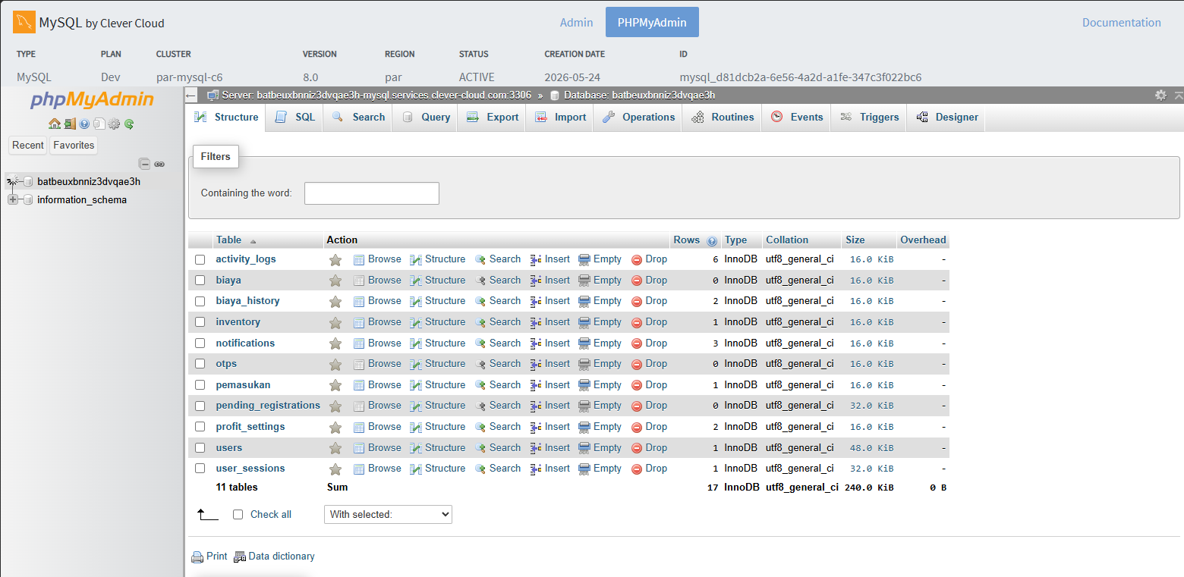
Gambar 4.3.1 Implementasi Basis Data

Basis data yang digunakan pada sistem terdiri atas beberapa tabel yang saling terhubung sesuai kebutuhan aplikasi. Setiap tabel berfungsi untuk menyimpan data transaksi maupun data master yang digunakan selama proses pengoperasian sistem.

Berdasarkan Gambar 4.3.1, database terdiri dari tabel users, inventory, pemasukan, biaya, biaya_history, activity_logs, notifications, pending_registrations, otps, profile_settings, dan user_sessions. Seluruh tabel tersebut digunakan untuk mendukung proses autentikasi pengguna, pengelolaan stok barang, pencatatan pemasukan, pengelolaan biaya operasional, perhitungan keuntungan, penyimpanan log aktivitas, pengiriman notifikasi, proses registrasi karyawan menggunakan OTP, penyimpanan pengaturan sistem, serta pengelolaan sesi login pengguna.

Tabel Users
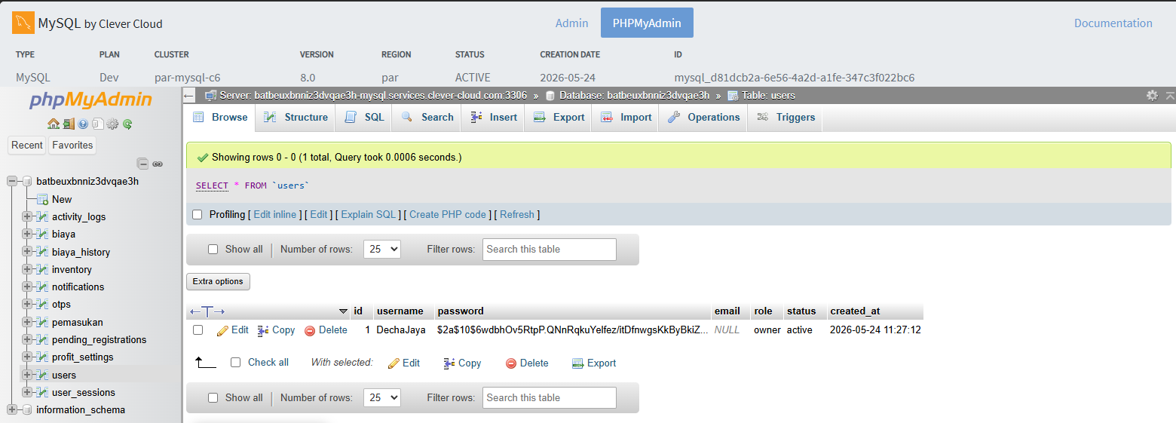
Gambar 4.3.2 Struktur Tabel Users

Tabel users digunakan untuk menyimpan data akun seluruh pengguna yang memiliki hak akses ke dalam sistem. Informasi yang disimpan meliputi identitas pengguna, username, email, password yang telah dienkripsi menggunakan algoritma bcrypt, serta hak akses pengguna.

Berdasarkan Gambar 4.3.2, tabel ini berperan sebagai pusat autentikasi sehingga seluruh proses login dilakukan berdasarkan data yang tersimpan pada tabel users.

Tabel Inventory
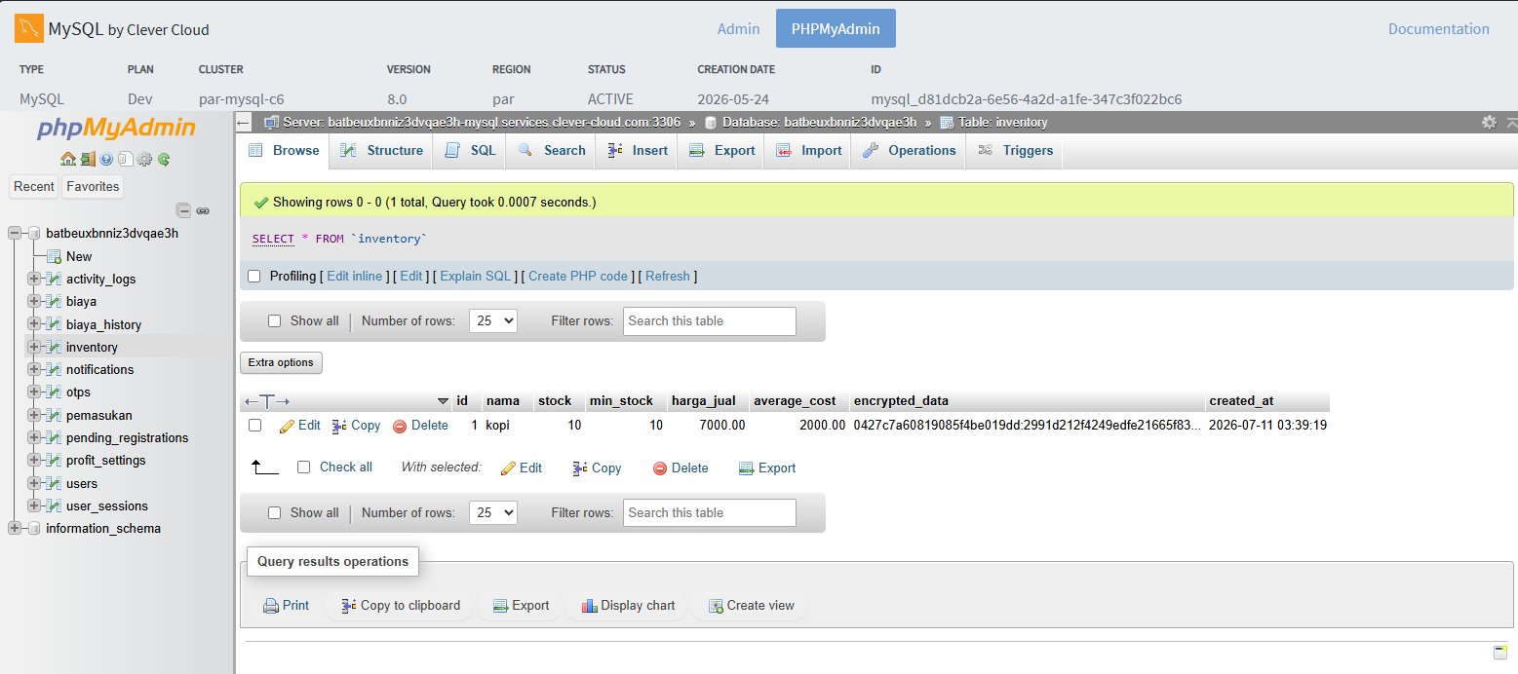
Gambar 4.3.3 Struktur Tabel Inventory

Tabel inventory digunakan untuk menyimpan seluruh informasi produk yang dikelola pada sistem. Data yang disimpan meliputi nama produk, jumlah stok, batas minimum stok, harga jual, modal rata-rata, serta informasi lainnya yang berkaitan dengan inventaris.

Berdasarkan Gambar 4.3.3, tabel inventory menjadi sumber utama informasi stok sehingga setiap perubahan jumlah stok akan langsung diperbarui pada tabel ini.

Tabel Pemasukan
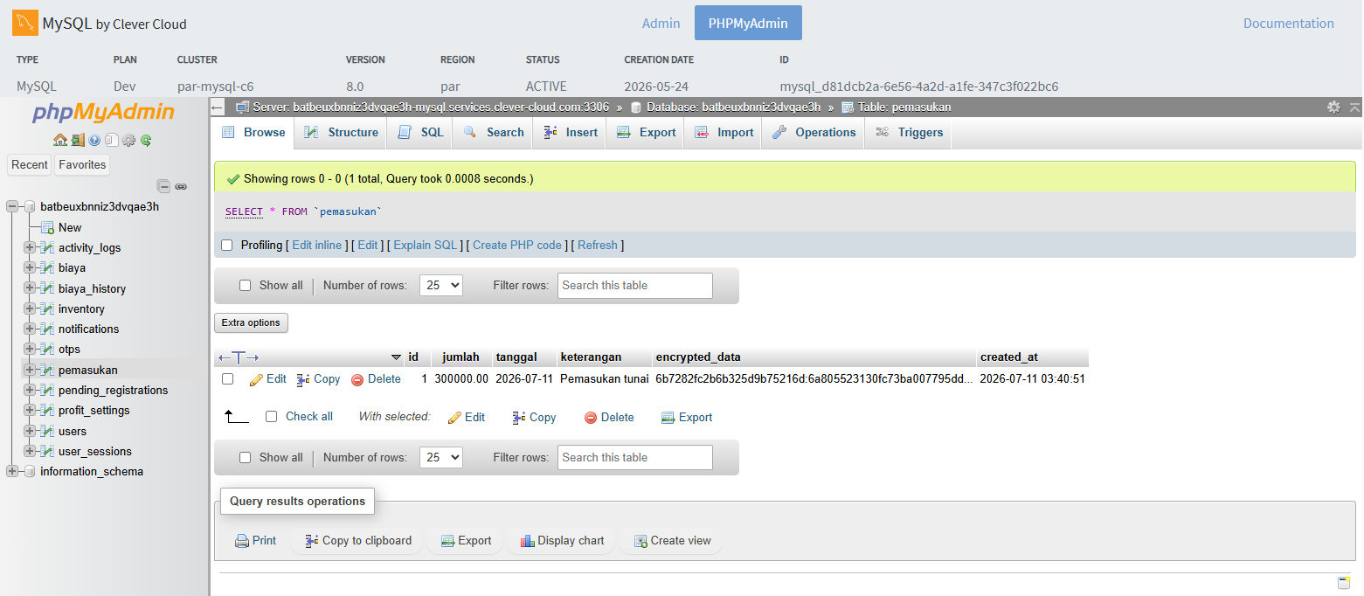
Gambar 4.3.4 Struktur Tabel Pemasukan

Tabel pemasukan digunakan untuk menyimpan seluruh transaksi pemasukan yang berasal dari hasil penjualan. Data yang tersimpan meliputi nominal pemasukan, tanggal transaksi, serta informasi pendukung lainnya.

Berdasarkan Gambar 4.3.4, data pada tabel ini digunakan sebagai dasar dalam proses perhitungan keuntungan yang ditampilkan pada halaman profit.

Tabel Biaya
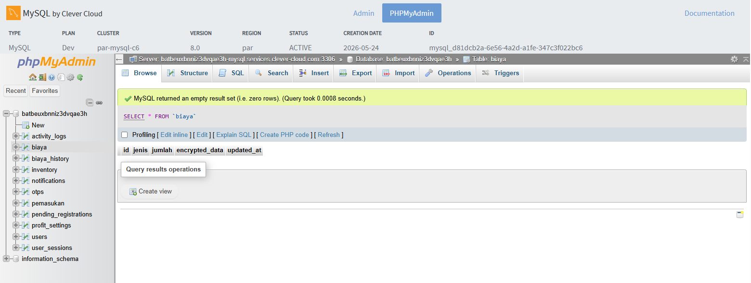
Gambar 4.3.5 Stuktur Tabel Biaya

Tabel biaya digunakan untuk menyimpan data biaya konsumsi maupun biaya operasional yang menjadi komponen pengurang dalam proses perhitungan keuntungan usaha.

Berdasarkan Gambar 4.3.5, setiap perubahan biaya akan langsung memperbarui data pada tabel sehingga informasi keuangan selalu sesuai dengan kondisi aktual.

Tabel Biaya History
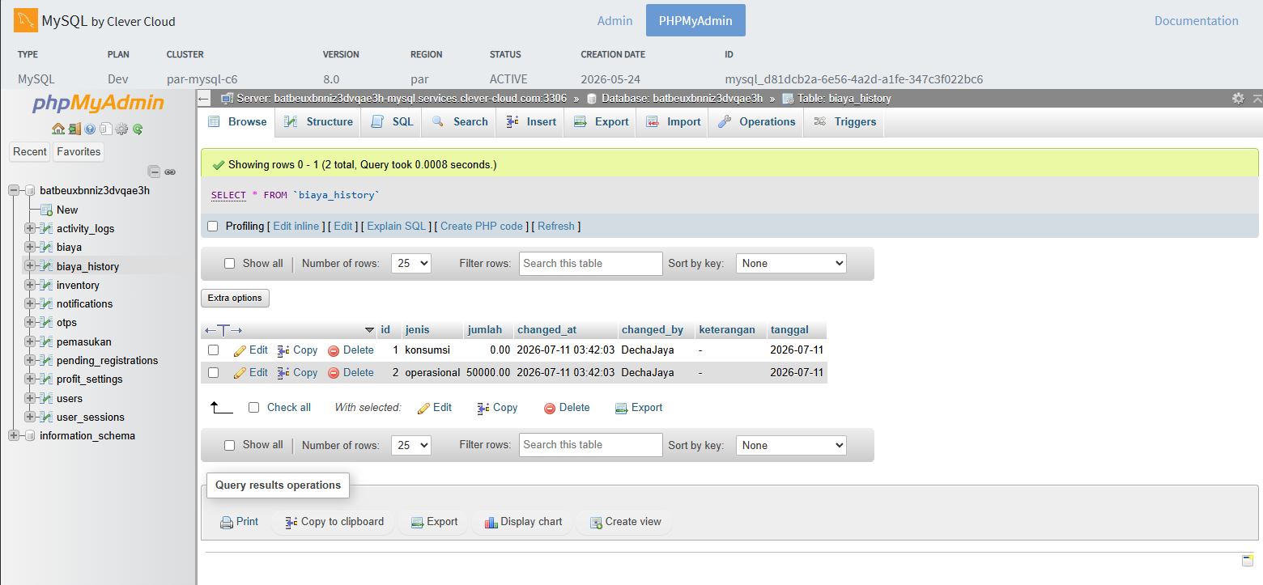
Gambar 4.3.6 Struktur Tabel Biaya History

Tabel biaya_history digunakan untuk menyimpan riwayat perubahan biaya yang pernah dilakukan oleh pengguna. Riwayat tersebut berfungsi sebagai dokumentasi terhadap setiap perubahan biaya yang terjadi.

Berdasarkan Gambar 4.3.6, pengguna dapat melihat histori perubahan biaya sebagai bahan evaluasi maupun audit terhadap pengelolaan keuangan.

Tabel Activity Logs
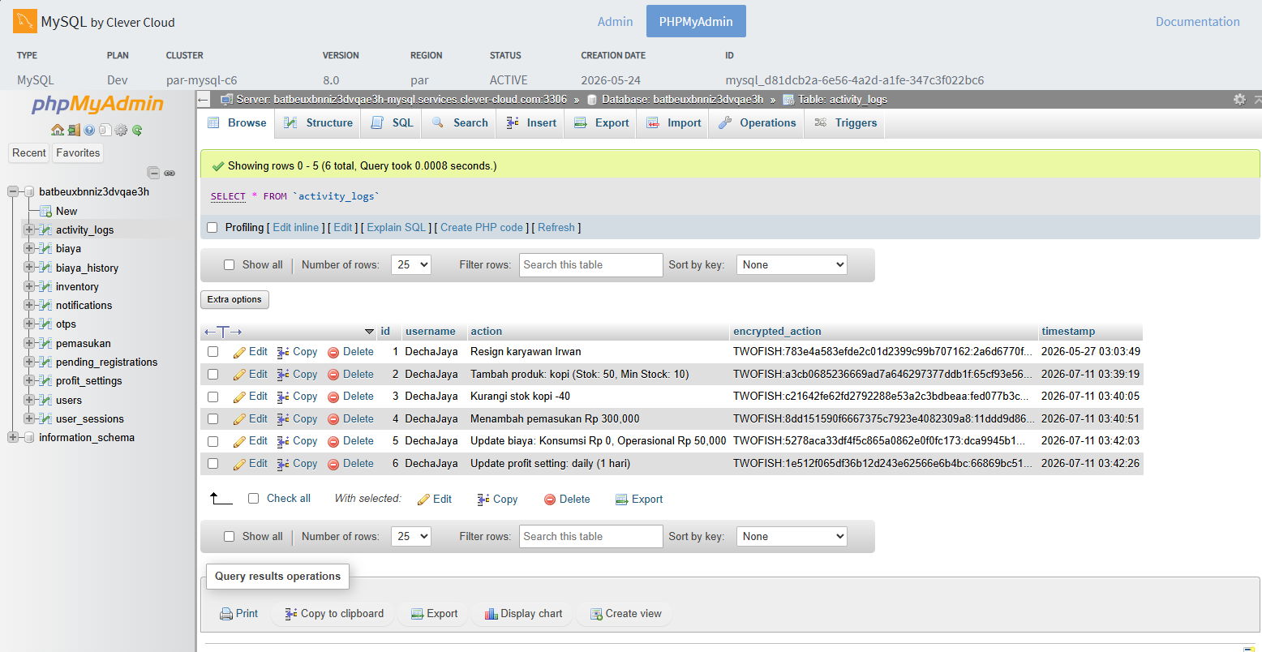
Gambar 4.3.7 Struktur Tabel Activity Logs

Tabel activity_logs digunakan untuk menyimpan seluruh aktivitas pengguna selama menggunakan sistem, seperti penambahan produk, perubahan stok, pencatatan pemasukan, hingga perubahan pengaturan profit.

Berdasarkan Gambar 4.3.7, data log aktivitas disimpan dalam bentuk terenkripsi menggunakan algoritma Twofish sehingga keamanan informasi tetap terjaga.

Tabel Notifications
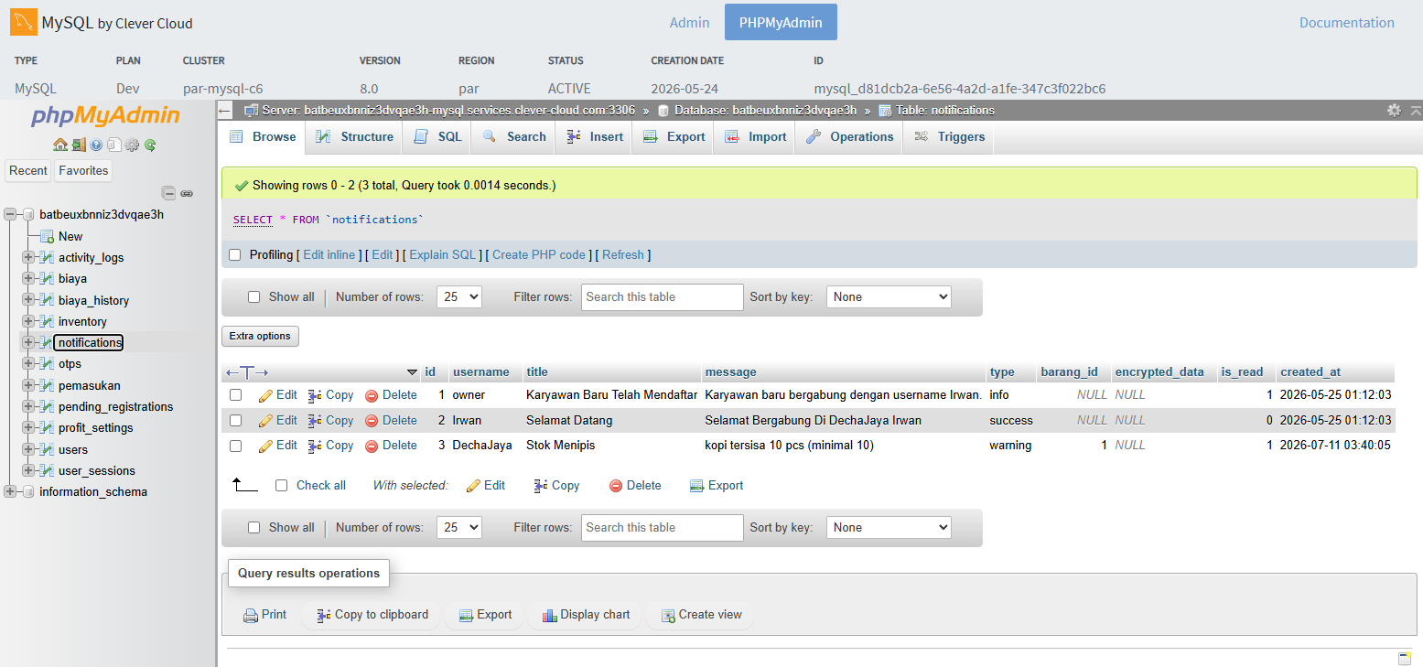
Gambar 4.3.8 Struktur Tabel Notifications

Tabel notifications digunakan untuk menyimpan seluruh notifikasi yang dihasilkan oleh sistem, seperti pemberitahuan stok minimum maupun informasi penting lainnya.

Berdasarkan Gambar 4.3.8, data pada tabel ini ditampilkan secara otomatis pada menu notifikasi sehingga pengguna dapat segera mengetahui kondisi terbaru dari sistem.

Tabel Pending Registrations
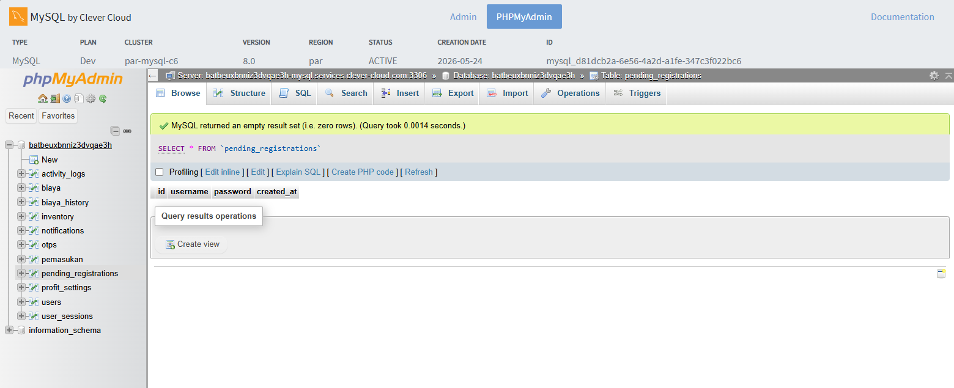
Gambar 4.3.9 Struktur Tabel Pending Registrations

Tabel pending_registrations digunakan sebagai penyimpanan sementara data calon pengguna yang sedang menjalani proses verifikasi akun menggunakan kode OTP.

Berdasarkan Gambar 4.3.9, data akan dipindahkan ke tabel users setelah proses verifikasi berhasil dilakukan.

Tabel OTPs
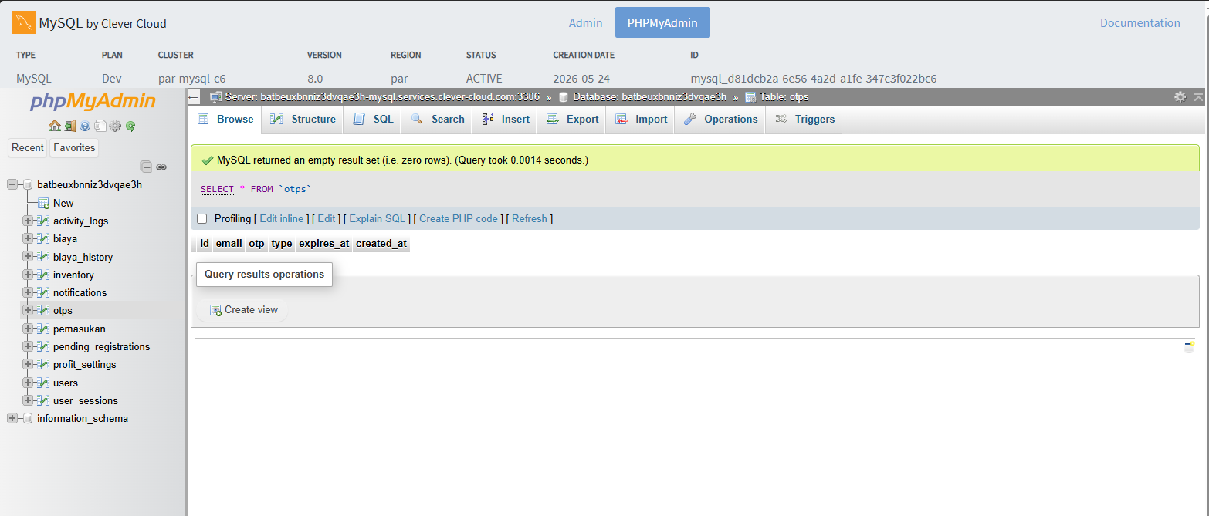
Gambar 4.3.10 Struktur Tabel OTPs

Tabel otps digunakan untuk menyimpan kode One Time Password (OTP) yang dikirimkan kepada pengguna pada proses registrasi maupun reset password.

Berdasarkan Gambar 4.3.10, setiap kode OTP memiliki batas waktu penggunaan sehingga keamanan proses autentikasi tetap terjaga.

Tabel Profit Settings
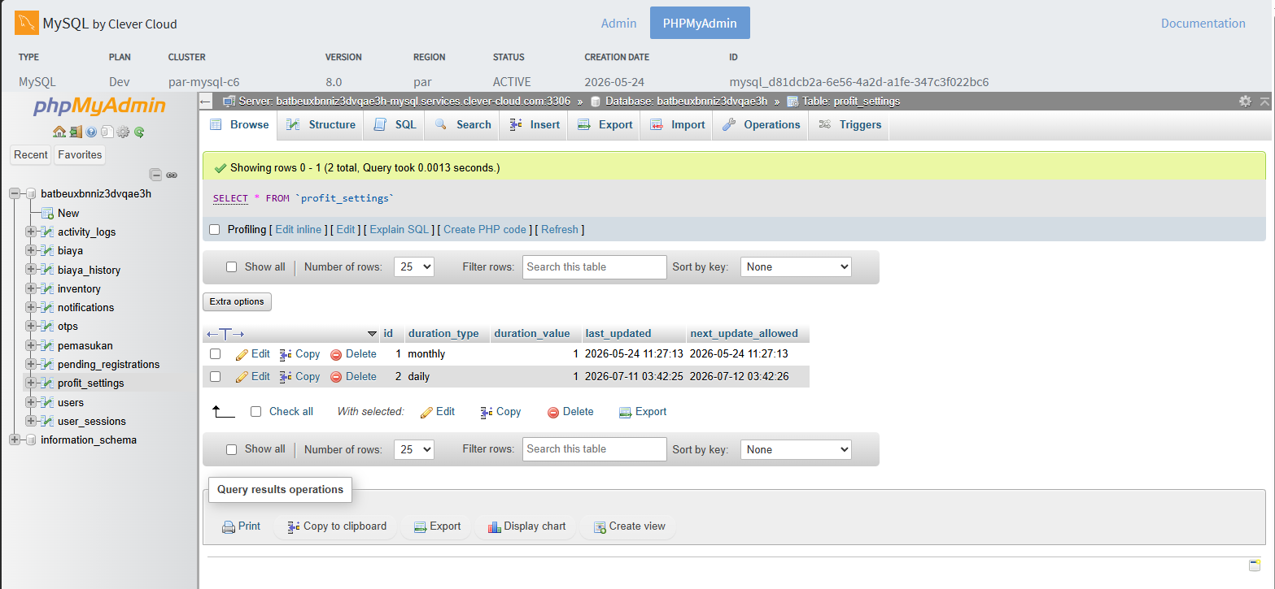
Gambar 4.3.11 Struktur Tabel Profit Settings

Tabel profit_settings digunakan untuk menyimpan berbagai konfigurasi sistem yang berkaitan dengan profit seperti durasi tampilan profit.
Berdasarkan Gambar 4.3.11, data pada tabel

ini memungkinkan sistem menyimpan preferensi pengguna sehingga konfigurasi tetap tersimpan meskipun aplikasi ditutup.

Tabel User Sessions
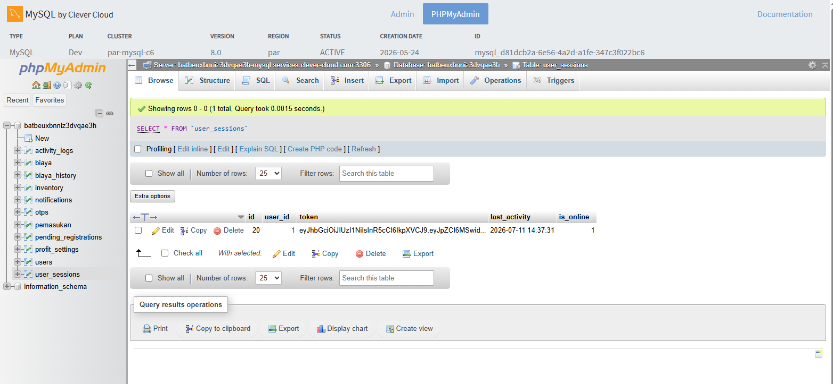
Gambar 4.3.12 Struktur Tabel User Sessions

Tabel user_sessions digunakan untuk menyimpan informasi sesi login pengguna yang sedang aktif. Data tersebut membantu sistem dalam mengelola autentikasi serta menjaga keamanan akses pengguna.

Berdasarkan Gambar 4.3.12, sistem dapat mengidentifikasi sesi pengguna yang masih aktif maupun sesi yang telah berakhir sehingga keamanan aplikasi dapat ditingkatkan

- Implementasi Algoritma Kriptografi.
Implementasi algoritma kriptografi merupakan tahap penerapan mekanisme keamanan yang telah dirancang pada BAB III ke dalam Sistem Informasi Manajemen Stok berbasis web. Pada penelitian ini, algoritma ChaCha20 digunakan untuk mengamankan data utama sistem, sedangkan algoritma Twofish digunakan untuk mengamankan data aktivitas (activity log). Seluruh proses enkripsi dan dekripsi dijalankan pada sisi backend menggunakan Node.js sehingga data yang tersimpan di dalam basis data berada dalam bentuk ciphertext dan hanya dapat dikembalikan menjadi plaintext melalui proses dekripsi yang sesuai..

Implementasi Inisialisasi Algoritma ChaCha20
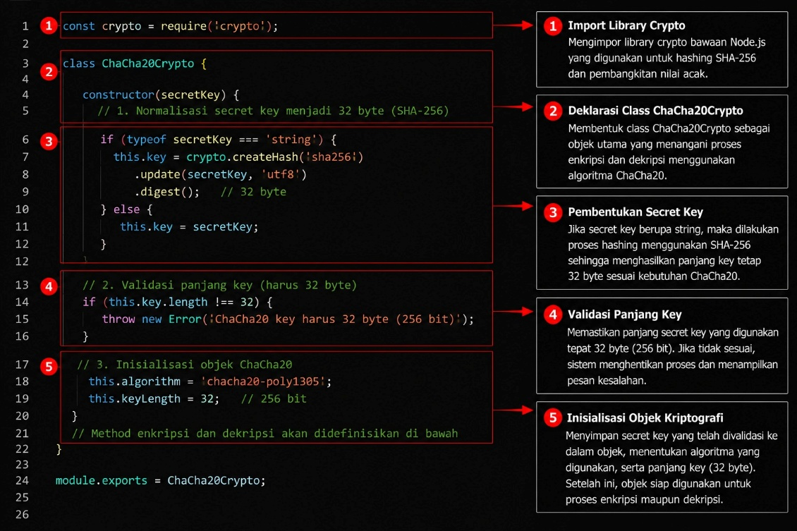
Gambar 4.4.1 Implementasi Inisialisasi Algoritma ChaCha20

Implementasi inisialisasi algoritma ChaCha20 dilakukan sebagai tahap awal sebelum proses enkripsi maupun dekripsi dijalankan. Pada tahap ini sistem melakukan persiapan library kriptografi, pembentukan objek ChaCha20, normalisasi secret key, serta validasi panjang kunci agar sesuai dengan spesifikasi algoritma. Implementasi tersebut dilakukan pada sisi backend menggunakan JavaScript dan Node.js sehingga seluruh proses keamanan berlangsung secara otomatis ketika sistem dijalankan.

Berdasarkan Gambar 4.4.1, implementasi inisialisasi algoritma ChaCha20 terdiri atas beberapa tahapan sebagai berikut.
1. Import Library Crypto
Tahap pertama dilakukan dengan mengimpor library crypto bawaan Node.js menggunakan perintah require('crypto'). Library tersebut dimanfaatkan untuk menghasilkan hash SHA-256 serta mendukung proses pembangkitan nilai acak yang diperlukan selama implementasi algoritma ChaCha20

2. Deklarasi Class ChaCha20Crypto
Tahap berikutnya adalah pembentukan class ChaCha20Crypto sebagai objek utama yang menangani seluruh proses enkripsi dan dekripsi. Class ini berfungsi menyimpan secret key serta menyediakan method yang digunakan selama proses pengamanan data.

3. Pembentukan Secret Key
Constructor menerima secret key sebagai parameter masukan. Apabila secret key masih berbentuk string biasa, sistem akan melakukan proses hashing menggunakan algoritma SHA-256 sehingga menghasilkan panjang kunci yang tetap sebesar 256-bit (32 byte) sesuai kebutuhan algoritma ChaCha20.

4. Validasi Panjang Key
Setelah proses hashing selesai dilakukan, sistem memeriksa panjang secret key yang dihasilkan. Validasi ini memastikan bahwa panjang key tepat sebesar 32 byte sehingga dapat digunakan pada proses enkripsi maupun dekripsi. Apabila panjang key tidak sesuai, sistem akan menghentikan proses dan menampilkan pesan kesalahan.

5. Inisialisasi Objek Kriptografi
Tahap terakhir adalah menyimpan secret key yang telah divalidasi ke dalam objek ChaCha20. Setelah proses inisialisasi selesai, objek tersebut siap digunakan untuk menjalankan proses enkripsi maupun dekripsi data pada aplikasi.

Implementasi Proses Enkripsi ChaCha20
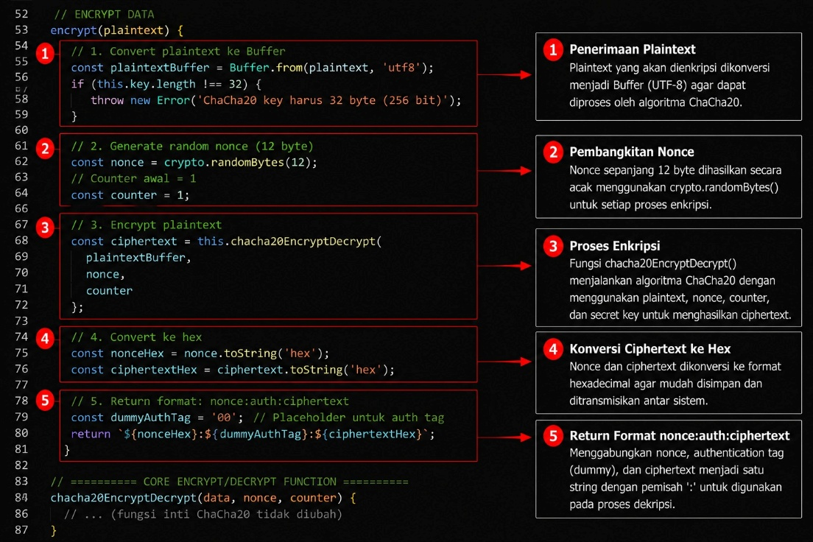
Gambar 4.4.2 Implementasi Proses Enkripsi ChaCha20

Implementasi proses enkripsi ChaCha20 dilakukan untuk mengubah data asli (plaintext) menjadi data terenkripsi (ciphertext) sebelum disimpan ke dalam basis data. Proses ini bertujuan untuk menjaga kerahasiaan informasi sehingga data tidak dapat dibaca secara langsung apabila terjadi akses yang tidak sah terhadap media penyimpanan. Seluruh proses enkripsi dijalankan pada sisi backend menggunakan algoritma ChaCha20 dengan memanfaatkan nonce yang dihasilkan secara acak untuk setiap proses enkripsi.

Berdasarkan Gambar 4.4.2, implementasi proses enkripsi ChaCha20 terdiri atas beberapa tahapan sebagai berikut.
1. Penerimaan Data Plaintext
Tahap pertama dilakukan dengan menerima data yang akan diamankan dalam bentuk plaintext. Data tersebut kemudian dikonversi ke dalam format Buffer agar dapat diproses oleh algoritma ChaCha20.

2. Pembangkitan Nonc
Sistem menghasilkan nonce secara acak menggunakan fungsi crypto.randomBytes(). Nilai nonce digunakan sebagai nilai unik pada setiap proses enkripsi sehingga ciphertext yang dihasilkan akan berbeda meskipun data dan secret key yang digunakan sama.

3. Proses Enkripsi
Setelah nonce berhasil dibentuk, sistem menjalankan proses enkripsi menggunakan fungsi chacha20EncryptDecrypt(). Fungsi tersebut mengubah data plaintext menjadi data terenkripsi (ciphertext) dengan memanfaatkan secret key, nonce, serta nilai counter yang telah ditentukan.

4. Pembentukan Ciphertext
Hasil proses enkripsi kemudian dikonversi ke dalam format hexadecimal sehingga lebih mudah disimpan maupun dikirimkan antar sistem. Selain ciphertext, nilai nonce juga dikonversi ke format hexadecimal agar dapat digunakan kembali pada proses dekripsi.

5. Penyimpanan Hasil Enkripsi
Tahap terakhir dilakukan dengan menggabungkan nilai nonce, authentication tag, dan ciphertext menjadi satu string sesuai format implementasi yang digunakan pada sistem. Nilai tersebut selanjutnya dikirimkan ke proses penyimpanan pada basis data sehingga informasi yang tersimpan berada dalam kondisi terenkripsi.

Implementasi Proses Dekripsi ChaCha20
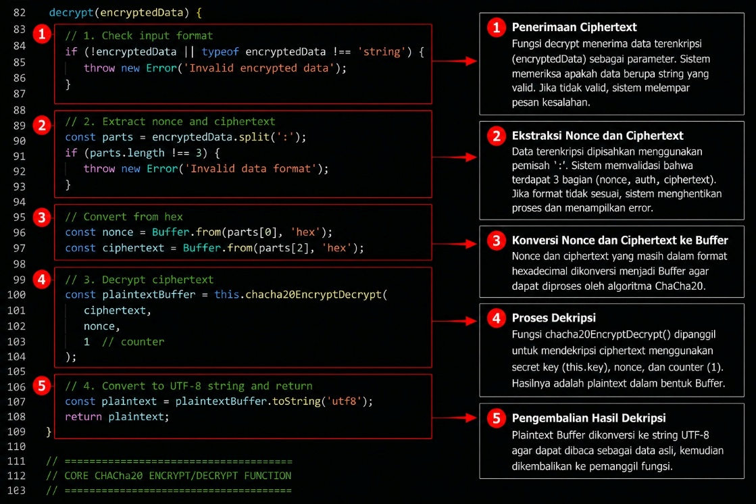
Gambar 4.4.3 Implementasi Proses Dekripsi ChaCha20

Implementasi proses dekripsi ChaCha20 dilakukan untuk mengembalikan data terenkripsi (ciphertext) menjadi data asli (plaintext). Proses ini dijalankan ketika sistem memerlukan data yang tersimpan pada basis data untuk ditampilkan kembali kepada pengguna. Seluruh proses dekripsi dilakukan pada sisi backend menggunakan secret key yang sama dengan proses enkripsi sehingga hanya data yang memiliki format dan kunci yang sesuai yang dapat dikembalikan ke bentuk semula.

Berdasarkan Gambar 4.4.3, implementasi proses dekripsi ChaCha20 terdiri atas beberapa tahapan sebagai berikut.
1. Penerimaan Ciphertext
Tahap pertama dilakukan dengan menerima data terenkripsi (ciphertext) yang diperoleh dari basis data. Sistem kemudian melakukan pemeriksaan terhadap format data untuk memastikan bahwa nilai nonce dan ciphertext tersedia sebelum proses dekripsi dilanjutkan.
2. Ekstraksi Nonce dan Ciphertext
Data terenkripsi dipisahkan menjadi beberapa bagian menggunakan karakter pemisah (:). Sistem mengambil nilai nonce dan ciphertext, kemudian mengonversinya dari format hexadecimal menjadi Buffer agar dapat diproses oleh algoritma ChaCha20
3. Proses Dekripsi
Setelah nonce berhasil diproses, sistem menjalankan fungsi chacha20EncryptDecrypt() menggunakan secret key, nonce, dan nilai counter. Fungsi tersebut menghasilkan kembali data asli (plaintext) dari data yang sebelumnya telah terenkripsi.
4. Konversi ke Plaintext
Hasil dekripsi yang masih berbentuk Buffer kemudian dikonversi ke format UTF-8 sehingga dapat dibaca kembali sebagai data teks oleh aplikasi.
5. Pengembalian Hasil Dekripsi
Tahap terakhir dilakukan dengan mengembalikan nilai plaintext kepada proses bisnis aplikasi. Data tersebut selanjutnya dapat digunakan untuk ditampilkan pada antarmuka pengguna maupun diproses lebih lanjut sesuai kebutuhan sistem.

Implementasi Inisialisasi Algoritma Twofish
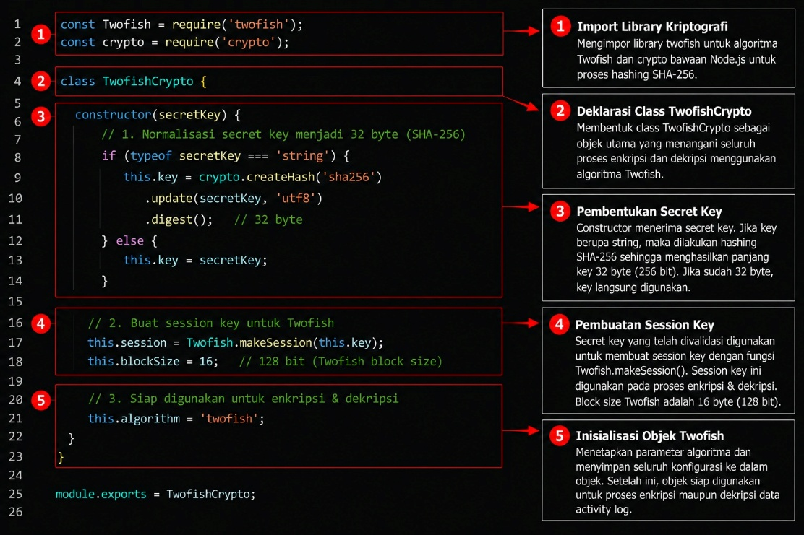
Gambar 4.4.4 Implementasi Inisialisasi Algoritma Twofish

Implementasi inisialisasi algoritma Twofish dilakukan sebagai tahap awal sebelum proses enkripsi maupun dekripsi dijalankan. Pada tahap ini sistem melakukan pembentukan objek Twofish, normalisasi secret key, serta pembuatan session key yang akan digunakan selama proses kriptografi. Seluruh proses dilakukan pada sisi backend menggunakan JavaScript sehingga mekanisme keamanan dapat berjalan secara otomatis pada saat aplikasi digunakan.

Berdasarkan Gambar 4.4.4, implementasi inisialisasi algoritma Twofish terdiri atas beberapa tahapan sebagai berikut.
1. Import Library Kriptografi
Tahap pertama dilakukan dengan mengimpor library yang dibutuhkan untuk menjalankan algoritma Twofish serta library crypto yang digunakan untuk proses hashing secret key menggunakan algoritma SHA-256.
2. Deklarasi Class TwofishCrypto
Sistem membentuk class TwofishCrypto sebagai objek utama yang menangani seluruh proses enkripsi dan dekripsi menggunakan algoritma Twofish.
3. Pembentukan Secret Key
Constructor menerima secret key sebagai parameter masukan. Apabila key masih berbentuk string, sistem melakukan proses hashing menggunakan SHA-256 sehingga menghasilkan panjang key sebesar 256-bit (32 byte) sesuai kebutuhan algoritma.
4. Pembuatan Session Key
Secret key yang telah divalidasi selanjutnya digunakan untuk membentuk session key menggunakan fungsi makeSession(). Session key ini digunakan pada proses enkripsi maupun dekripsi blok data.
5. Inisialisasi Objek Twofish
Tahap terakhir dilakukan dengan menyimpan seluruh parameter yang telah dibentuk ke dalam objek Twofish sehingga objek siap digunakan pada proses enkripsi dan dekripsi data aktivitas (activity log).

Implementasi Proses Enkripsi Twofish
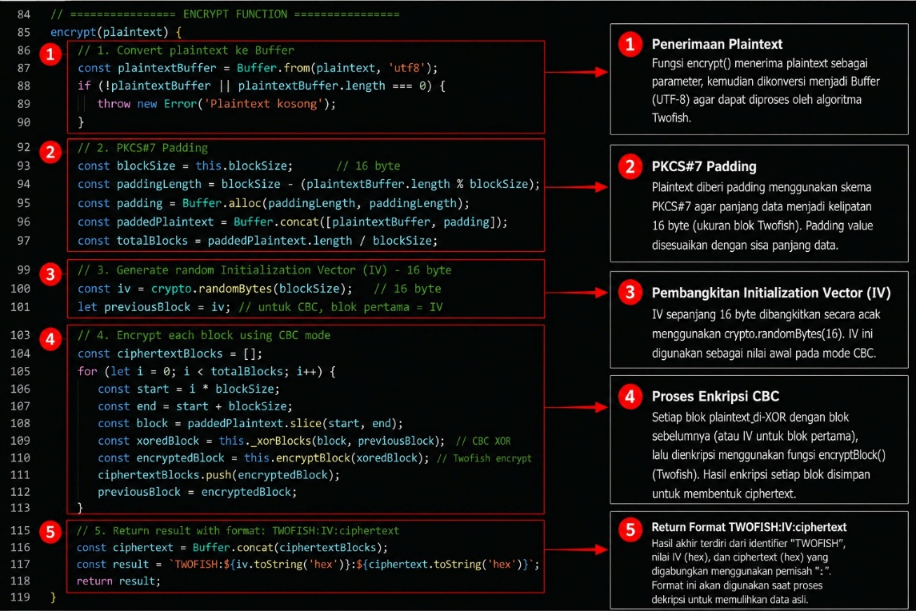
Gambar 4.4.5 Implementasi Proses Enkripsi Twofish

Implementasi proses enkripsi Twofish dilakukan untuk memberikan lapisan keamanan tambahan terhadap data sebelum disimpan ke dalam basis data. Pada implementasi ini, algoritma Twofish bekerja setelah data diproses oleh mekanisme sebelumnya sehingga menghasilkan ciphertext yang lebih aman. Proses enkripsi menggunakan mode Cipher Block Chaining (CBC) dengan Initialization Vector (IV) yang dibangkitkan secara acak serta mekanisme PKCS#7 Padding agar panjang data sesuai dengan ukuran blok algoritma Twofish.

Berdasarkan Gambar 4.4.5, implementasi proses enkripsi Twofish terdiri atas beberapa tahapan sebagai berikut.
1. Penerimaan Plaintext
Tahap pertama dilakukan dengan menerima data yang akan diamankan dalam bentuk plaintext. Data tersebut kemudian dikonversi menjadi Buffer untuk memudahkan proses pengolahan menggunakan algoritma Twofish.
2. Penambahan PKCS#7 Padding
Sebelum proses enkripsi dijalankan, sistem menambahkan PKCS#7 Padding agar panjang data menjadi kelipatan ukuran blok Twofish, yaitu 16 byte. Proses ini memastikan seluruh blok data dapat diproses dengan benar.
3. Pembangkitan Initialization Vector (IV)
Sistem menghasilkan Initialization Vector (IV) secara acak menggunakan fungsi crypto.randomBytes(16). Nilai IV digunakan sebagai nilai awal pada mode CBC sehingga setiap proses enkripsi menghasilkan ciphertext yang berbeda meskipun data yang dienkripsi sama.
4. Proses Enkripsi CBC
Setelah data dipersiapkan, sistem menjalankan proses enkripsi menggunakan fungsi encryptBlock() pada setiap blok data. Dalam mode CBC, setiap blok plaintext terlebih dahulu dioperasikan menggunakan XOR dengan blok sebelumnya atau IV sebelum dilakukan proses enkripsi.
5. Pembentukan Ciphertext
Tahap terakhir dilakukan dengan menggabungkan identifier TWOFISH, nilai IV, dan ciphertext ke dalam satu format penyimpanan. Data tersebut kemudian dikirimkan ke basis data sehingga seluruh informasi tersimpan dalam bentuk terenkripsi.

Implementasi Proses Dekripsi Twofish
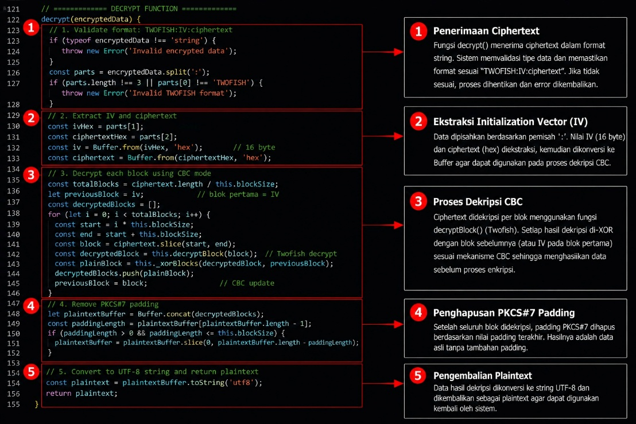
Gambar 4.4.6 Implementasi Proses Dekripsi Twofish

Implementasi proses dekripsi Twofish dilakukan untuk mengembalikan data terenkripsi (ciphertext) menjadi data yang dapat diproses kembali oleh sistem. Proses ini dijalankan ketika aplikasi mengambil data dari basis data sehingga informasi yang sebelumnya tersimpan dalam bentuk terenkripsi dapat dikembalikan menjadi plaintext. Pada implementasi ini, proses dekripsi menggunakan mode Cipher Block Chaining (CBC) dengan memanfaatkan Initialization Vector (IV) yang tersimpan bersama ciphertext.

Berdasarkan Gambar 4.4.6, implementasi proses dekripsi Twofish terdiri atas beberapa tahapan sebagai berikut.
1. Penerimaan Ciphertext
Tahap pertama dilakukan dengan menerima data terenkripsi (ciphertext) yang diperoleh dari basis data. Sistem melakukan validasi terhadap format data untuk memastikan bahwa data memiliki identifier TWOFISH sehingga dapat diproses menggunakan algoritma Twofish.
2. Ekstraksi Initialization Vector (IV
Setelah format data dinyatakan valid, sistem memisahkan identifier, nilai Initialization Vector (IV), dan ciphertext. Nilai IV kemudian dikonversi kembali ke dalam bentuk Buffer agar dapat digunakan pada proses dekripsi mode CBC.
3. Proses Dekripsi CBC
Sistem melakukan proses dekripsi terhadap setiap blok data menggunakan fungsi decryptBlock(). Pada setiap blok, hasil dekripsi dikombinasikan menggunakan operasi XOR dengan blok sebelumnya atau IV sehingga menghasilkan data sebelum proses enkripsi dilakukan.
4. Penghapusan PKCS#7 Padding
Setelah seluruh blok berhasil didekripsi, sistem menghapus PKCS#7 Padding yang sebelumnya ditambahkan pada proses enkripsi. Tahap ini menghasilkan kembali panjang data sesuai dengan kondisi sebelum dilakukan proses pengamanan.
5. Pengembalian Plaintext
Tahap terakhir dilakukan dengan mengonversi hasil dekripsi ke format UTF-8 sehingga menghasilkan plaintext. Data tersebut kemudian dikembalikan ke proses bisnis aplikasi untuk ditampilkan kepada pengguna atau diproses lebih lanjut sesuai kebutuhan sistem.

Pengujian Sistem
Pengujian sistem dilakukan untuk memastikan bahwa seluruh fungsi pada Sistem Informasi Manajemen Stok berbasis web berjalan sesuai dengan kebutuhan fungsional. Metode yang digunakan adalah Black Box Testing dengan fokus pada kesesuaian antara masukan dan keluaran sistem.

Pengujian Fitur Autentikasi
No | Fitur | Skenario Pengujian | Hasil yang Diharapkan | Hasil Pengujian | Status
1 | Login | Login dengan akun valid | Masuk ke dashboard | Sesuai harapan | Berhasil
2 | Login | Password salah | Pesan kesalahan muncul | Sesuai harapan | Berhasil
3 | Registrasi | Data registrasi valid | Data tersimpan | Sesuai harapan | Berhasil
4 | OTP | OTP valid | Akun terverifikasi | Sesuai harapan | Berhasil
5 | Reset Password | Reset melalui OTP | Password berubah | Sesuai harapan | Berhasil
Table 0.1 Pengujian Fitur Autentikasi

Tabel 4.5.1 Tabel Pengujian Fitur Autentikasi

Berdasarkan Tabel 4.5.1, seluruh fitur autentikasi berhasil berjalan sesuai kebutuhan sistem.

Pengujian Manajemen Stok
No | Fitur | Skenario Pengujian | Hasil yang Diharapkan | Hasil Pengujian | Status
1 | Tambah Barang | Menambah produk | Data tersimpan | Sesuai harapan | Berhasil
2 | Tambah Stok | Menambah stok | Stok bertambah | Sesuai harapan | Berhasil
3 | Kurangi Stok | Mengurangi stok | Stok berkurang | Sesuai harapan | Berhasil
4 | Edit Minimum | Mengubah minimum stok | Data diperbarui | Sesuai harapan | Berhasil
5 | Update Modal | Mengubah modal | Modal diperbarui | Sesuai harapan | Berhasil
6 | Hapus Barang | Menghapus produk | Data terhapus | Sesuai harapan | Berhasil

Tabel 4.5.2 Hasil Pengujian Manajemen Stok

Berdasarkan Tabel 4.5.2, seluruh fungsi manajemen stok berjalan dengan baik.

Pengujian Manajemen Keuangan
No | Fitur | Skenario Pengujian | Hasil yang Diharapkan | Hasil Pengujian | Status
1 | Pemasukan | Tambah pemasukan | Data tersimpan | Sesuai harapan | Berhasil
2 | Profit | Hitung profit | Profit tampil | Sesuai harapan | Berhasil
3 | Modal | Lihat modal | Data tampil | Sesuai harapan | Berhasil
4 | Pengaturan Profit | Ubah periode | Periode berubah | Sesuai harapan | Berhasil

Tabel 4.5.3 Hasil Pengujian Manajemen Keuangan

Berdasarkan Tabel 4.5.3, seluruh fitur keuangan berfungsi dengan baik.

Pengujian Implementasi Kriptografi
No | Pengujian | Hasil yang Diharapkan | Hasil Pengujian | Status
1 | Enkripsi ChaCha20 | Data terenkripsi | Sesuai harapan | Berhasil
2 | Enkripsi Twofish | Enkripsi dua lapis | Sesuai harapan | Berhasil
3 | Penyimpanan Ciphertext | Data tersimpan terenkripsi | Sesuai harapan | Berhasil
4 | Dekripsi Data | Data kembali plaintext | Sesuai harapan | Berhasil
5 | Tampilan Data | Data tampil di aplikasi | Sesuai harapan | Berhasil

Tabel 4.5.4 Hasil Pengujian Implementasi Kriptografi

Berdasarkan Tabel 4.5.4, implementasi ChaCha20 dan Twofish berjalan sesuai perancangan.

Analisis Hasil Pengujian
Berdasarkan seluruh pengujian yang telah dilakukan, seluruh fitur utama sistem berjalan sesuai kebutuhan fungsional. Implementasi algoritma ChaCha20 dan Twofish berhasil mengamankan data sensitif tanpa mengganggu proses operasional aplikasi.

BAB V
PENUTUP

Kesimpulan
Berdasarkan hasil perancangan, implementasi, dan pengujian Sistem Informasi Manajemen Stok Berbasis Web dengan Implementasi Kriptografi ChaCha20 dan Twofish yang telah dilakukan pada kegiatan Kuliah Kerja Praktik (KKP), maka dapat diambil beberapa kesimpulan sebagai berikut.
- Sistem informasi manajemen stok berbasis web berhasil dirancang dan dibangun menggunakan teknologi React sebagai frontend, Express.js sebagai backend, serta MySQL sebagai basis data. Sistem mampu membantu proses pengelolaan inventaris sehingga pencatatan data menjadi lebih terstruktur, cepat, dan mudah diakses oleh pengguna sesuai dengan hak akses yang dimiliki.
- Implementasi algoritma kriptografi ChaCha20 dan Twofish berhasil diterapkan pada sistem sebagai mekanisme pengamanan data. Penerapan algoritma tersebut mampu memberikan perlindungan terhadap data sensitif sehingga informasi yang tersimpan di dalam basis data memiliki tingkat keamanan yang lebih baik dibandingkan penyimpanan data dalam bentuk plaintext.
- Berdasarkan hasil implementasi, seluruh fitur utama sistem seperti autentikasi pengguna, pengelolaan data inventaris, pengelolaan biaya operasional, pencatatan pemasukan, pengelolaan pengguna, notifikasi, serta pencatatan aktivitas sistem (activity log) dapat berjalan sesuai dengan kebutuhan yang telah ditentukan pada tahap analisis dan perancangan sistem.
- Hasil pengujian menggunakan metode Black Box Testing menunjukkan bahwa seluruh fungsi utama aplikasi dapat berjalan sesuai dengan skenario pengujian yang telah dirancang. Sistem mampu memberikan keluaran yang sesuai terhadap setiap masukan pengguna serta mampu menangani proses validasi data dengan baik sehingga fungsi-fungsi yang tersedia dapat digunakan sebagaimana mestinya.
- Penerapan mekanisme keamanan menggunakan ChaCha20 dan Twofish tidak mengganggu proses operasional aplikasi. Proses enkripsi dan dekripsi dapat dilakukan secara otomatis pada data yang memerlukan perlindungan sehingga pengguna tetap dapat menggunakan sistem secara normal tanpa mengalami perubahan terhadap alur kerja aplikasi.
- Secara keseluruhan, sistem yang dibangun telah mampu memenuhi tujuan penelitian, yaitu menghasilkan sistem informasi manajemen stok berbasis web yang tidak hanya membantu proses pengelolaan inventaris secara efektif, tetapi juga meningkatkan keamanan data melalui penerapan algoritma kriptografi ChaCha20 dan Twofish.

Saran
Meskipun sistem yang dikembangkan telah mampu memenuhi kebutuhan utama dalam pengelolaan inventaris dan pengamanan data, masih terdapat beberapa hal yang dapat dikembangkan pada penelitian selanjutnya. Adapun saran yang dapat diberikan adalah sebagai berikut.
- Sistem dapat dikembangkan menjadi aplikasi berbasis mobile sehingga pengguna dapat mengakses informasi inventaris secara lebih fleksibel melalui perangkat smartphone.
- Pengembangan selanjutnya dapat menambahkan fitur laporan yang lebih lengkap, seperti grafik perkembangan stok, analisis pemasukan dan pengeluaran, serta dashboard statistik untuk membantu proses pengambilan keputusan.
- Mekanisme keamanan sistem dapat ditingkatkan dengan menambahkan autentikasi dua faktor (Two Factor Authentication/2FA), pengelolaan hak akses yang lebih rinci, serta mekanisme audit keamanan secara berkala.
- Sistem dapat dikembangkan dengan menambahkan fitur backup dan restore database secara otomatis untuk mengurangi risiko kehilangan data akibat kerusakan sistem maupun kesalahan pengguna.
- Pada penelitian berikutnya, implementasi algoritma kriptografi dapat dikombinasikan dengan metode keamanan lainnya, seperti Digital Signature, Hash Function, maupun Secure Socket Layer (SSL/TLS), sehingga keamanan data menjadi lebih optimal baik pada proses penyimpanan maupun transmisi data.
- Pengujian sistem pada penelitian selanjutnya dapat diperluas dengan melakukan pengujian performa, usability testing, serta penetration testing untuk mengetahui tingkat keamanan aplikasi terhadap berbagai potensi serangan siber.
- Sistem juga dapat diintegrasikan dengan teknologi barcode atau QR Code untuk mempercepat proses pencatatan inventaris serta meminimalkan kesalahan input data selama proses operasional berlangsung.

DAFTAR PUSTAKA
Agile Alliance. (2024). What is software development? https://www.agilealliance.org/
Arora, S., & Bhatia, M. P. S. (2021). Secure Data Storage Using Cryptography in Web Applications. International Journal of Computer Applications, 183(12), 12–18.
Bass, L., Clements, P., & Kazman, R. (2022). Software Architecture in Practice (4th ed.). Addison-Wesley.
Dennis, A., Wixom, B. H., & Tegarden, D. (2021). Systems Analysis and Design: An Object-Oriented Approach with UML (6th ed.). John Wiley & Sons.
Elmasri, R., & Navathe, S. B. (2017). Fundamentals of Database Systems (7th ed.). Pearson.
Express.js. (2025). Express.js Documentation. https://expressjs.com/
Google Chrome Developers. (2025). Chrome Developers Documentation. https://developer.chrome.com/
Hidayat, R., & Nugroho, A. (2022). Implementasi Algoritma ChaCha20 untuk Keamanan Data pada Aplikasi Berbasis Web. Jurnal Teknologi Informasi dan Ilmu Komputer, 9(4), 745–754.
Kadir, A. (2020). Pengenalan Sistem Informasi. Andi Offset.
Laudon, K. C., & Laudon, J. P. (2022). Management Information Systems: Managing the Digital Firm (17th ed.). Pearson.
Mulyani, S. (2017). Metode Analisis dan Perancangan Sistem. Abdi Sistematika.
MySQL. (2025). MySQL 8.0 Reference Manual. https://dev.mysql.com/doc/
NIST. (2020). Glossary of Key Information Security Terms. National Institute of Standards and Technology.
Node.js Foundation. (2025). Node.js Documentation. https://nodejs.org/
Pratama, I. P. A. E., & Herlawati, A. (2021). Penerapan Black Box Testing pada Pengujian Sistem Informasi. Jurnal Informatika, 8(2), 120–128.
Pressman, R. S., & Maxim, B. R. (2020). Software Engineering: A Practitioner's Approach (9th ed.). McGraw-Hill.
Rahman, M., & Fauzi, A. (2023). Implementasi Metode Waterfall dalam Pengembangan Sistem Informasi Berbasis Web. Jurnal Sistem Informasi dan Teknologi Informasi, 11(1), 35–45.
React. (2025). React Documentation. https://react.dev/
Rosa, A. S., & Shalahuddin, M. (2018). Rekayasa Perangkat Lunak Terstruktur dan Berorientasi Objek. Informatika Bandung.
Sari, D. R., & Wijaya, H. (2022). Analisis Penggunaan React JS dalam Pengembangan Antarmuka Sistem Informasi Modern. Jurnal Teknologi Informasi, 14(2), 88–97.
Schneier, B., Kelsey, J., Whiting, D., Wagner, D., Hall, C., & Ferguson, N. (1998). Twofish: A 128-Bit Block Cipher. Counterpane Systems.
Sommerville, I. (2016). Software Engineering (10th ed.). Pearson.
Stallings, W. (2017). Cryptography and Network Security: Principles and Practice (7th ed.). Pearson.
Sutabri, T. (2020). Konsep Sistem Informasi. Andi Offset.
Whiting, D., Nir, Y., & Langley, A. (2018). ChaCha20 and Poly1305 for IETF Protocols. RFC 8439. Internet Engineering Task Force.
Widodo, P. P., & Herlawati. (2020). Menggunakan UML. Informatika Bandung.

